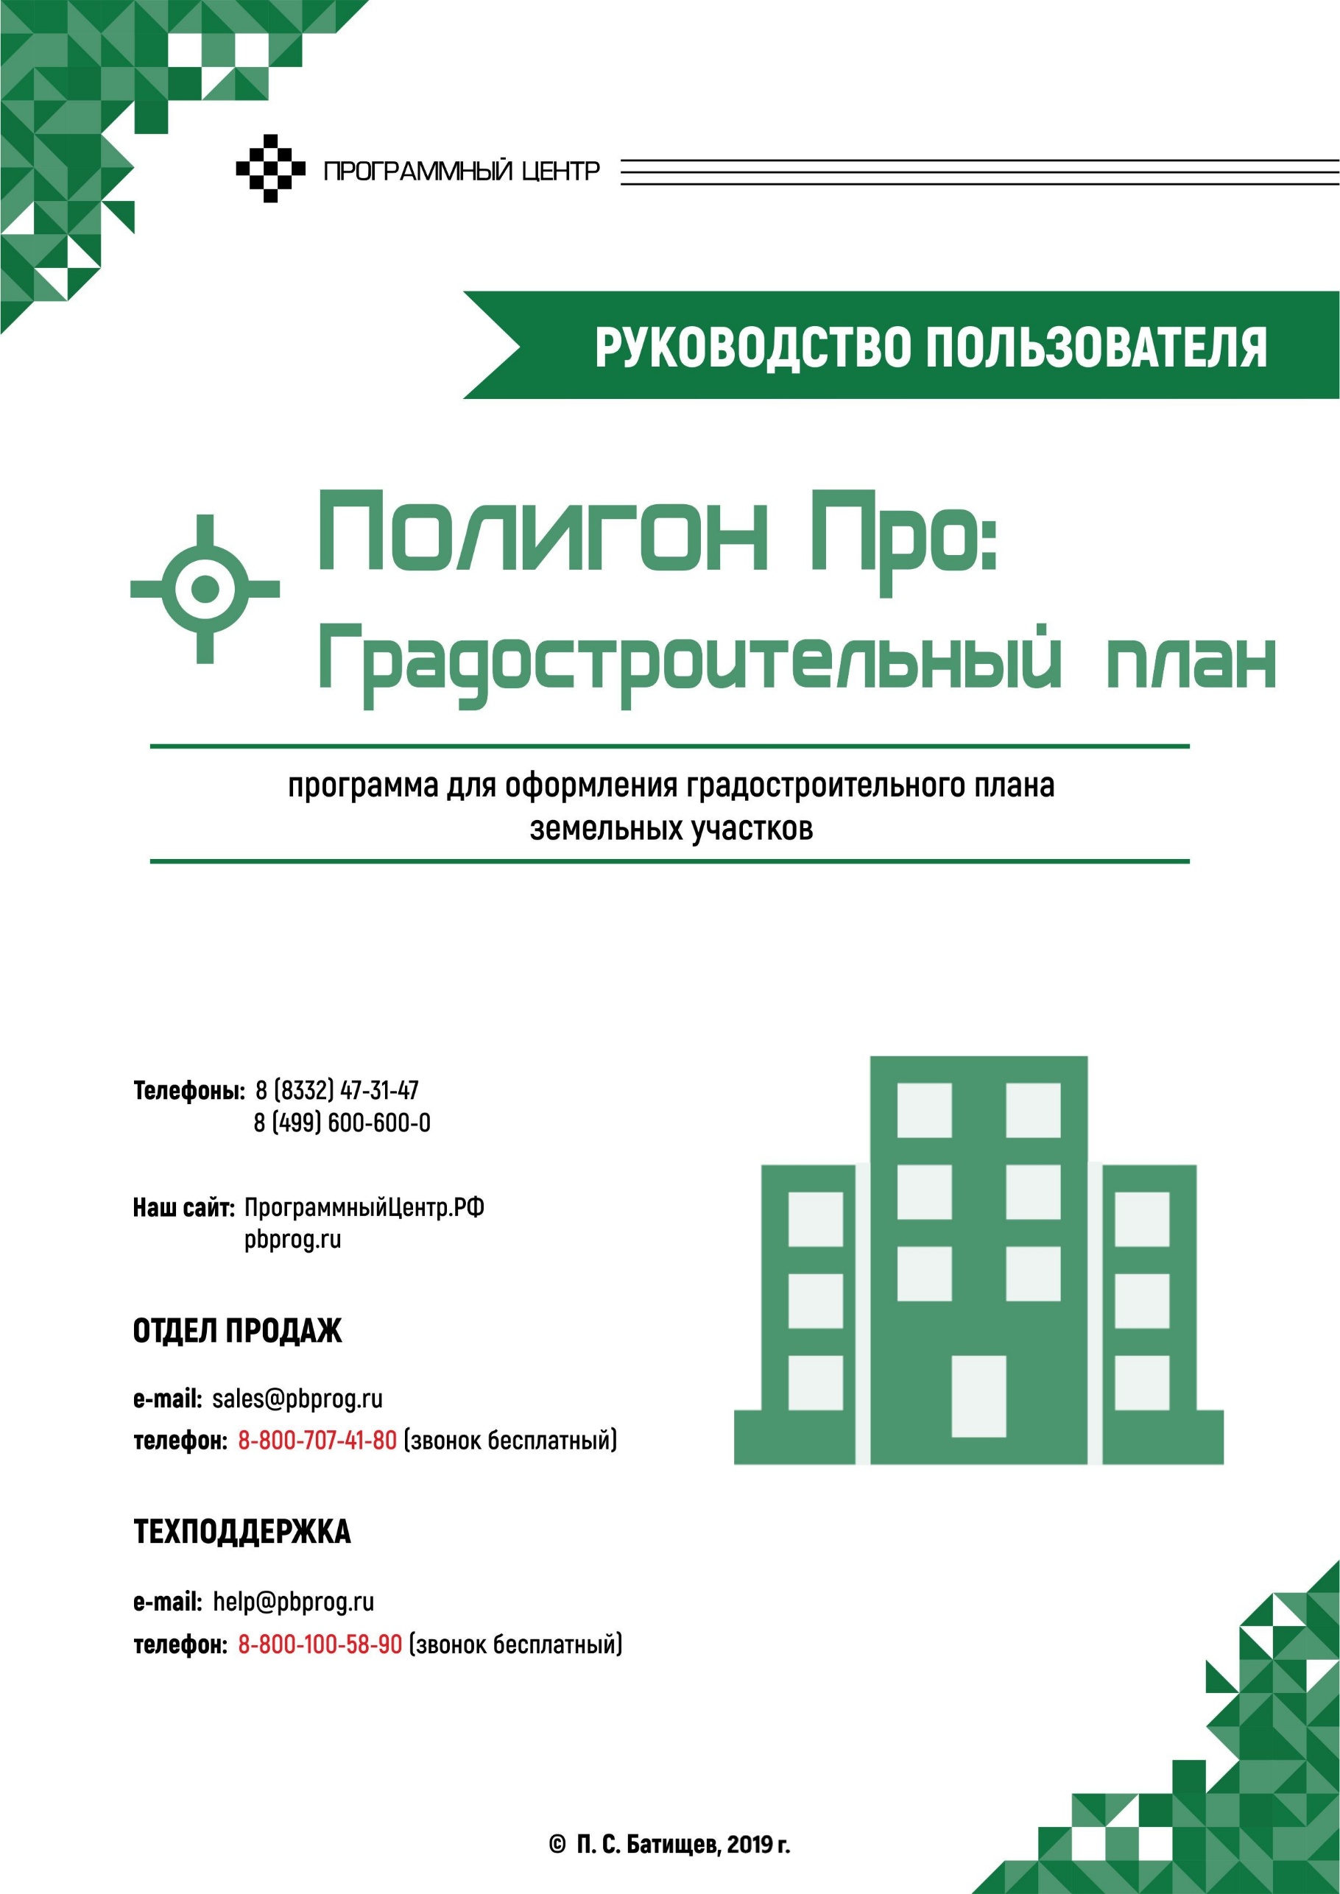
Содержание
Введение 4
Нормативная база 5
Авторское право 5
Системные и технические требования 7
Начало работы в программе 9
Знакомство с программой 10
Окно программного модуля 10
Главное меню программного модуля 14
Лента 17
Работа в программе 28
Настройки программы 28
Настройки сохранения 30
Раздел «Особые» 31
Раздел «Графика» 32
Адресный классификатор ФИАС 33
Установка адресного классификатора ФИАС 33
Обновление адресного классификатора ФИАС 41
Создание нового проекта 46
Открытие проекта 48
Сохранение 51
Ввод данных 53
Ввод данных в поля 53
Ввод данных в таблицы 56
Ввод данных в таблицы, содержащие координаты 60
Копирование и вставка 74
Работа с шаблонами 75
Особенности заполнения текстовых разделов 79
Заполнение раздела «Титульный» 79
Заполнение раздела «Участок» 85
Заполнение раздела «ОКС» 87
Заполнение раздела «ОКН» 89
Заполнение раздела «Показатели» 91
Заполнение раздела «Ограничения» 92
Заполнение раздела «Сервитут» 95
Заполнение раздела «Иное» 98
Работа с графикой 102
Заполнение графических разделов 102
Предварительный просмотр графики 108
Работа с растром 115
Подложка публичной кадастровой карты и космического снимка 121
Импорт данных 122
Импорт из XML 122
Импорт из архива КПТ 132
Импорт координат 137
Импорт из проекта «Полигон Про: Графика» 149
Импорт из MapInfo 152
Экспорт данных 154
Печать выходных документов 162
Настройки печати 162
Печать текущего раздела 164
Печать выбранных разделов 165
Соединить печатные документы в один 166
Преобразование печатных документов в формат PDF 169
Шаблоны для печати документов 173
Подписание электронной подписью (ЭП) 174
Технические требования для работы ЭП (ЭЦП) 174
Усиленная квалифицированная электронная подпись 175
Подписание электронной подписью (ЭП) 176
Техническая поддержка 180
Руководство пользователя 181
Способы обращения в службу технической поддержки 181
Написать письмо в техподдержку 182
Запись видео с экрана 184
Написать отзыв 186
Звонок в техподдержку 187
Сеанс управления Вашим компьютером 188
Обучение пользователей 191
Приоритетная техподдержка 192

Введение
«Полигон Про» – это новое технологическое решение, сочетающее в себе профессиональный уровень возможностей и удобный пользовательский интерфейс.
Программное обеспечение «Полигон Про» – многомодульная платформа для формирования различных документов, необходимых для кадастрового учета, с возможностью их отправки в ОКУ. С программой «Полигон Про» Вы сможете работать, не покидая своего дома или офиса, через сеть Интернет.
Работа на платформе «Полигон Про» – это легко, удобно, надежно и эффективно!

«Полигон Про: Градостроительный план» – это самостоятельный программный модуль, который является частью общего программного решения «Полигон Про», а также входит в состав лицензий «Полигон Про: Муниципалитет» и «Полигон Про: Максимум».
Программный модуль «Полигон Про: Градостроительный план» разработан специально для геодезистов, землеустроителей, кадастровых инженеров, архитекторов и предназначен для оформления градостроительного плана земельных участков в соответствии с требованиями нового приказа Минстроя России от 06 июня 2016 г. №400/пр.

Нормативная база
Программный модуль «Полигон Про: Градостроительный план» разработан в полном соответствии со следующим нормативным документом:
- Приказ Минстроя России от 25.04.2017 г. № 741/пр «Об утверждении формы градостроительного плана земельного участка и порядка ее заполнения» (текст приказа).
- Приказ Минстроя России от 06.06.2016 г. № 400/пр «Об утверждении формы градостроительного плана земельного участка» (текст приказа) – утратил силу.
- Федеральный закон от 12.07.2015 г. № 218-ФЗ в ред. от 29.07.2017 (с изм. и доп., вступившими в силу с 11.08.2017) «О государственной регистрации недвижимости» (текст приказа).

Авторское право
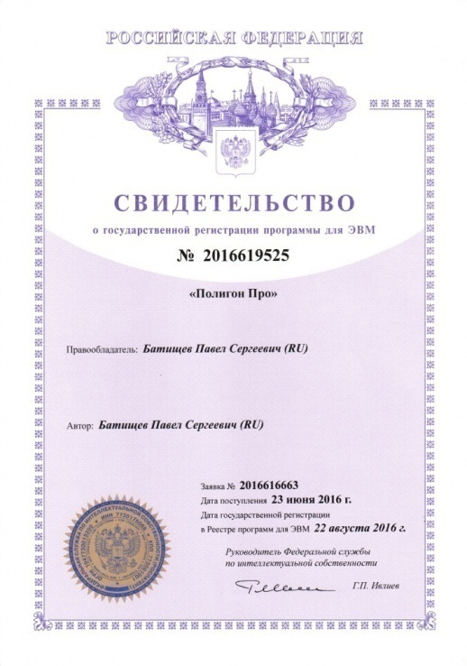
Авторское право на программу зарегистрировано в Федеральной службе по интеллектуальной собственности, патентам и товарным знакам, автор и правообладатель: Батищев П.С.
Также Программный центр «Помощь образованию» – Полигон (ИП Батищев П.С.) получил лицензию Федеральной службы безопасности, разрешающей встраивание в разрабатываемые информационные системы средств криптографической защиты и электронной подписи (ЛСЗ № 0004329 рег. № 1057Н от 16.09.2015г.). Лицензия получена в соответствии с постановлением Правительства РФ от 16.04.2012 г. № 313 (подробнее см. «Лицензия ФСБ»).
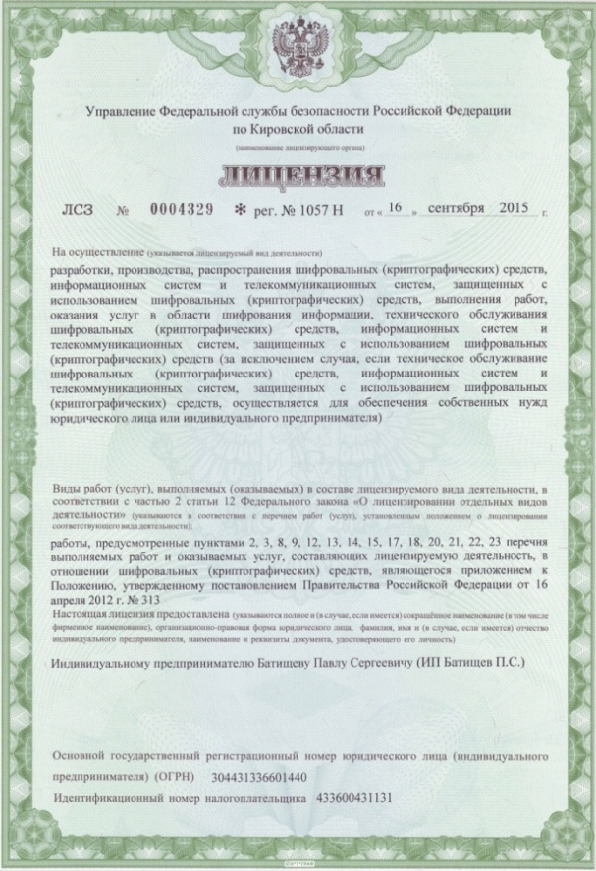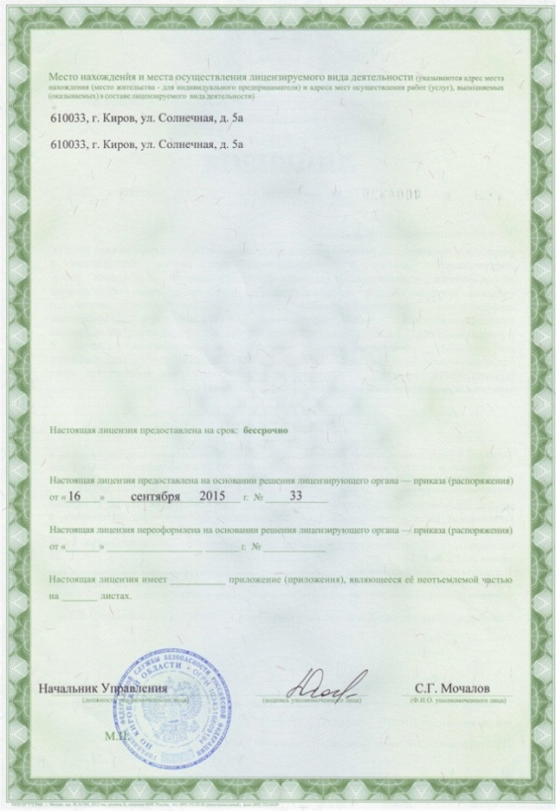
Удостоверяющий центр ООО «ПРОГРАММНЫЙ ЦЕНТР» аккредитован на соответствие требованиям Федерального закона от 06.04.2011 г. № 63-ФЗ «Об Электронной подписи».
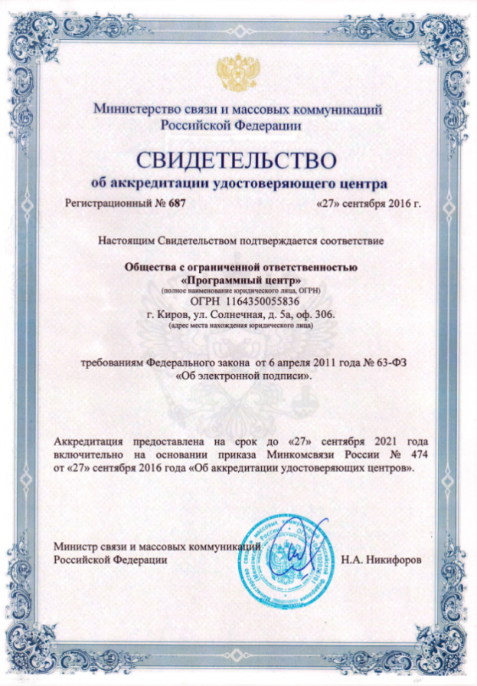
Сайт Программного центра «Помощь образованию» – Полигон (ИП Батищев П.С.) pbprog.ru (ПрограммныйЦентр.РФ) получил электронный «Знак доверия» D-U-N-S® Registered™ – это своеобразная «визитная карточка» любого бизнеса, стремящегося повысить к себе доверие со стороны потенциальных контрагентов и начать работу на международном рынке. Это подтверждение репутации нашей компании как прозрачной и понятной. «Знак доверия» важен в случае торговых отношений, особенно когда на основании таких данных принимаются или пересматриваются условия сотрудничества.
D-U-N-S® номер может упростить установление торговых отношений с зарубежным партнером. Некоторые крупные транснациональные компании требуют предоставить D-U-N-S® номер с целью реализации своей кредитной политики в отношении контрагентов по торговым контрактам.
«Знак доверия» выдается при условии добровольного раскрытия компанией базовой информации о себе и подписания соглашения с «ИнтеРФакс – Дан энд Брэдстрит». Для получения справки о компании в привычном для мирового бизнеса формате Dun&Bradstreet Вы можете кликнуть на электронный «знак доверия» на нашем сайте pbprog.ru (ПрограммныйЦентр.РФ).
Компании, получившие D-U-N-S®Registered™, попадают в специальный реестр проверенных компаний Dun & Bradstreet – www.dunsregistered.com.

Системные и технические требования
В данном разделе руководства пользователя представлены системные и технические требования необходимые для работы платформы «Полигон Про» (в т.ч. программного модуля «Полигон Про: Градостроительный план»):
- Операционная система (любая из перечисленных версий):
  - Windows Server 2008 R2 (с пакетом обновлений 1);
  - Windows Server 2012;
  - Windows 7;
  - Windows 8;
  - Windows 8.1;
  - Windows 10;
- Процессор 32-разрядный (x86) или 64-разрядный (x64) с тактовой частотой 1 ГГц (гигагерц) или выше.
- Оперативная память (ОЗУ):
  - 1 ГБ (гигабайт) для 32-разрядной системы;
  - 2 ГБ для 64-разрядной системы.
- Графическое устройство с поддержкой DirectX9.
- Microsoft.NET Framework версии 4.5 и выше.
- Оптимальный объем свободного пространства для установки базы данных ФИАС:
  - для одного региона – 3 ГБ;
  - для всех регионов – 58 ГБ.
- Текстовый редактор Microsoft Word 2007/2010/2013 (! кроме версии 2010 Starter) или текстовый редактор Writer бесплатного офисного пакета OpenOffice.org версии 3.1 и выше.
- Программа подписи по российским стандартам: КриптоПро CSP 3.6, 3.9, 4.0 или 5.0 (программа КриптоАРМ не требуется).

Начало работы в программе
После установки и запуска программы «Полигон Про» откроется стартовое окно программы:
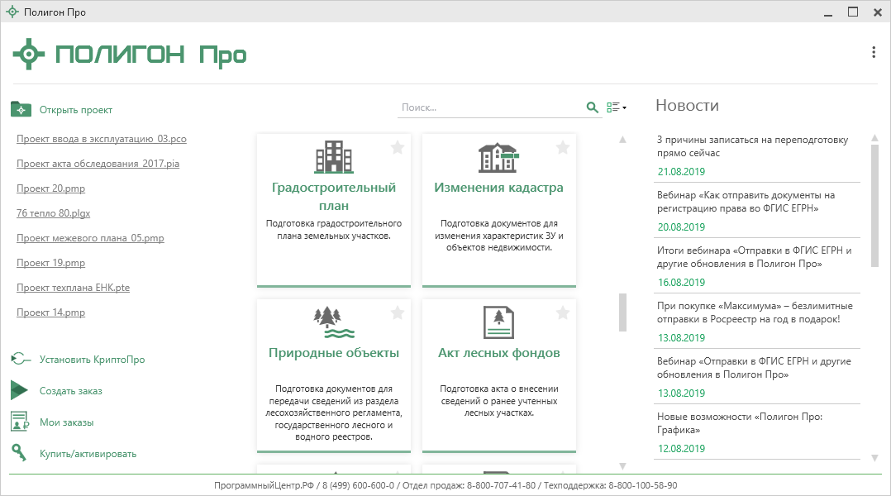
Стартовое окно «Полигон Про»
Для того чтобы начать работу в модуле «Полигон Про: Градостроительный план», в стартовом окне щелкните по плитке модуля:
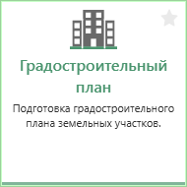

Знакомство с программой

Окно программного модуля
После открытия модуля на экране появится окно программного модуля.
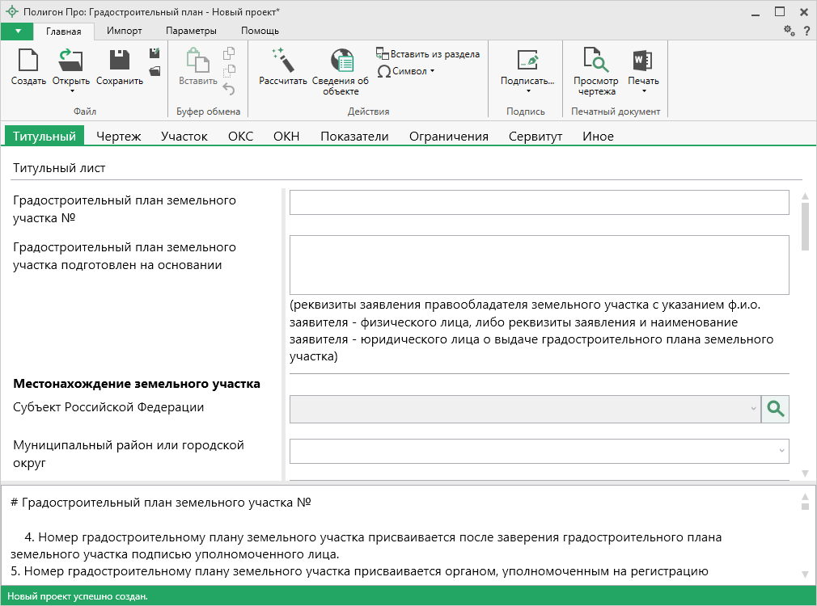
Главное окно программы
Стартовое окно будет свернуто в область уведомлений:
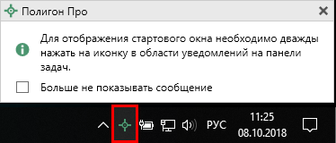
Иконка Полигон Про
Для отображения стартового окна дважды щелкните мышью по иконке в области уведомлений на панели задач.
Установите галочку «Больше не показывать сообщение», чтобы данное сообщение не выводилось в будущем.
Нажмите правой кнопкой мыши по иконке, чтобы открыть или создать другой проект или выйти из программы:
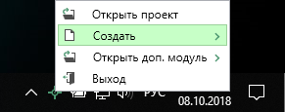
Меню Полигон Про
Для того чтобы не сворачивать стартовое окно в область уведомлений и не показывать уведомление о смене версий печатной формы, снимите соответствующие галочки в окне «Настройки» в разделе «Личные».
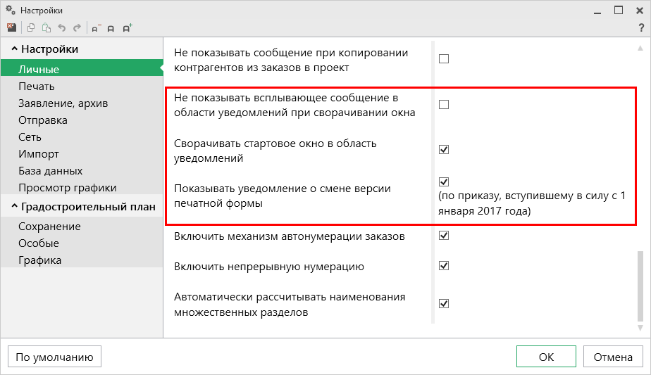
Настройки, раздел «Личные»
Структура окна программного модуля:
- Заголовок окна, который отображает наименование программного модуля, версию XML-схемы (при наличии) и имя файла, в котором сохраняется информация.
- Кнопка открывает главное меню программного модуля (подробнее см. «Главное меню программного модуля»). Также на этом уровне находится кнопка – «Руководство пользователя» – «Настройки».
- Лента – служит для управления программой (подробнее см. в разделе «Лента»).
- Вкладки разделов – (подробнее см. «Особенности заполнения текстовых разделов»).
- Разделы одного типа – отображает список вкладок множественного раздела. Предусмотрена возможность добавления/ удаления вкладок раздела с помощью кнопок – «Добавить раздел» и – «Удалить раздел».
Примечание: для удобства работы каждой вкладке множественного раздела можно присвоить уникальное имя.

- Область заполнения реквизитов – для ввода данных.
- Разделитель – с помощью разделителя можно изменять ширину полей для ввода данных путем его перетаскивания.
- Панель подсказок – содержит подсказки/выдержки из требований по заполнению градостроительного плана для выделенного реквизита.
- Статус-строка – показывает текущее действие, которое выполняет программа и результат его завершения.
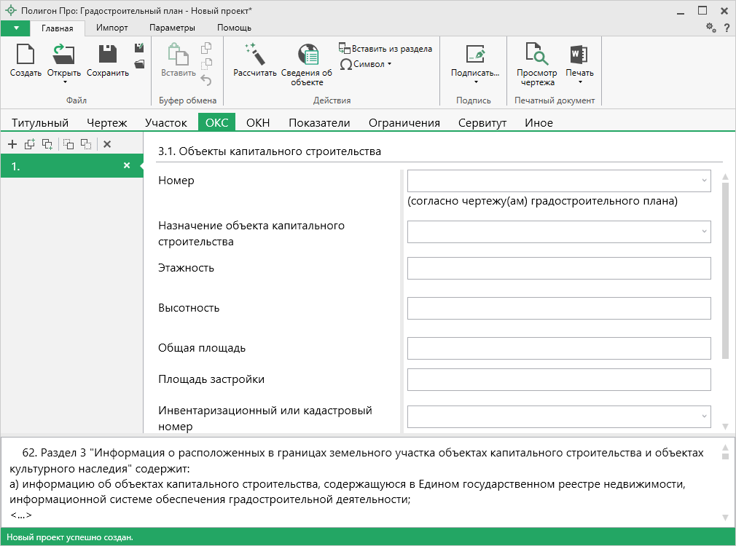
Структура окна
Разделы одного типа
Разделитель
Вкладки разделов
Статус-строка
Область заполнения реквизитов
Панель подсказок
Лента
Заголовок окна
Главное меню

Главное меню программного модуля
В левом верхнем углу окна программного модуля расположена кнопка для открытия главного меню:
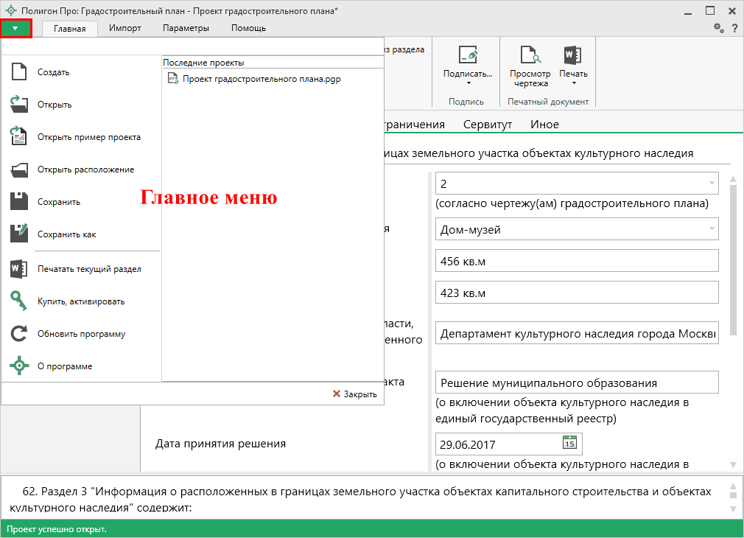
Главное меню
Главное меню разделено на две колонки: слева располагается список основных команд для работы с проектом, справа – список последних открытых проектов.
Главное меню программы содержит следующие команды:
– создать новый проект; аналогичное действие можно выполнить, нажав комбинацию клавиш Ctrl+N на клавиатуре, либо нажав кнопку «Создать» на ленте на вкладке «Главная» (см. «Создание нового проекта»).
– открыть ранее созданный файл; аналогичное действие можно выполнить, нажав комбинацию клавиш Ctrl+О на клавиатуре, либо нажав кнопку «Открыть» на ленте на вкладке «Главная» (см. «Открытие проекта»).
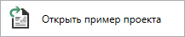 – открыть демонстрационный файл проекта.
– открыть папку, где располагается текущий проект; аналогичное действие можно выполнить, нажав кнопку «Открыть расположение» на ленте на вкладке «Главная».
– сохранить текущий проект; аналогичное действие можно выполнить, нажав комбинацию клавиш Ctrl+S на клавиатуре, либо нажав кнопку 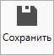 – «Сохранить» на ленте на вкладке «Главная» (подробнее см. «Сохранение»).
– сохранить текущий проект под другим именем, или сохранить в другой папке (на другом диске); аналогичное действие можно выполнить, нажав кнопку – «Сохранить как» на ленте на вкладке «Главная» (подробнее см. «Сохранение»).
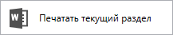 – позволяет выполнить печать открытого раздела плана (подробнее см. «Печать выходных документов»).
– приобрести лицензии на использование программных модулей, а также активировать/деактивировать приобретенные лицензии.
– обновить программу «Полигон Про» до последней актуальной версии.
– открыть сведения о программе «Полигон Про» (в т.ч. номер версии программы), сведения о разработчике.
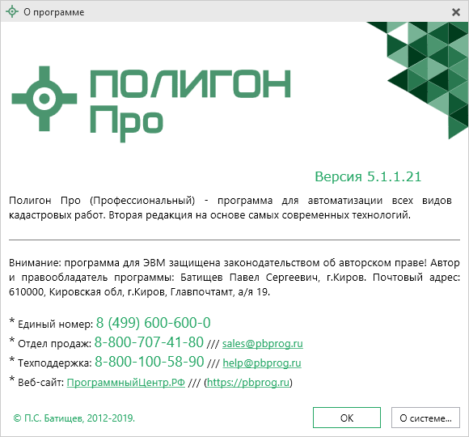
Окно «О программе»
Примечание: кнопка позволяет посмотреть сведения об операционной системе, установленной на Вашем компьютере.

– выход из программного модуля.

Лента
Лента в «Полигон Про» – это многостраничная область, которая расположена в верхней части главного окна. Лента содержит ряд вкладок (страниц) с командами. Данные вкладки содержат средства – кнопки и другие управляющие элементы, которые необходимы для работы в программе.
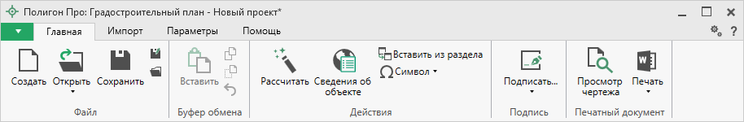
Лента
- Вкладка «Главная» содержит основные команды, используемые при работе.
Вкладка открывается по умолчанию при запуске модуля.
Лента, вкладка «Главная»
Вкладка «Главная» содержит пять панелей: «Файл», «Буфер обмена», «Действия», «Подпись» и «Печатный документ».
Панель «Файл» содержит следующие функции:
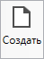 – Создать новый проект; аналогичное действие можно выполнить, нажав комбинацию клавиш Ctrl+N на клавиатуре, либо выполнив команду «Создать» в главном меню (см. «Создание нового проекта»).
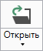 – Открыть ранее созданный проект; аналогичное действие можно выполнить, нажав комбинацию клавиш Ctrl+О на клавиатуре, либо выполнив команду «Открыть» в главном меню (подробнее см. «Открытие проекта»).
В меню данной кнопки расположена функция, которая позволяет открыть демонстрационный файл проекта.
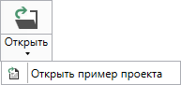
Аналогичное действие можно выполнить, нажав на кнопку «Открыть пример проекта» в главном меню.

– «Сохранить проект» – сохранить текущий проект; аналогичное действие можно выполнить, нажав комбинацию клавиш Ctrl+S на клавиатуре, либо выполнив команду «Сохранить» в главном меню.
– «Сохранить проект как» – сохранить текущий проект под другим именем, или сохранить в другой папке (на другом диске); аналогичное действие можно выполнить с помощью команды «Сохранить как» в главном меню.
– «Открыть расположение проекта» – открыть папку, где располагается текущий проект; аналогичное действие можно выполнить с помощью команды «Открыть расположение» в главном меню.
На панели «Буфер обмена» располагаются команды для работы с буфером обмена:
- 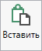 (Ctrl+V);
- – «Копировать» (Ctrl+C);
- – «Вырезать» (Ctrl+X);
- – «Отменить» (Ctrl+Z).

Панель «Действия» содержит инструменты для заполнения и вставки различной информации, такие как:
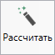 – позволяет рассчитать автоматически поля и таблицы, подсвеченные желтым цветом. Для этого поставьте курсор в поле со светло-желтым фоном и нажмите кнопку «Рассчитать» (или клавишу F9 на клавиатуре).
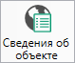 – позволяет открыть окно для отображения сведений с ПКК или REST-сервисов. Вы можете выполнить поиск информации об объекте, введя его кадастровый номер.
– позволяет копировать информацию из одной вкладки уже заполненного множественного раздела в другую – например, раздел «ОКН». Для этого поставьте курсор в новом разделе в поле или в таблицу, нажмите на данную кнопку и выберите, из какого раздела вставить данные (см. «Копирование и вставка»).
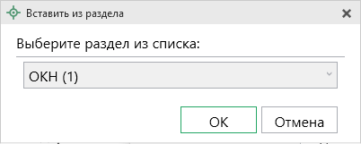
Выбор исходного раздела для копирования данных
– позволяет выполнить вставку специальных символов, например, при вводе формул. Символ будет вставлен в позицию курсора.
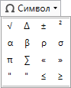
Символы для вставки

На панели «Подпись» содержится команда для работы с подписью файлов.
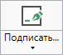 – позволяет подписать файлы электронной подписью (ЭП) и проверить ранее подписанные файлы (подробнее см. «Подписание электронной подписью (ЭП)»).
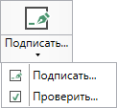
Меню кнопки «Подписать…»
На панели «Печатный документ» содержатся команды для работы с печатной формой документов (подробнее см. «Печать выходных документов»):
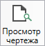 – позволяет предварительного просмотреть графическую часть разделов градостроительного плана. Здесь Вы сможете увидеть введенные точки, участки, растровую подложку. Просмотр чертежа возможен только в разделах, имеющих таблицы с координатами (подробнее см. «Предварительный просмотр графики»).
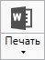 – позволяет вывести на печать разделы плана. Меню кнопки «Печать» содержит команды для: печати текущего раздела в Word (Writer), открытия шаблона, соединения документов, преобразования печатных документов в PDF-формат, выбора программы для печати и вызова окна настроек печати (подробнее см. «Печать выходных документов»).
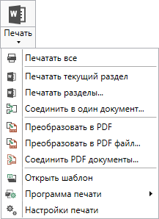
Меню кнопки «Печать»

- Вкладка «Импорт» позволяет выбрать способ импорта в программный модуль.
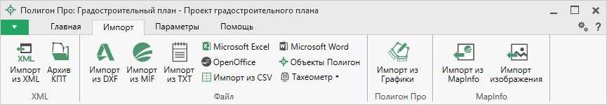
Вкладка «Импорт»
Вкладка «Импорт» содержит четыре панели: «XML», «Файл», «Полигон Про», «MapInfo».
Панель «XML» содержит команды для импорта из XML и архива КПТ:
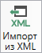 – позволяет выполнить импорт из XML-файла (подробнее см. «Импорт из XML»).
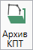 – позволяет открыть архив кадастровых планов территорий, из которого Вы можете скачать различные кадастровые файлы: кадастровые планы территорий, выписки и паспорта земельных участков и объектов капитального строительства, а также справки из ЕГРП, выписки ЕГРН (подробнее см. «Импорт из архива КПТ»).

Панель «Файл» содержит команды для импорта координат из текстовых форматов:
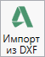 – позволяет выполнить импорт координат из файла обмена чертежами AutoCAD (*.DXF).
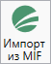 – позволяет выполнить импорт координат из файла в формате MIF.
Примечание: если в файле с семантической информацией (MID) содержатся обозначения точек, программа автоматически сопоставит их с указанными точками.

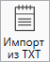 – позволяет выполнить импорт координат из файла в формате TXT.
– позволяет выполнить импорт координат из электронной таблицы в формате XLS (XLSX).
– позволяет выполнить импорт координат из электронной таблицы в формате ODS.
– позволяет выполнить импорт из текстового файла в формате CSV.
– позволяет выполнить импорт из файла в формате DOC (DOCX).
– позволяет выполнить импорт из файла проекта «Полигон 2012».
Кнопки в меню позволяет выполнить импорт координат из файла, формируемого тахеометром:
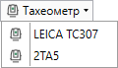
Меню кнопки «Тахеометр»
Примечание: подробнее про импорт из текстовых форматов см. в разделе «Импорт координат».

Панель «Полигон Про» содержит кнопку 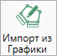, которая позволяет выполнить импорт из проекта «Полигон Про: Графика» (подробнее см. «Импорт из проекта «Полигон Про: Графика»).
Панель «MapInfo» содержит команды для импорта координат и изображений из программы MapInfo:
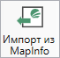 – позволяет импортировать координаты объектов, выделенных в открытой программе MapInfo.
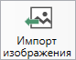 – позволяет импортировать изображение из открытой программы MapInfo.
Примечание: подробнее про импорт из MapInfo см. в разделе «Импорт из MapInfo».

- Вкладка «Параметры» позволяет настроить, обновить модуль или купить/активировать новые лицензии.
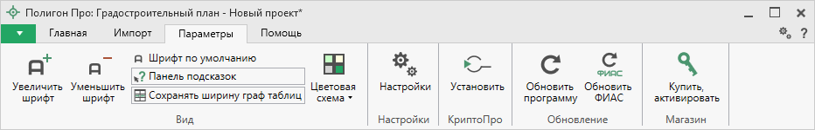
Лента, вкладка «Параметры»
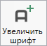 – позволяет увеличить шрифт внутри окна программы.
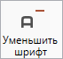 – позволяет уменьшить шрифт внутри окна программы.
При нажатии на кнопку шрифт внутри окна программы восстанавливается (по умолчанию).
– включает панель подсказок, которая отображается внизу окна программы.
– включает сохранение ширины столбцов таблиц и устанавливает прежнюю ширину столбцов при создании нового проекта.
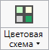 – позволяет изменить цветовую схему интерфейса программы. Доступно две цветовые схемы: стандартная, контрастная:
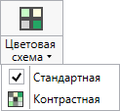
Меню кнопки «Цветовая схема»
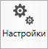 – позволяет выполнить как общие настойки программы, так и настройки необходимого модуля.
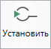 – позволяет выполнить установку программы КриптоПро CSP.
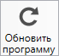 – позволяет обновить программу.
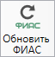 – позволяет обновить адресный классификатор ФИАС (подробнее см. в общем руководстве пользователя по программе «Полигон Про» в пункте «Адресный классификатор ФИАС».
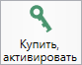 – открывает окно, в котором Вы можете выполнить как активацию/деактивацию лицензии на программный модуль, так и купить лицензию на данный или любой другой программный модуль.

- Вкладка «Помощь» содержит три панели: «Техподдержка», «Удаленный доступ» и «Справка».
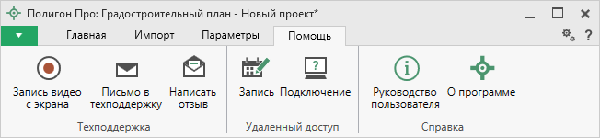
Лента, вкладка «Помощь»
Панель «Техподдержка» содержит функции технической поддержки и обратной связи (подробнее см. «Техническая поддержка»).
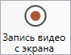 – позволяет записать видео, показывающее, какие действия Вы выполняете в программе, и как реагирует программа.
Запишите видео с помощью данной кнопки и пришлите его в отдел технической поддержки – это поможет специалистам ответить на Ваш вопрос или решить проблему (подробнее см. «Запись видео с экрана»).

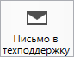 – позволяет создать и отправить письмо специалисту технической поддержки.
Опишите возникшую проблему или цель обращения, приложите файлы при необходимости и отправьте письмо (подробнее см. «Написать письмо в техподдержку»).
Примечание: файлы с введенными данными прикладываются автоматически.

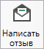 – позволяет направить нам предложения по улучшению программы, замечания, благодарности. Также Вы можете оценить работу службы технической поддержки (подробнее см. «Написать отзыв»).

Панель «Удаленный доступ» содержит функции для удаленного подключения к Вашему компьютеру.
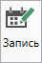 – позволяет записаться на сеанс удаленного доступа, чтобы специалисты отдела технической поддержки могли получить доступ к Вашему компьютеру для решения технических проблем с программой.
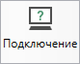 – позволяет подключиться к Вашему компьютеру через Интернет. Специалисты отдела технической поддержки для решения технических проблем могут организовать сеанс удаленного доступа к Вашему компьютеру, т.е. связаться с Вами по Интернету (подробнее см. «Сеанс управления Вашим компьютером»).

Панель «Справка» содержит функции для получения справочной информации.
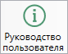 – позволяет открыть данное Руководство пользователя в текстовом редакторе Microsoft Word или при отсутствии в текстовом редакторе Writer бесплатного пакета OpenOffice (LibreOffice) (подробнее см. «Руководство пользователя»).
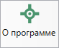 – позволяет открыть сведения о программе «Полигон Про» (в т. ч. номер версии программы) и разработчике.
Примечание: нажав кнопку в окне «О программе», можно посмотреть сведения об операционной системе, установленной на Вашем компьютере.

Работа в программе

Настройки программы
Настойки программы выполняются в окне «Настройки». Для открытия данного окна нажмите кнопку 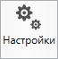 на ленте на вкладке «Параметры».
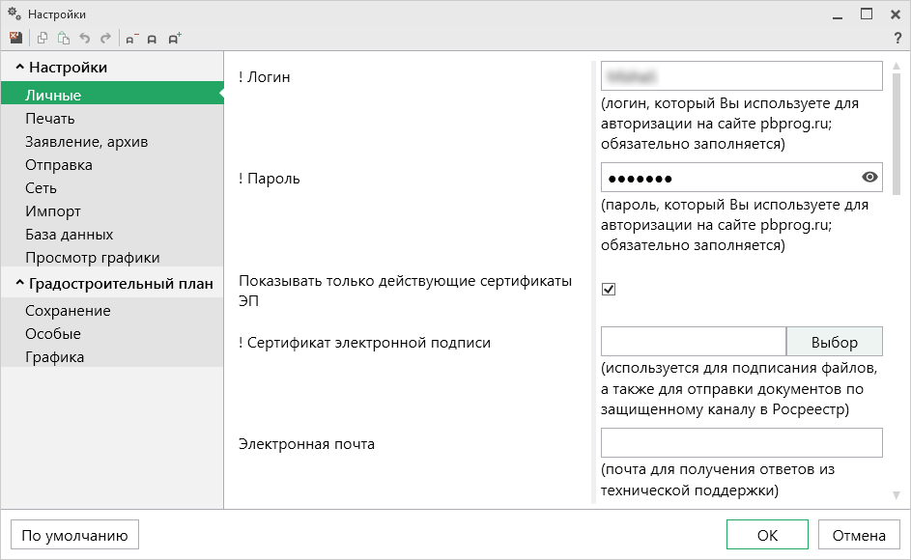
Окно «Настройки», раздел «Личные»
В окне «Настройки» справа в разделе «Настройки» устанавливаются общие параметры для платформы «Полигон Про», а в разделе «Градостроительный план» выполняются настройки программного модуля «Полигон Про: Градостроительный план».

Если Вы изменили настройки программы, чтобы восстановить настройки по умолчанию, в окне «Настройки» в нижнем левом углу нажмите кнопку . Подтвердите восстановление значений по умолчанию:
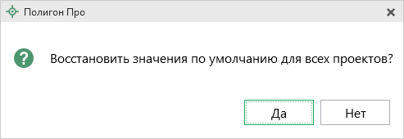

Настройки сохранения
В разделе «Сохранение» устанавливаются настройки для сохранения проекта.
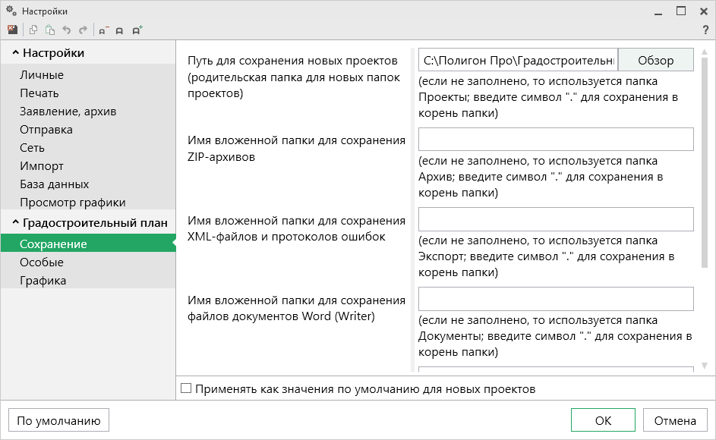
Окно «Настройки», раздел «Сохранение»
В поле «Путь для сохранения новых проектов (родительская папка для новых папок проектов)» с помощью кнопки выберите папку для сохранения новых файлов проектов. Если данное поле не заполнено, то по умолчанию используется папка «Проекты».
Также в данном разделе можно при необходимости изменить наименования вложенных папок для сохранения файлов проекта в одноименных полях:
- «Имя вложенной папки для сохранения ZIP-архивов» – если данное поле не заполнено, то используется папка «Архив»;
- «Имя вложенной папки для сохранения XML-файлов и протоколов ошибок» – если данное поле не заполнено, то используется папка «Экспорт»;
- «Имя вложенной папки для сохранения файлов документов Word (Writer)» – если данное поле не заполнено, то используется папка «Документы»;
- «Имя вложенной папки для сохранения видеофайлов» – если данное поле не заполнено, то используется папка «Видео»;
- «Имя вложенной папки для сохранения файлов, полученных от Росреестра (сервис прямого доступа)» – если данное поле не заполнено, то используется папка «Росреестр».

Раздел «Особые»
Раздел «Особые» содержит только одну настройку для автоматического заполнения графических разделов.
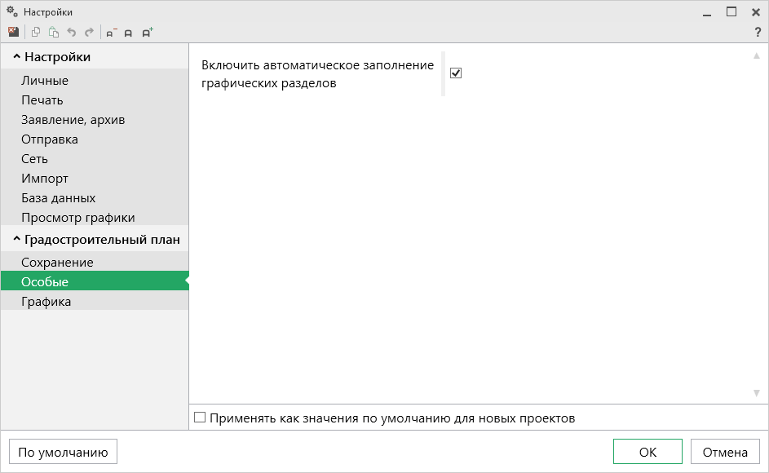
Раздел «Особые»

Раздел «Графика»
В разделе «Графика» устанавливаются настройки для печати графических разделов, такие как шрифт и цвет подписей объектов.
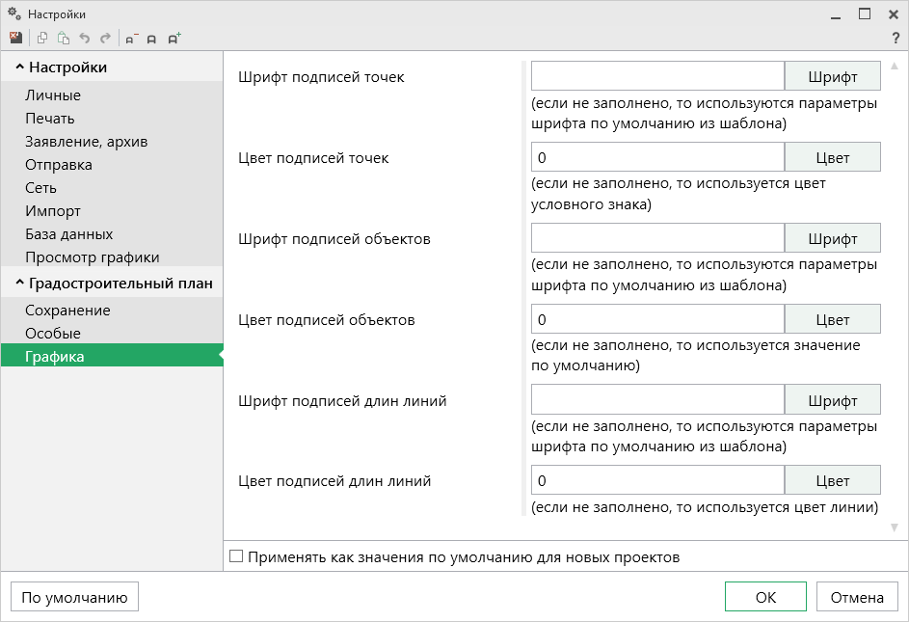
Окно «Настройки», раздел «Графика»
«Шрифт подписей точек» – нажмите кнопку , чтобы выбрать параметры шрифта для подписей точек при печати чертежа. Если данное поле не заполнено, то будут использоваться параметры шрифта из шаблона.
«Цвет подписей точек» – чтобы задать цвет подписей точек, нажмите кнопку и выберите из палитры нужный Вам цвет. Если поле не заполнено, то при печати будет использован цвет условного знака точки.
«Шрифт подписей объектов» – нажмите кнопку , чтобы выбрать параметры шрифта для подписей объектов при печати чертежа. Если данное поле не заполнено, то будут использоваться параметры шрифта из шаблона.
«Цвет подписей объектов» – чтобы задать цвет подписей объектов, нажмите кнопку и выберите из палитры нужный Вам цвет. Если поле не заполнено, то при печати будет использован черный цвет.
«Шрифт подписей длин линий» – нажмите кнопку , чтобы выбрать параметры шрифта для подписей длин линий при печати чертежа. Если данное поле не заполнено, то будут использоваться параметры шрифта из шаблона.
«Цвет подписей длин линий» – чтобы задать цвет подписей длин линий, нажмите кнопку и выберите из палитры нужный Вам цвет. Если поле не заполнено, то при печати будет использован цвет линии.

Адресный классификатор ФИАС
В программе «Полигон Про» используется Адресный классификатор с официального сайта Федеральной налоговой службы (сайт: http://fias.nalog.ru) в соответствии с требованиями.
Для использования адресного классификатора ФИАС непосредственно в программе его необходимо установить. Устанавливается адресный классификатор ФИАС только 1 раз, далее Вы просто его обновляете при необходимости.

Установка адресного классификатора ФИАС
Для того чтобы установить адресный классификатор ФИАС, в программе на ленте перейдите на вкладку «Параметры» и нажмите кнопку .
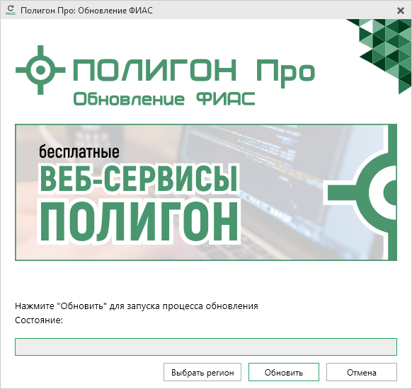
Окно «Полигон Про: Обновление ФИАС»
В окне «Полигон Про: Обновление ФИАС» нажмите кнопку . При первой установке ФИАС программа выдаст сообщение:
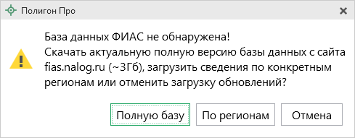
Чтобы скачать и установить полную версию базы данных, нажмите .
Примечание: установка полной версии адресного классификатора ФИАС занимает продолжительное время.

Чтобы скачать сведения по конкретным регионам, нажмите , откроется окно выбора «Регионы». Галочками отметьте те регионы, которые необходимы Вам для работы.

После выбора регионов нажмите :
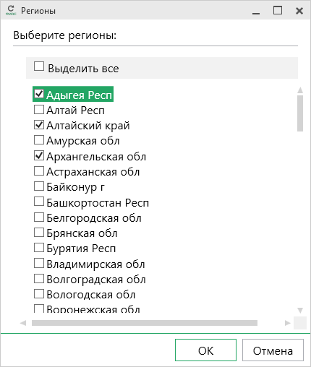
Окно «Регионы»
Примечание: выбрать регионы можно, нажав на кнопку в окне «Полигон Про: Обновление ФИАС»:
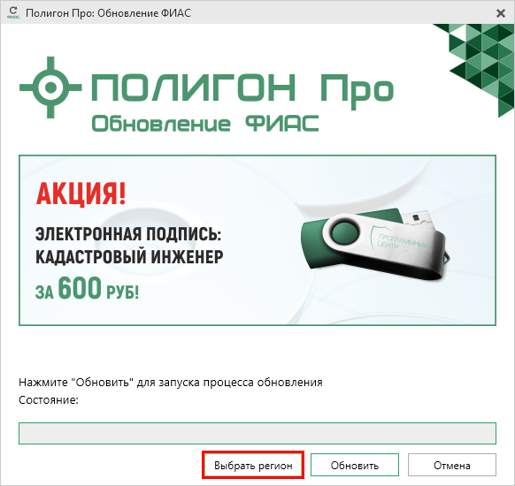
Окно «Полигон Про: Обновление ФИАС»
После выбора регионов в окне «Полигон Про: Обновление ФИАС» нажмите кнопку . Начнется загрузка сведений по регионам с официального сайта Федеральной налоговой службы:
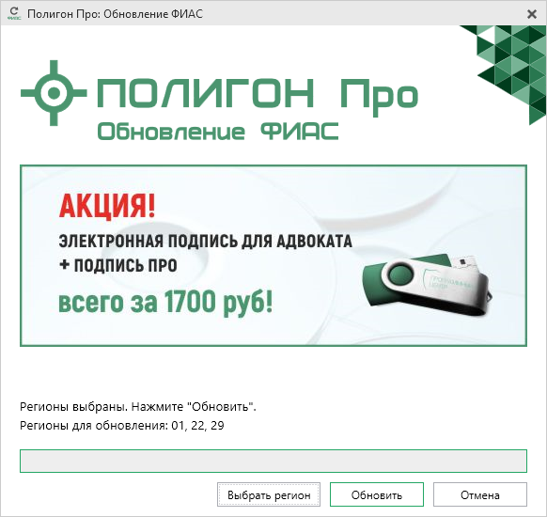
Окно «Полигон Про: Обновление ФИАС»
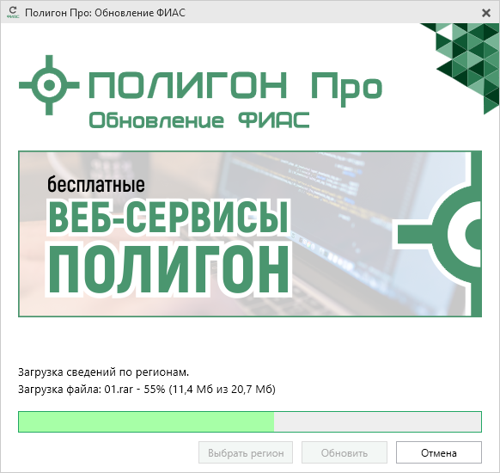
Окно «Полигон Про: Обновление ФИАС»
После установки адресного классификатора ФИАС в окне «Полигон Про: Обновление ФИАС» будет указан статус «Завершено».
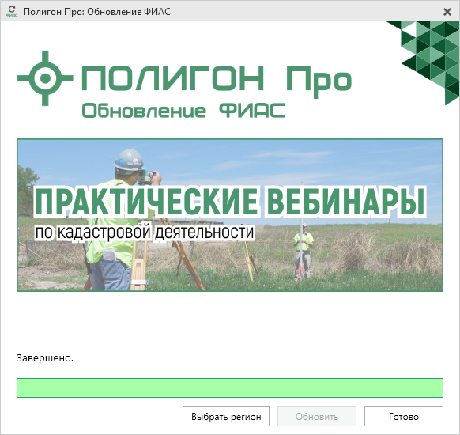
Окно «Полигон Про: Обновление ФИАС»
Примечание: после установки адресного классификатора ФИАС в окне «Настройки» в разделе «Личное» в поле «Список регионов для базы ФИАС» будет указан список выбранных регионов, которые были загружены. Также в поле «Список регионов для базы ФИАС» с помощью кнопки Вы можете выбрать регионы, которые необходимо дозагрузить (подробнее см. «Обновление адресного классификатора ФИАС»).
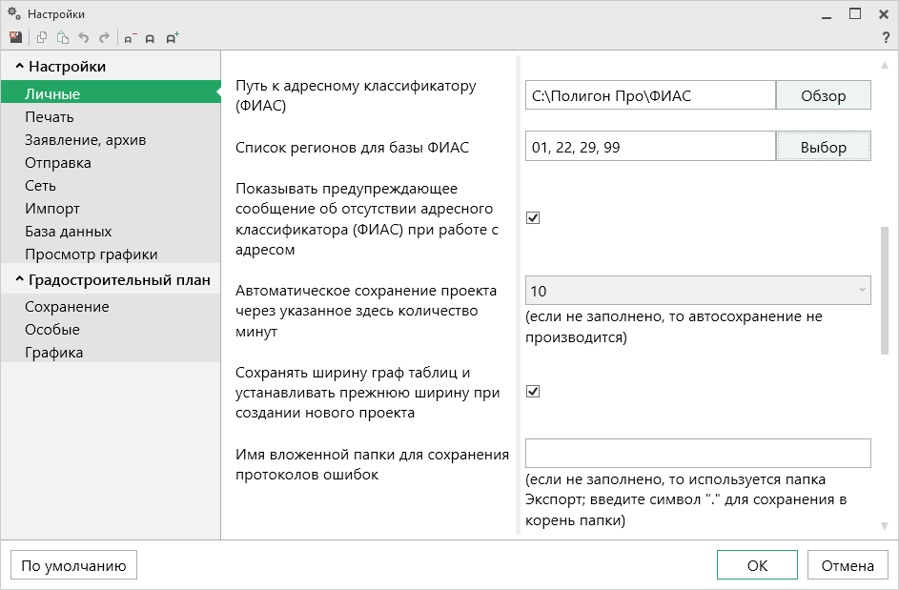
Окно «Настройки»

Обновление адресного классификатора ФИАС
На официальном сайте Федеральной налоговой службы (сайт: http://fias.nalog.ru) адресный классификатор регулярно обновляется. Поэтому программа отслеживает выпуск новых версий адресного классификатора ФИАС и рекомендует Вам его обновить. Данная проверка включается автоматически при запуске программы или при нажатии на кнопку на ленте на вкладке «Параметры».
Чтобы обновить адресный классификатор ФИАС, на ленте перейдите на вкладку «Параметры» и нажмите кнопку .
Окно «Полигон Про: Обновление ФИАС»
Если Вам необходимо загрузить дополнительные регионы, в окне «Полигон Про: Обновление ФИАС» нажмите кнопку . В открывшемся окне выберите необходимые регионы и нажмите :
Внимание! Из-за структурных особенностей адресного классификатора ФИАС обновление регионов занимает продолжительное время, даже если выбран один регион. Обновление проводится в фоновом режиме, поэтому Вы можете продолжать работать в программе.

В окне «Полигон Про: Обновление ФИАС» нажмите кнопку , начнется загрузка сведений по регионам с официального сайта Федеральной налоговой службы:
Окно «Полигон Про: Обновление ФИАС»
Окно «Полигон Про: Обновление ФИАС»
После обновления адресного классификатора ФИАС в окне «Полигон Про: Обновление ФИАС» будет указан статус «Завершено».
Окно «Полигон Про: Обновление ФИАС»

Создание нового проекта
Создать новый проект в модуле «Полигон Про: Градостроительный план» можно несколькими способами:
- В стартовом окне щелкните по плитке модуля:
- В главном меню нажмите кнопку :
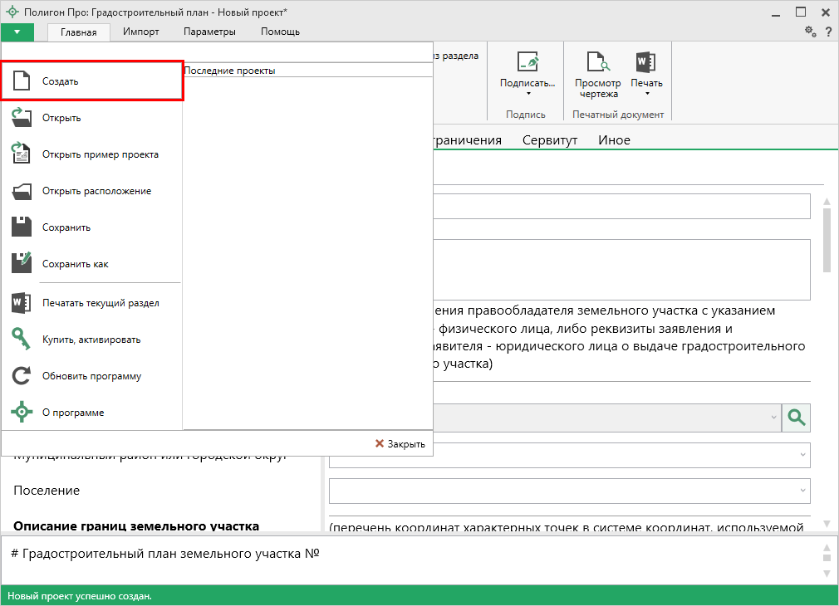
Главное меню программного модуля
- Нажмите кнопку на ленте на вкладке «Главная»:
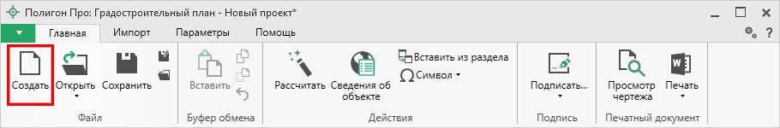
Лента, вкладка «Главная»
- Нажмите комбинацию клавиш Ctrl+N на клавиатуре.

Открытие проекта
Открыть ранее созданный проект можно несколькими способами:
- В стартовом окне нажмите кнопку или комбинацию клавиш Ctrl+O.
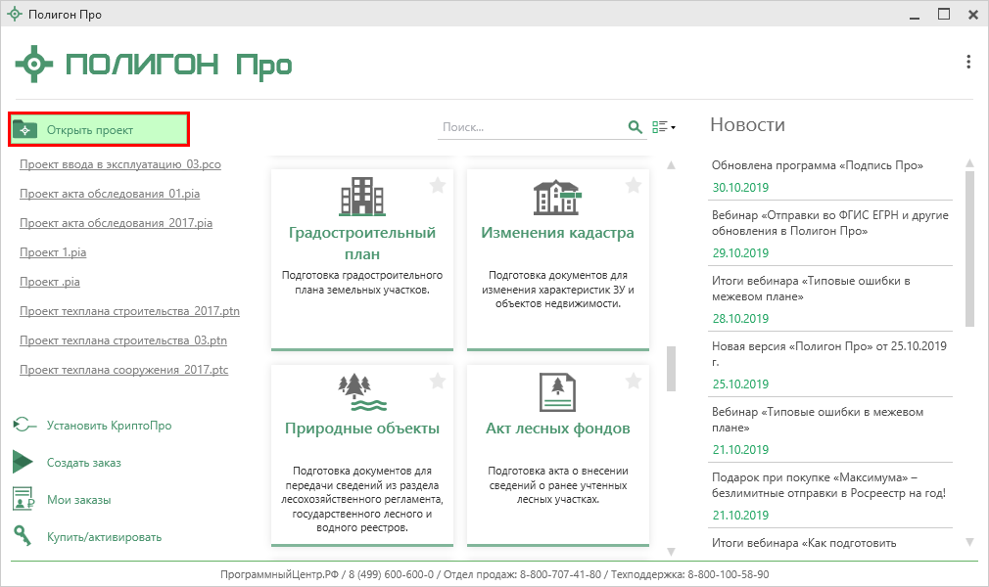
В открывшемся окне выберите нужный проект и нажмите кнопку «Открыть».
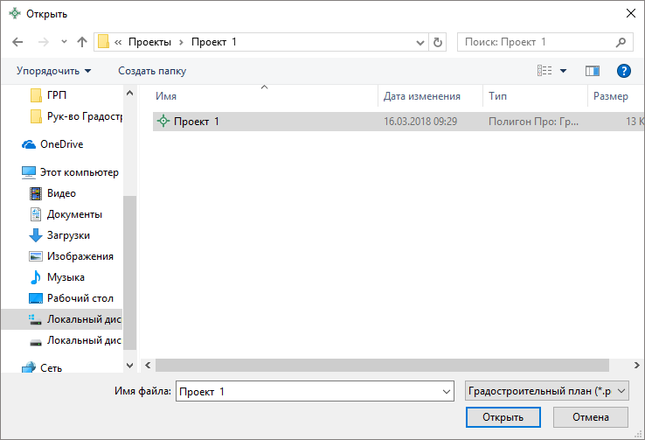
Окно «Открыть»
- Нажмите кнопку в главном меню программы.
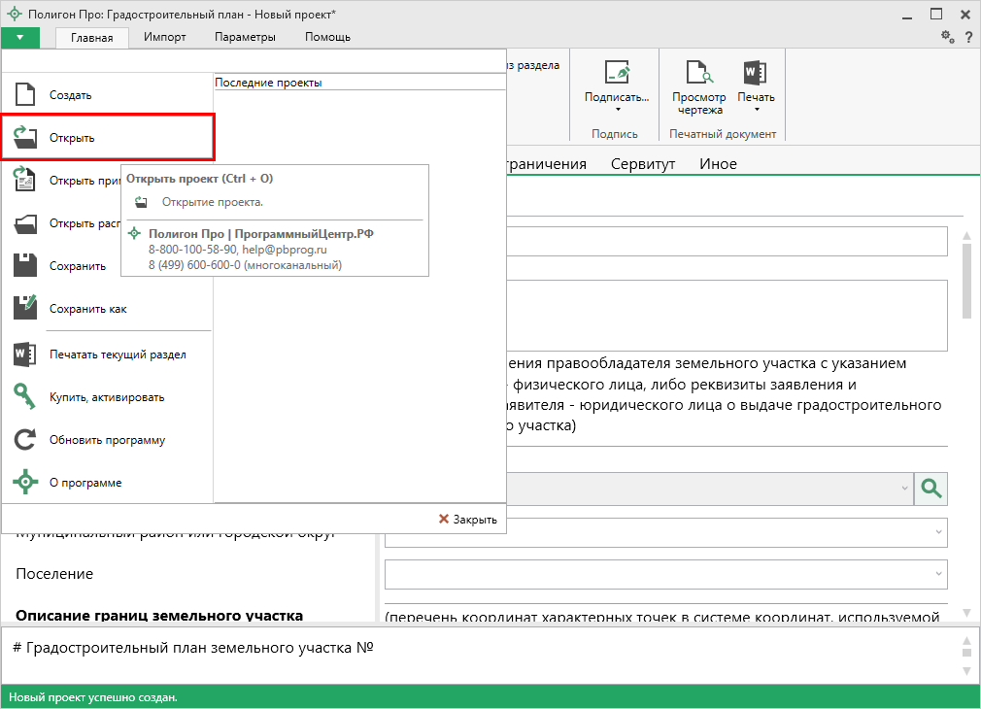
Главное меню программного модуля
- Нажмите кнопку на ленте на вкладке «Главная».
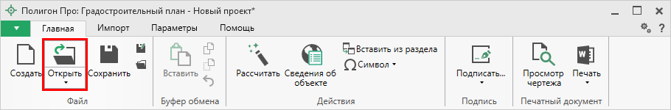
Лента, вкладка «Главная»
- Нажмите комбинацию клавиш Ctrl+О на клавиатуре.

Сохранение
Сохранение проекта возможно несколькими способами:
- Нажмите кнопку на ленте на вкладке «Главная», чтобы сохранить проект с тем же именем и в ту же папку, где был сохранен ранее.
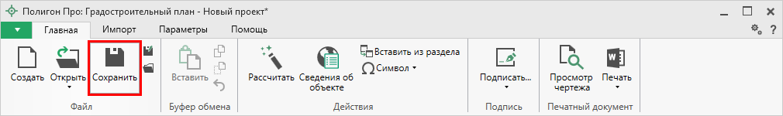
Лента, кнопка «Сохранить»
Нажмите кнопку на ленте на вкладке «Главная», чтобы сохранить проект с новым именем или в другую папку.
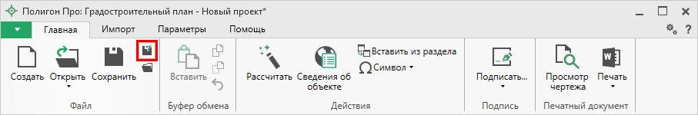
Лента, кнопка «Сохранить как»
После нажатия откроется окно «Сохранить как». Измените имя проекта или его расположение. Нажмите .
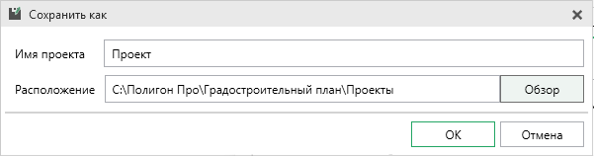
Окно «Сохранить как»
- В главном меню программы нажмите кнопку , чтобы сохранить проект с тем же именем и в ту же папку, где был сохранен ранее.
Нажмите кнопку , чтобы сохранить проект с новым именем или в другую папку.
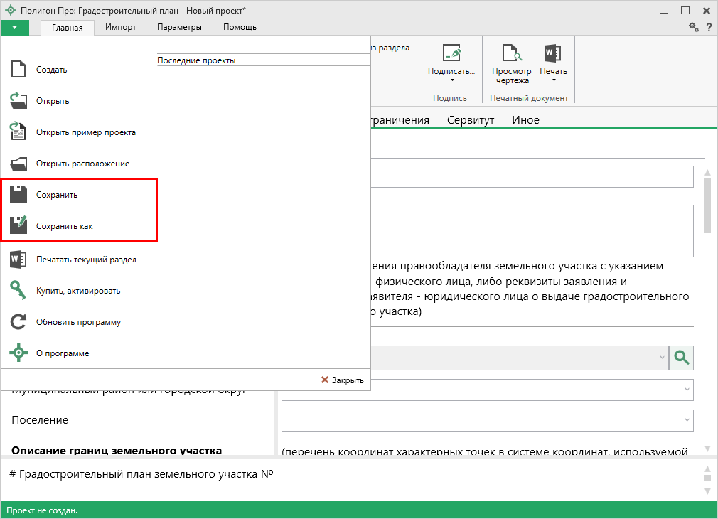
Главное меню программного модуля
- Нажмите комбинацию клавиш Ctrl+S на клавиатуре.

Ввод данных

Ввод данных в поля
В каждом разделе предусмотрены следующие поля для ввода информации:
- текстовые поля;
- поля с выпадающими списками;
- поля с выпадающим календарем (для ввода даты);
- галочки (для выбора «Да» или «Нет»).
Для ввода однородной информации служат таблицы (см. «Ввод данных в таблицы»).
С помощью кнопки – «Редактировать» открываются окна диалогов, например, для ввода адреса, сведений о заказчике кадастровых работ и др. Такие поля можно очистить, нажав кнопку – «Очистить поле».

Накапливание условно-постоянной информации
Важной особенностью программы является то, что она накапливает всю ранее введенную информацию в редактируемых выпадающих списках. Накапливание происходит при сохранении проекта.
Таким образом, при создании следующего проекта Вам не придется снова вводить некоторую информацию, а можно просто выбрать ее из выпадающего списка.
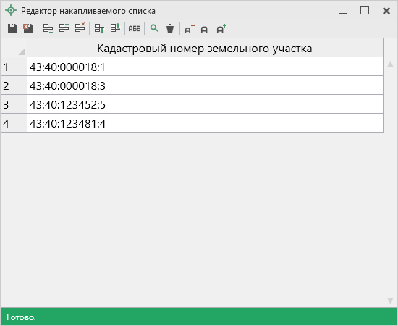
Редактор накапливаемого списка

Рассчитываемые поля
Для некоторых реквизитов предусмотрены алгоритмы расчета или переноса данных между реквизитами (разделами). Такие реквизиты подсвечены светло-желтым цветом.
Для расчета или переноса данных выберите реквизит, который нужно заполнить, поставьте в него курсор, нажмите кнопку 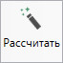 – «Рассчитать» на ленте на вкладке «Главная» либо нажмите клавишу F9 на клавиатуре.

Проверка вводимых значений
В программе присутствует функция проверки значений, введенных в поля.
Некоторые реквизиты требуют ввода данных, соответствующих определенному формату, например, формат кадастрового номера, который всегда имеет вид: ХХ:ХХ:ХХХХХХ(Х):N и допускает только цифры. Аналогично поля ввода номера квалификационного аттестата кадастрового инженера, поле ввода адреса электронной почты и др.
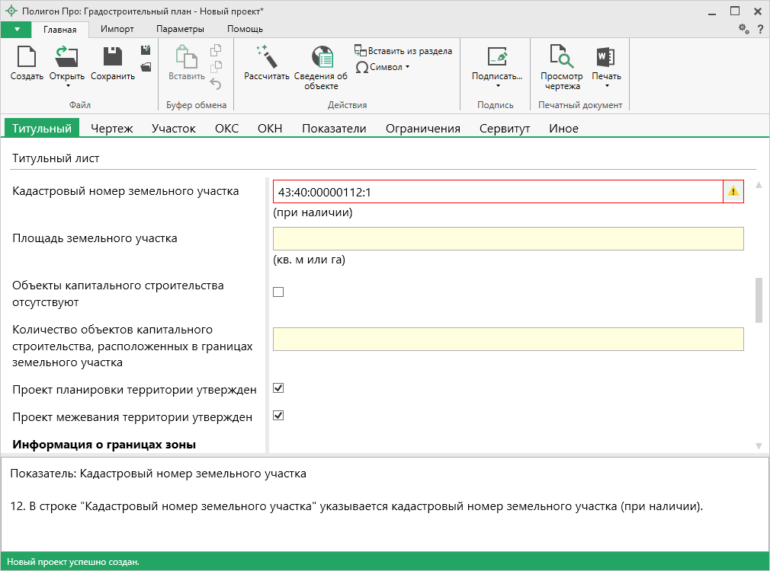
Проверка введенного значения кадастрового номера
Программа проверяет вводимое значение, и если оно не соответствует нужному формату, то поле будет выделено красной рамкой, а рядом с ним появится кнопка ошибки проверки .
Вы можете навести курсор на кнопку, чтобы увидеть подсказку с пояснением ошибки, либо нажать на эту кнопку – программа выдаст сообщение, в котором будет дано пояснение ошибки, например:
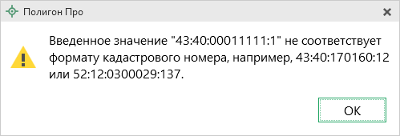
Под полями, которые требуют ввода информации, соответствующей определенному формату, может быть указан формат, по которому необходимо вносить данные.

Ввод данных в таблицы
Для ввода данных в таблицу установите курсор в нужную таблицу и выполните набор данных.
Для перехода в следующий столбец нажмите клавишу Enter на клавиатуре.
Примечание: если курсор будет находиться в последнем столбце последней строки, то в таблицу будет добавлена новая строка.

Выделение в таблице:
- Выделить ячейку – щелкните мышью в нужную ячейку.
- Выделить строку – щелкните по номеру строки. Для выделения нескольких строк, удерживая левую кнопку, перемещайте мышь по столбцу номеров строк.
- Выделить столбец – щелкните по заголовку столбца.
- Выделить блок ячеек (прямоугольную область) – наведите мышь в один из углов блока, удерживая левую кнопку, перемещайте мышь в противоположный угол блока.
- Выделить все ячейки таблицы – щелкните мышью по верхнему левому прямоугольнику таблицы .
Управления строками в таблице выполняется с помощью кнопок на панели инструментов таблицы:
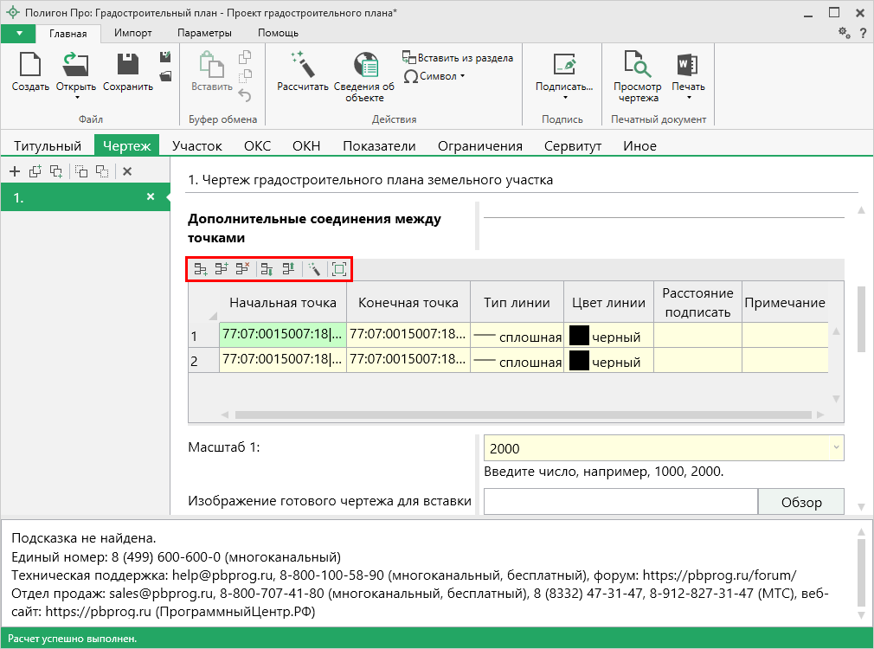
Панель инструментов таблицы
Вставка строк в таблице:
- Чтобы вставить строку, поставьте курсор в строку и нажмите на панели инструментов таблицы кнопку:
- – «Вставить строку (строки) выше», если необходимо вставить новую строку над строкой, где стоит курсор;
- – «Вставить строку (строки) ниже», если необходимо вставить новую строку под строкой, где стоит курсор.
Существующие строки будут сдвинуты вниз.

- Чтобы удалить строку, установите курсор в строку и нажмите на панели инструментов кнопку – «Удалить строку (строки)».

- Чтобы переместить строку, поставьте курсор в строку и нажмите на панели инструментов таблицы кнопку:
- – «Поднять строку (строки)», если необходимо поднять строку (строки) выше;
- – «Опустить строку (строки)», если необходимо опустить строку (строки) ниже.
Существующие строки будут сдвинуты.

Настройка высоты таблиц
При загрузке программы размеры таблиц по вертикали минимальны, Вы можете увеличить их высоту, чтобы было видно большее количество строк. Для этого наведите курсор на нижнюю границу таблицы, зажмите левую кнопку мыши и перемещайте курсор вниз, растягивая таблицу:
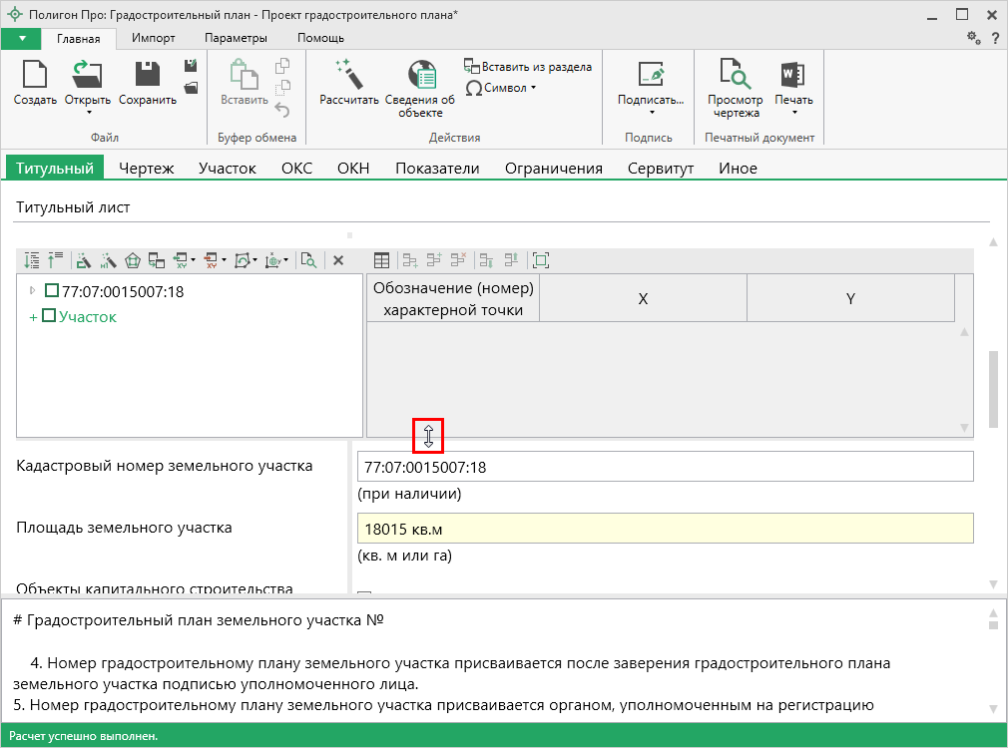
Изменение размера таблицы
Чтобы развернуть таблицу на весь экран, на панели инструментов таблицы нажмите кнопку – «Развернуть таблицу во весь экран».
Чтобы вернуть таблице нормальный размер, нажмите кнопку – «Свернуть таблицу»:
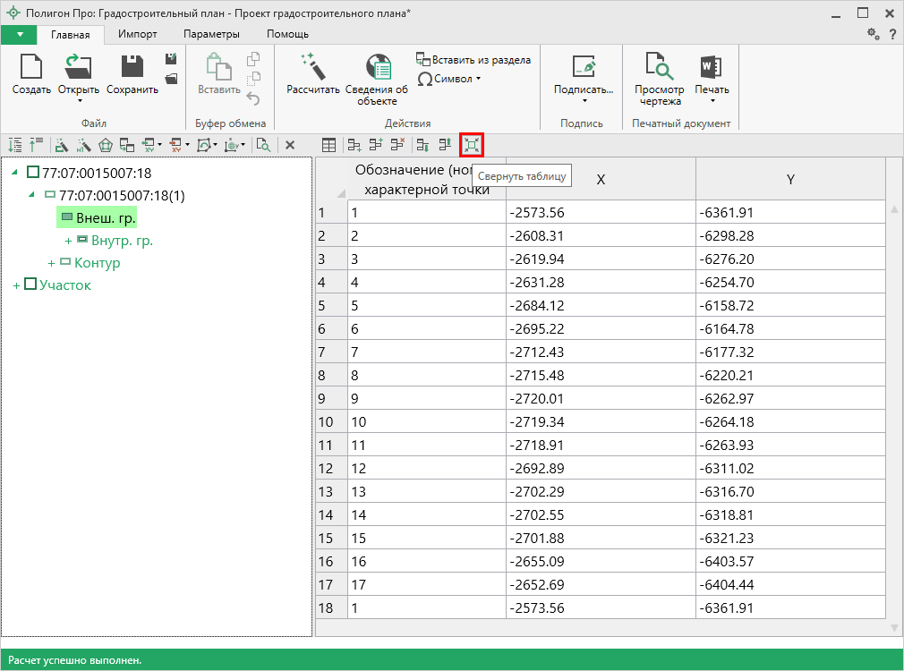
Кнопка «Свернуть таблицу»

Ввод данных в таблицы, содержащие координаты
В «Полигон Про» по многочисленным просьбам наших пользователей мы добавили режим таблицы, чтобы обеспечить ввод координат как в старой программе «Полигон». Теперь с таблицами координат можно работать в двух режимах: в режиме структуры и в режиме таблицы.
Чтобы переключиться в режим таблицы, нажмите кнопку – «Перейти в режим таблицы» на панели инструментов таблицы.
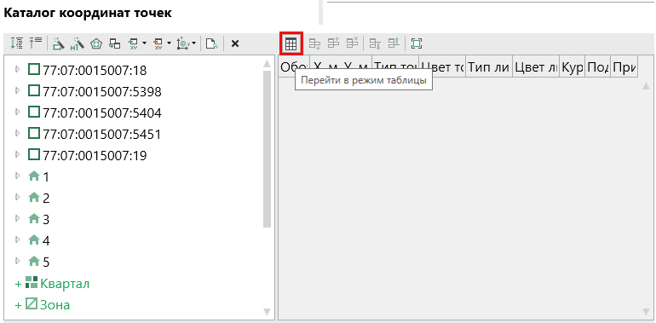
Режим структуры, кнопка «Перейти в режим таблицы»
Чтобы переключиться в режим структуры, нажмите кнопку – «Перейти в режим структуры» на панели инструментов таблицы.
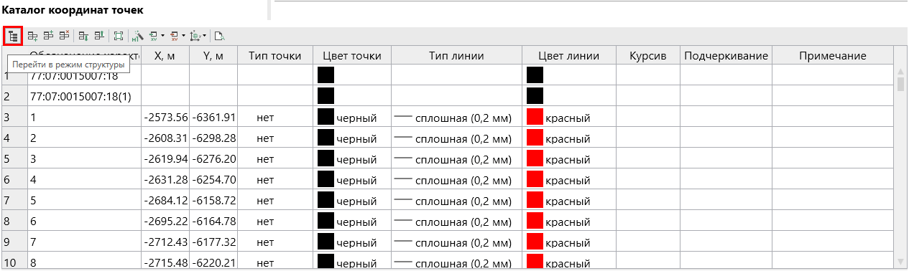
Режим структуры, кнопка «Перейти в режим таблицы»

Режим структуры
Таблицы, содержащие координаты, в режиме структуры имеют панель с деревом объектов.
Примечание: данный режим выбран по умолчанию.
Над деревом объектов находится панель инструментов для работы с объектами и таблицей в целом:
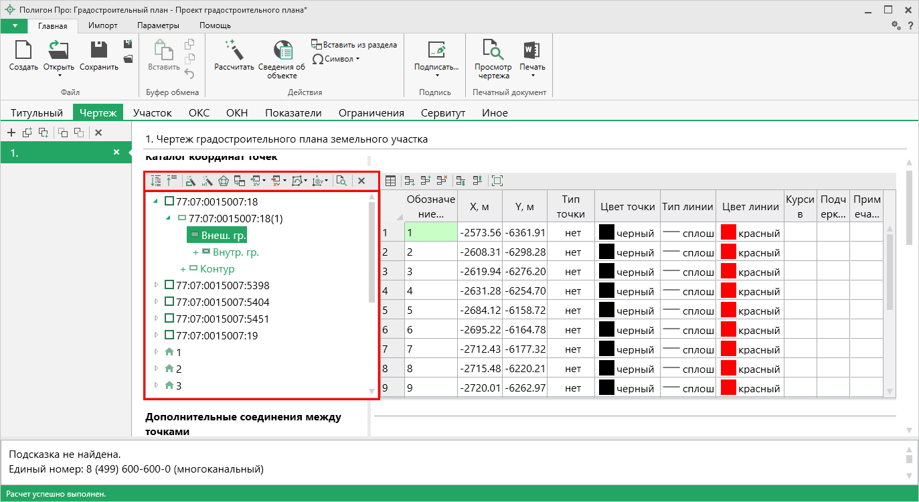
Раздел «Чертеж», дерево объектов и панель инструментов в таблице координат
Панель инструментов содержит следующие кнопки:
- – «Развернуть все» – разворачивает все свернутые узлы дерева объектов.
- – «Свернуть все» – сворачивает все развернутые узлы дерева объектов.
- – «Пронумеровать контуры по порядку» – нумерует контуры во всех или только выделенных объектах по порядку.
- – «Пронумеровать точки» – позволяет пронумеровать выделенный диапазон точек в таблице координат.
- – «Определить порядок границ» – позволяет произвести автоматическое определение порядка границ.
- – «Вставить из» – открывает диалоговое окно копирования и вставки координат из других разделов, которые содержат таблицы с координатами (см. «Копирование и вставка координат»).
- – «Импорт» – открывает меню импорта координат в таблицу из текстовых форматов и программы MapInfo (подробнее см. «Импорт координат»).
- – «Экспорт» – открывает меню экспорта координат в текстовые форматы и программу MapInfo (подробнее см. «Экспорт данных»).
- – «Конвертировать координаты» – открывает окно конвертирования координат из одной системы координат в другую (подробнее см. «Конвертирование координат»).
- – «Просмотр чертежа» – разворачивает таблицу в режиме предварительного просмотра чертежа (подробнее см. «Работа с графикой»).
- – «Удалить узел» – удаляет выделенный в дереве объект.
Чтобы регулировать ширину панели дерева, перетащите разделитель в нужную строну:
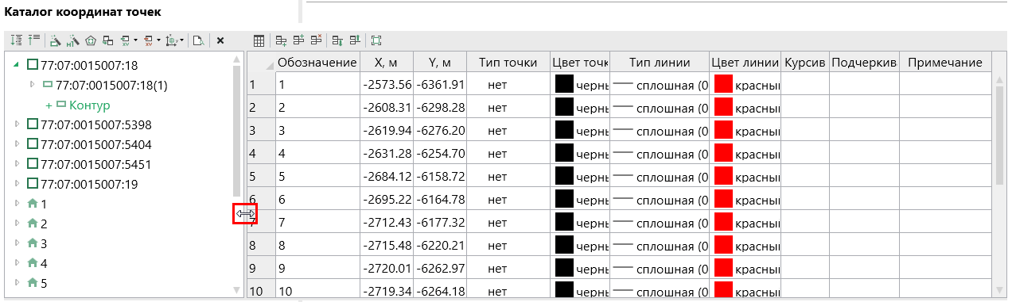
Изменение размера панели

Работа с объектами
Добавление объектов.
Чтобы добавить новый объект в таблицу с координатами, щелкните по типу объекта, который вы хотите добавить. В дереве обозначение типа объекта для добавления начинается со знака «+», например, . Программа создаст новый узел в дереве и назначит ему имя по умолчанию.
Чтобы переименовать объект дважды щелкните по его названию и введите новое:
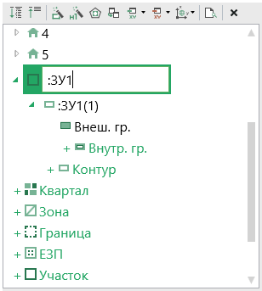
Добавление нового объекта типа «Участок»
Некоторые объекты могут быть многоконтурными, например, объект типа «Участок». Поэтому при добавлении можно добавить контур, нажав на под только что добавленным объектом. Программа автоматически назначит ему имя по умолчанию:
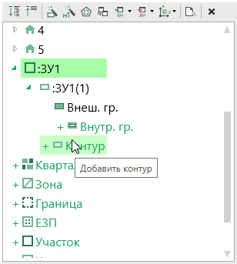
Добавление нового контура в объект типа «Участок»
Примечание: если добавляемый объект имеет тип «ЕЗП» (единое землепользование), то вместо контуров будут добавляться входящие участки.

Контур имеет одну внешнюю границу и может содержать несколько внутренних границ («дырок»). Для добавления внешней границы контура нажмите . Чтобы внести координаты внешней границы, щелкните мышью по узлу внешней границы и внесите в таблицу необходимые данные:
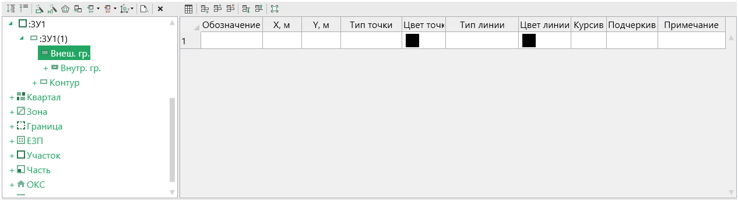
Ввод координат внешней границы контура объекта «Участок»
Аналогично происходит добавление внутренних границ («дырок»). Нажмите , перейдите на только что созданный узел внутренней границы и внесите координаты.

В программе предусмотрен ввод координат для следующих объектов:
- – добавляет кадастровый квартал. Может быть многоконтурным.
- – добавляет территориальную зону или зону с особыми условиями использования территории (например, охранная зона). Может быть многоконтурной.
- – добавляет границу населенного пункта, муниципального образования. Может быть многоконтурной.
- – добавляет единое землепользование. Содержит входящие участки, которые имеют внешнюю границу и могут иметь внутренние границы («дырки»), но не многоконтурные участки.
- – добавляет земельный участок. Может быть многоконтурным.
- – добавляет часть земельного участка или объекта капитального строительства. Может быть многоконтурной.
- – добавляет объект капитального строительства. Может быть многоконтурным.
- – добавляет пункт опорной межевой сети (государственной геодезической сети).

Удаление объектов.
Чтобы удалить какой-либо объект из дерева объектов, щелкните по нему и нажмите на панели инструментов дерева кнопку – «Удалить узел» либо клавишу Delete.
Вы можете удалить несколько объектов одновременно, для этого нажмите и удерживайте клавишу Ctrl и левой кнопкой мыши выделите объекты, которые хотите удалить, затем нажмите – «Удалить узел» или клавишу Delete. Для удаления группы объектов выделите первый объект группы, потом нажмите и удерживайте клавишу Shift, и щелкните по последнему объекту группы, затем удалите узлы.

Преобразование объектов.
Находясь в режиме структуры, Вы можете быстро преобразовать объект в объект другого типа, например, «Зона» в «Квартал».
Для этого щелкните правой кнопкой мыши по объекту и выберите пункт «Преобразовать в». Выберите тип объекта, в который Вы хотите его преобразовать.
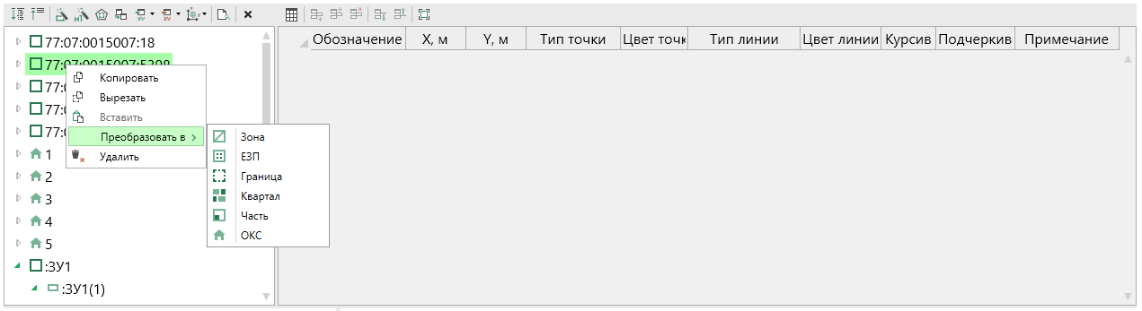
Преобразование объектов
Аналогичным образом Вы можете преобразовывать объекты типа «Внутренняя граница» во «Внешняя граница» и наоборот.

Изменение порядка точек.
Находясь в режиме структуры, Вы можете быстро поменять порядок точек в объекте. Для этого щелкните правой кнопкой мыши по объекту, содержащему непосредственно таблицу с координатами (например, «Внеш. Гр.»), выберите пункт «Поменять порядок точек». Точки будут переставлены в обратном порядке.
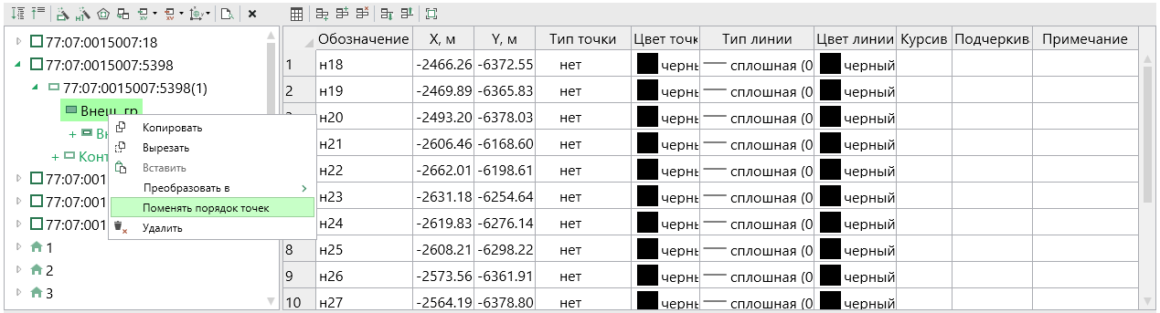
Изменение порядка точек
Нумерация контуров.
Находясь в режиме структуры, Вы можете быстро пронумеровать контуры объекта по порядку.
Если Вы хотите пронумеровать контуры только отдельных объектов, то нажмите и удерживайте клавишу Ctrl, и левой кнопкой мыши выделите объекты. Для выделения группы объектов выделите первый объект группы, потом нажмите и удерживайте клавишу Shift, и щелкните по последнему объекту группы.
Затем нажмите на панели инструментов дерева кнопку – «Пронумеровать контуры по порядку». Если Вы хотите пронумеровать контуры во всех объектах, нажмите .
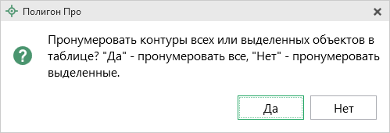
Программа пронумерует все контуры объектов по порядку.

Перемещение объектов.
Вы также можете перемещать объекты (например, контур): выделите объект, зажмите левую клавишу мыши и перетащите объект в нужную позицию.
Переместить объект можно только в пределах исходного объекта.
Для копирования координат в другой объект Вы можете воспользоваться функцией «Вставить из» (см. «Копирование и вставка координат»).

Конвертация координат
Чтобы конвертировать координты, на панели инструментов дерева таблицы нажмите кнопку – «Конвертировать координаты».
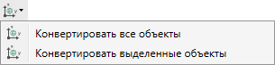
Меню кнопки «Конвертировать координаты»
Выберите пункт «Конвертировать все объекты», если требуется перевести все координаты в таблице в другую систему координат.
Выделите объект (объекты) и выберите пункт «Конвертировать выделенные объекты».
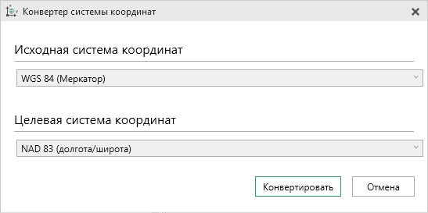
Окно «Конвертер системы координат»
В открывшемся окне «Конвертер системы координат» в выпадающем списке выберите исходную систему координат, затем выберите целевую систему координат – ту, в которой вы хотите конвертировать координаты выбранных объектов. После выбора необходимых систем нажмите .
Программа конвертирует координаты в соответствии с выбранной системой координат.

Копирование и вставка координат
Вы можете копировать координаты между таблицами. Для этого на панели инструментов таблицы нажмите кнопку – «Вставить из». Откроется диалоговое окно копирования и вставки координат из других разделов, которые содержат таблицы с координатами:
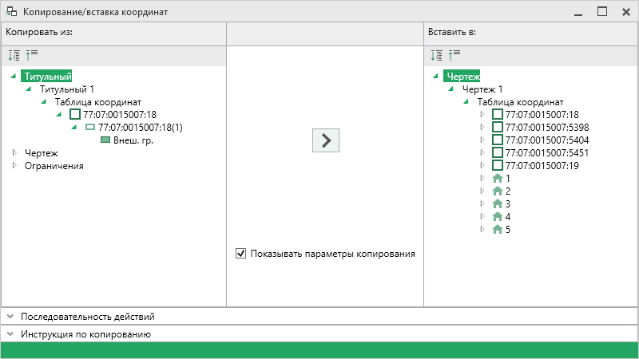
Окно «Копирование/вставка координат»
На панели «Копировать из:» находятся все разделы текущего проекта, в которых заполнены таблицы с координатами.
Панель «Вставить в:» содержит текущую таблицу с координатами.
Вы можете развернуть все свернутые узлы дерева объектов, нажав – «Развернуть все» на панели инструментов. Чтобы свернуть все развернутые узлы дерева, нажмите – «Свернуть все».
В нижней части находятся панели с краткими подсказками, как провести копирование. Нажмите , чтобы просмотреть их.
Примечание: если таблица с координатами не заполнена, раздел отображаться не будет.

В левой панели «Копировать из:» выберите раздел, из таблицы которого необходимо скопировать координаты. Выберите объект для вставки, для этого щелкните по нему левой кнопкой мыши:
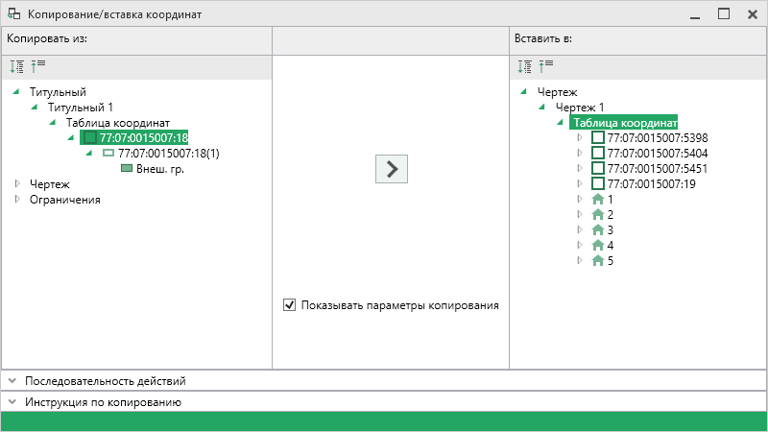
Выбор объекта «Участок» для копирования и объекта «Таблица координат» для вставки координат
Вы можете выбрать несколько объектов для копирования, для этого зажмите клавишу Shift либо Ctrl и выберете необходимые объекты, щелкнув по ним левой кнопкой мыши.
В правой панели «Вставить в:» выберите объект для вставки – объект, в который будут вставлены координаты, либо объект, в родительский элемент которого будет вставлен новый дочерний элемент.
Нажмите кнопку – «Скопировать объект(ы)».
Если галочка «Показывать параметры копирования» установлена, то при копировании будет показываться окно настроек, где Вы можете преобразовать типы исходных объектов. Если копирование проводится в графический раздел, также будут предложены настройки цвета и типа для точек и линий.
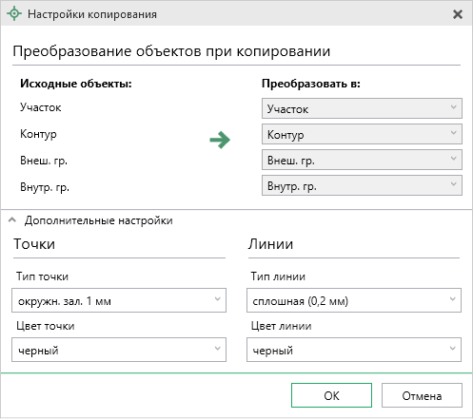
Окно «Настройки копирования», копирование в графический раздел
Вы можете преобразовать копируемые объекты, для этого выберите из выпадающего списка в столбце «Преобразовать в:» необходимый тип объекта. В выпадающем списке будут указаны все возможные объекты, в которые можно преобразовать исходный объект.

Режим таблицы
В режиме таблицы отсутствует дерево объектов. Вы можете вводить координаты как в обычном «Полигоне»: сначала в строке указывается обозначение объекта, затем в следующей строке обозначение контура, далее вносятся координаты объекта.
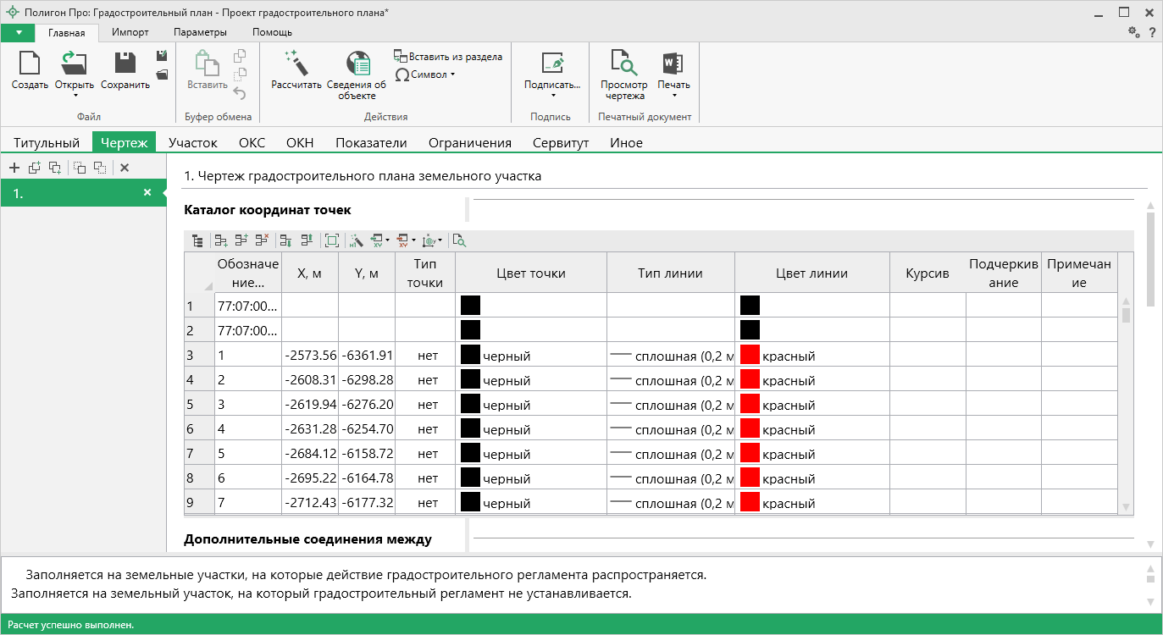
Режим таблицы

Копирование и вставка
Для копирования информации в программе предусмотрены различные функции.
Вы можете использовать стандартную функцию копирования с использованием буфера обмена. На ленте на вкладке «Главная» на панели «Буфер обмена» располагаются основные команды для работы с буфером обмена: 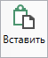 (Ctrl + V), – Копировать (Ctrl + C), – Вырезать (Ctrl + X) и – Отменить (Ctrl + Z).

Для копирования информации из одной вкладки множественного раздела (например, раздел «ОКС») в другую в программе предусмотрена кнопка на ленте на вкладке «Главная». Для этого поставьте курсор в новом разделе в поле или в таблицу, нажмите на данную кнопку и выберите, из какой вкладки вставить данные.
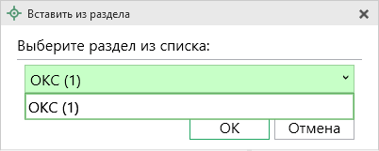
Выбор раздела, из которого вставить данные

Работа с шаблонами
Для заполнения некоторых реквизитов градостроительного плана (например, поле «План подготовлен» в разделе «Титульный» и др.) в программе предусмотрены шаблоны.
Для того чтобы заполнить подобный реквизит, поставьте курсор в светло-желтом поле «Градостроительный план подготовлен» (раздел «Титульный»), нажмите кнопку 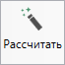 на ленте на вкладке «Главная». Выберите нужный шаблон из выпадающего списка, щелкнув по нему левой кнопкой мыши. Поле будет заполнено автоматически.

Если Вам не подходят предлагаемые программой шаблоны, Вы можете либо отредактировать существующие шаблоны, либо создать новые.
Поставьте курсор в нужное поле, нажмите кнопку и выберите функцию «Редактировать шаблон»:
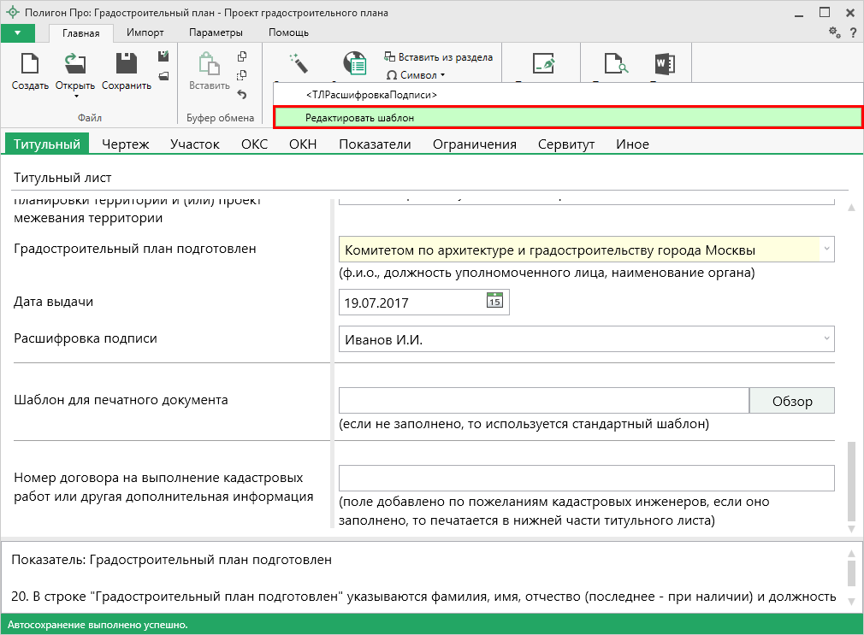
Раздел «Титульный», выбор функции «Редактировать шаблон»
В открывшемся окне слева Вы увидите составляемый шаблон, а справа в виде дерева находятся реквизиты, которые могут пригодиться для составления текста.
Чтобы добавить элемент из правого столбца в левый, достаточно щелкнуть по нему дважды левой кнопкой мыши.
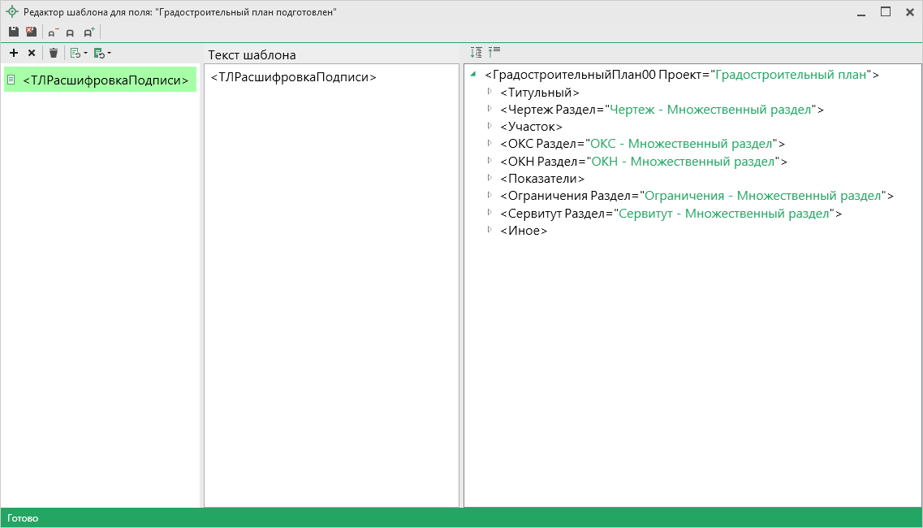
Окно «Редактор шаблона»
Вы можете восстановить шаблон или его часть по умолчанию. Нажмите кнопку – «Восстановить шаблон по умолчанию» и выберите нужную функцию из списка:
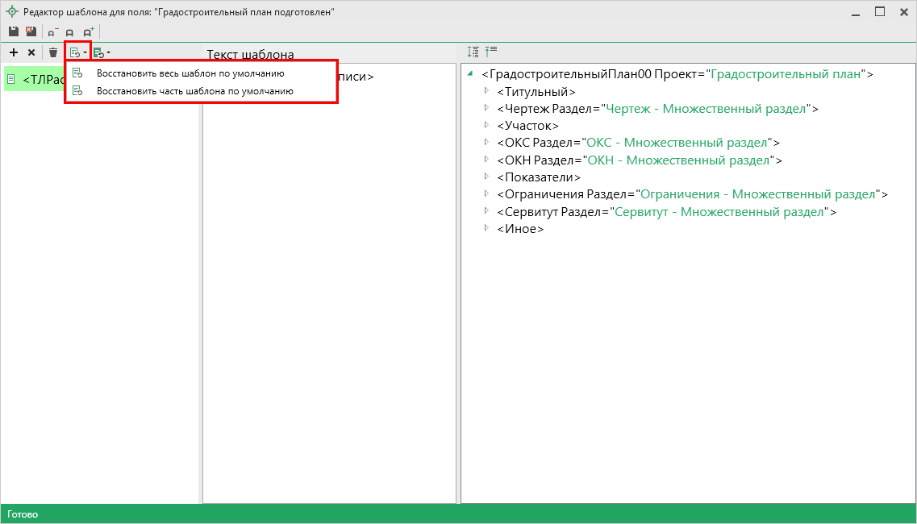
Восстановить шаблон по умолчанию
Вы можете восстановить шаблон или его часть из файла. Нажмите кнопку – «Восстановить шаблон из файла» и выберите нужную функцию из списка:
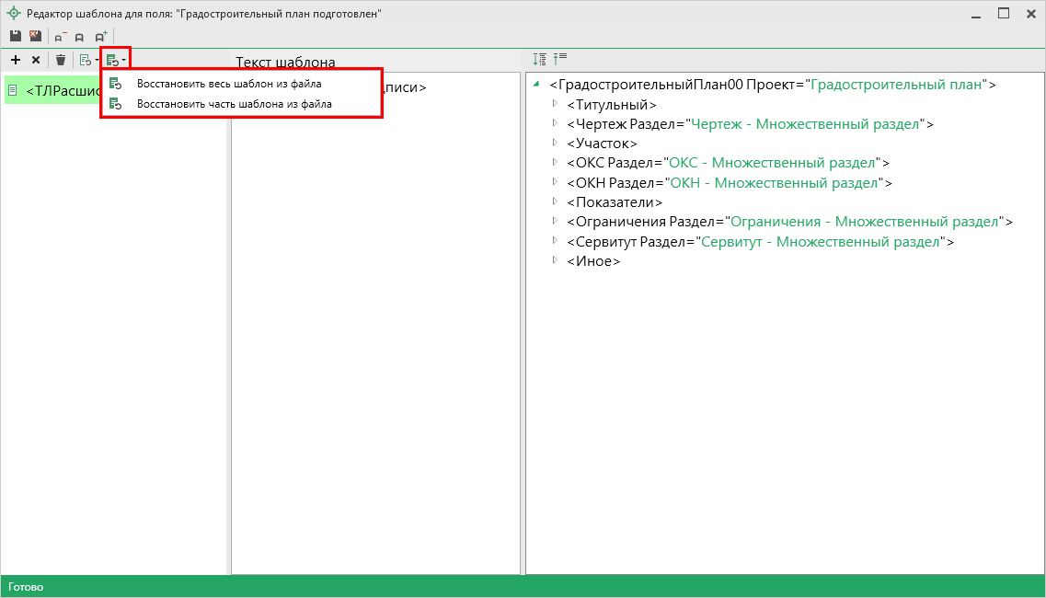
Восстановить шаблон из файла

Особенности заполнения текстовых разделов

Заполнение раздела «Титульный»
В разделе «Титульный» (вкладке «Титульный») указываются общие сведения о составляемом градостроительном плане.
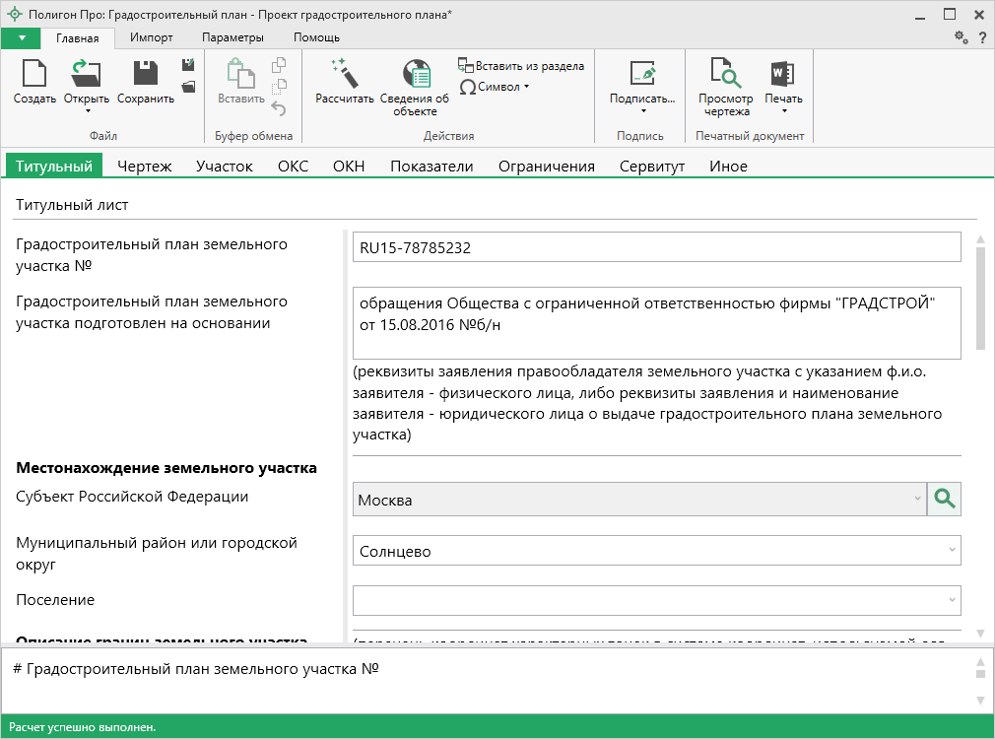
Раздел «Титульный»
Номер градостроительному плану земельного участка присваивается после заверения градостроительного плана земельного участка подписью уполномоченного лица и указывается в поле «Градостроительный план земельного участка №».
В поле «Градостроительный план земельного участка подготовлен на основании» указываются:
- Реквизиты заявления правообладателя земельного участка с указанием фамилии, имени и отчества (при наличии) заявителя – физического лица;
либо
- Реквизиты заявления и наименования заявителя – юридического лица о выдаче градостроительного плана земельного участка.
В поле «Субъект Российской Федерации» для быстрого поиска воспользуйтесь кнопкой – «Найти».
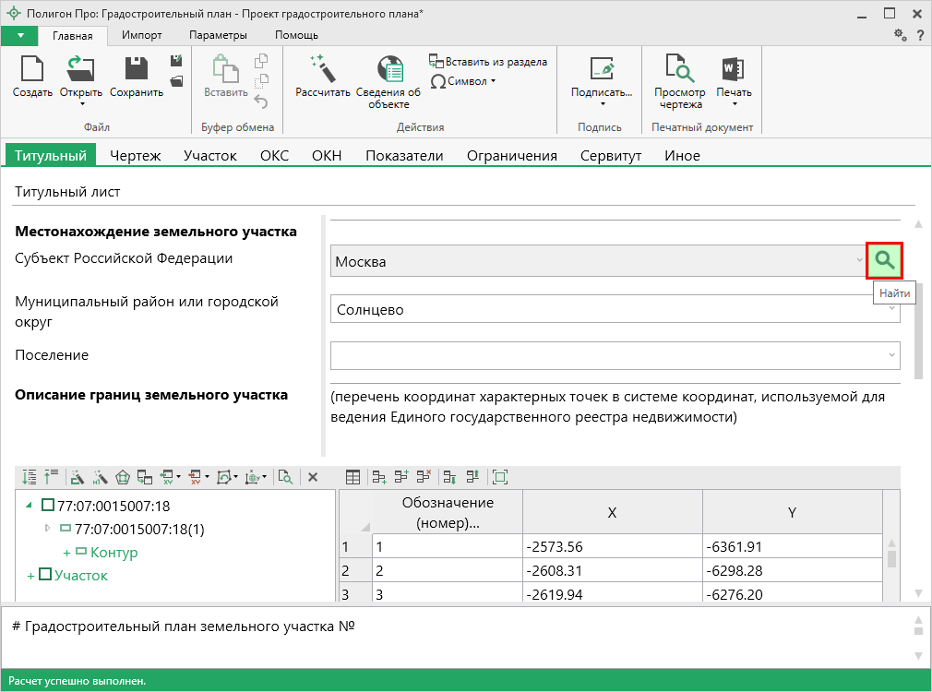
Раздел «Титульный», кнопка «Найти»
В открывшемся окне введите любые буквы из наименования. Список будет отфильтрован.
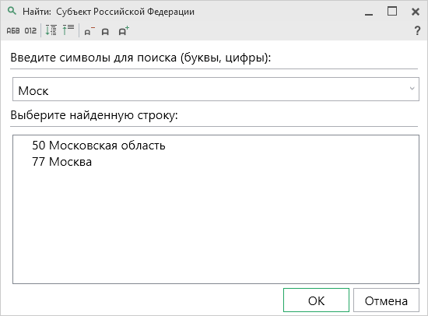
Окно «Найти: Субъект Российской Федерации»
На панели инструментов окна для удобства предусмотрены кнопки:
– «Сортировать по алфавиту»;
– «Сортировать по кодам»;
– «Развернуть все»;
– «Свернуть все»;
– «Уменьшить шрифт»;
– «Шрифт по умолчанию»;
– «Увеличить шрифт»;
– «Руководство пользователя».

Укажите наименования муниципального района или городского округа, а также наименование поселения в одноименных полях.
В таблицу «Описание границ земельного участка» внесите координаты характерных точек в системе координат, используемой для ведения Единого государственного реестра недвижимости.
Укажите кадастровый номер земельного участка (при наличии) в соответствующем поле.

Поле «Площадь земельного участка» можно рассчитать автоматически после заполнения таблицы «Описание границ земельного участка». Поставьте курсор в поле и нажмите кнопку на ленте на вкладке «Главная» (либо клавишу F9 на клавиатуре). Программа рассчитает площадь земельного участка на основе введенных координат в таблице выше.

Если в границах земельного участка присутствуют объекты капитального строительства, укажите их количество в одноименном поле.
Примечание: поле можно рассчитать автоматически после заполнения разделов «ОКС» и «ОКН». Поставьте курсор в поле и нажмите кнопку на ленте на вкладке «Главная» (либо нажмите F9 на клавиатуре).

Если такие объекты отсутствуют, установите галочку в соответствующем пункте.

Установите галочки в пунктах «Проект планировки территории утвержден» и/или «Проект межевания территории утвержден», если проекты планировки или межевания территории утверждены, а затем заполните:
- Таблицу «Информация о границах зоны планируемого размещения объекта капитального строительства в соответствии с утвержденным проектом планировки территории»;
- Поле «Дата документа, утвердившего проект планировки территории и (или) проект межевания территории»;
- Поле «Номер документа, утвердившего проект планировки территории и (или) проект межевания территории»;
- Поле «Наименование органа, утвердившего проект планировки территории и (или) проект межевания территории».

Если проект планировки и/или межевания территории не утвержден, в поле «Реквизиты проекта планировки территории и (или) проекта межевания территории» из выпадающего списка выберите нужный пункт:
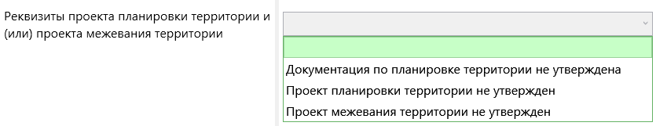

Поле «Градостроительный план подготовлен» можно заполнить автоматически. Нажмите кнопку на ленте на вкладке «Главная» (или нажмите клавишу F9) и выберите нужный шаблон из списка.
Текст шаблона будет скопирован в поле. Проверьте его и при необходимости отредактируйте.

Заполнение раздела «Участок»
В разделе «Участок» вносится информация о градостроительном регламенте либо требованиях к параметрам и размещению объекта капитального строительства, расположенного на земельном участке.
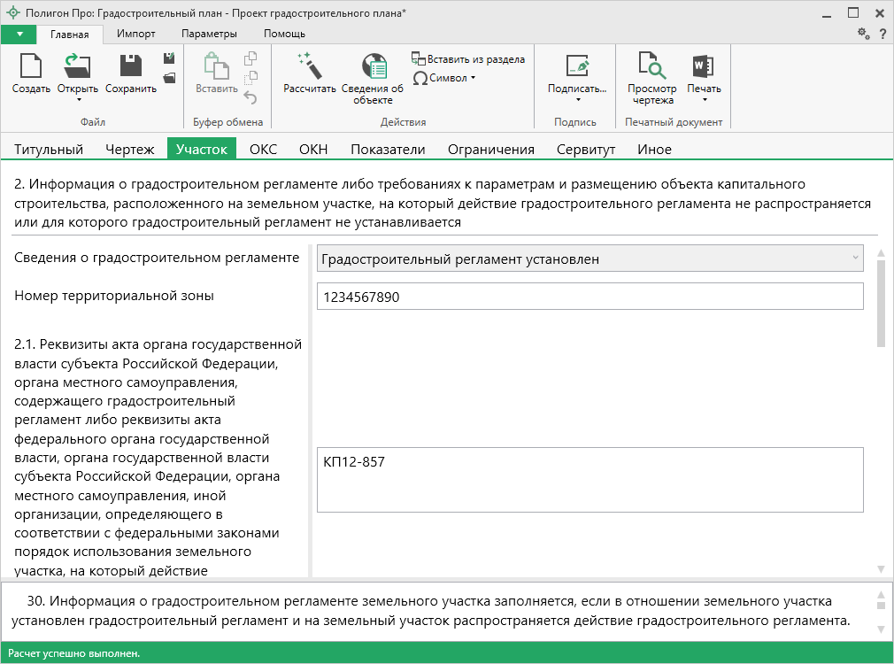
Раздел «Участок»
В поле «Сведения о градостроительном регламенте» из выпадающего списка выберите пункт, который показывает действие градостроительного регламента в отношении земельного участка.
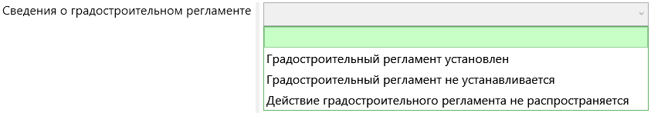
- Если градостроительный регламент установлен:
Укажите номер территориальной зоны в одноименном пункте.
Поля «Основные виды разрешенного использования земельного участка», «Условно разрешенные виды использования земельного участка», «Вспомогательные виды использования земельного участка» могут быть заполнены автоматически с использованием шаблонов. Поставьте курсор в текстовое поле, нажмите кнопку и выберите нужный шаблон.
Текст шаблона будет скопирован в поле. Проверьте его и при необходимости отредактируйте.

Таблица «2.3 Предельные (минимальные и (или) максимальные) размеры земельного участка и предельные параметры разрешенного строительства, реконструкции объекта капитального строительства, установленные градостроительным регламентом для территориальной зоны, в которой расположен земельный участок» заполняется для земельных участков, на которые действие градостроительного регламента распространяется.
Данная таблица может быть рассчитана после заполнения раздела «Чертеж» (см. «Заполнение графических разделов») и раздела «Титульный». Поставьте курсор в ячейку таблицы и нажмите кнопку на ленте на вкладке «Главная». Программа будет искать в разделе «Чертеж» координаты земельного участка с кадастровым номером, указанным в разделе «Титульный» в поле «Кадастровый номер земельного участка». По этим данным будет рассчитана его площадь в кв. м.

- Если градостроительный регламент не установлен или его действие не распространяется:
Заполните таблицу «2.4 Требования к назначению, параметрам и размещению объекта капитального строительства на земельном участке, на который действие градостроительного регламента не распространяется или для которого градостроительный регламент не устанавливается».

Независимо от того, какой пункт был выбран необходимо заполнить поле «2.1 Реквизиты акта органа государственной власти субъекта Российской Федерации, органа местного самоуправления, содержащего градостроительный регламент либо реквизиты акта федерального органа государственной власти, органа государственной власти субъекта Российской Федерации, органа местного самоуправления, иной организации, определяющего в соответствии с федеральными законами порядок использования земельного участка, на который действие градостроительного регламента не распространяется или для которого градостроительный регламент не устанавливается».

Заполнение раздела «ОКС»
В разделе «ОКС» вносятся данные о расположенных в границах земельного участка объектах капитального строительства.
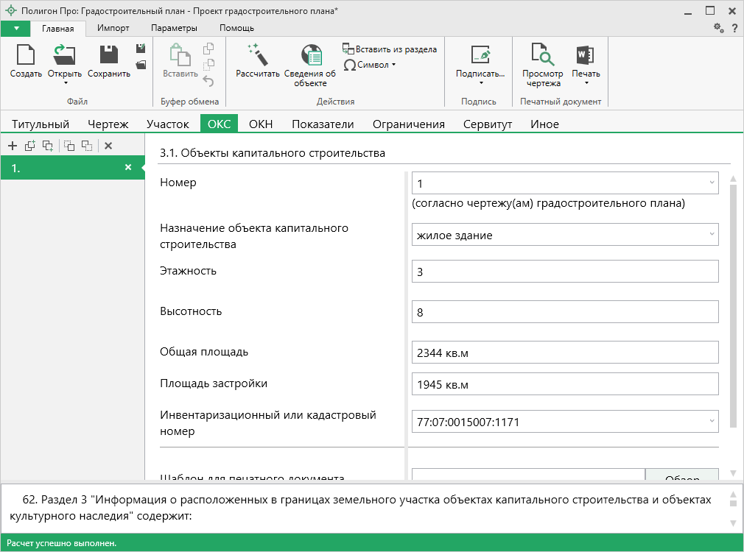
Раздел «ОКС»
Данный раздел является множественным. Для каждого объекта капитального строительства (ОКС), расположенного на участке, необходимо создавать отдельную вкладку раздела.
В каждый раздел вносятся следующие сведения:
- Назначение объекта капитального строительства;
- Этажность и высотность объекта капитального строительства;
- Общая площадь объекта капитального строительства в квадратных метрах;
- Площадь застройки земельного участка данным объектом капитального строительства;
- Инвентаризационный или кадастровый номер.

Воспользуйтесь командой на ленте на вкладке «Главная», чтобы быстро скопировать данные из уже заполненной вкладки раздела.
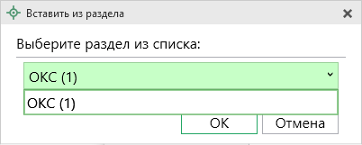
Окно «Вставить из раздела»

Заполнение раздела «ОКН»
В разделе «ОКН» вносится информация о расположенных в границах земельного участка объектах культурного наследия.
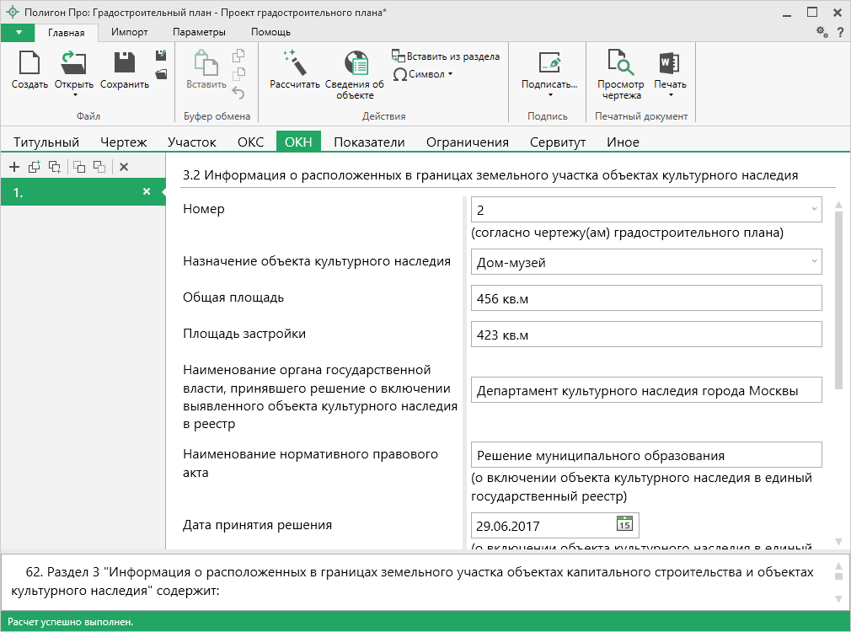
Раздел «ОКН»
Данный раздел является множественным. Для каждого объекта культурного наследия, расположенного на участке, необходимо создавать отдельную вкладку раздела.
В каждый раздел вносятся следующие сведения:
- номер объекта культурного наследия согласно чертежу(ам) градостроительного плана земельного участка;
- общая площадь объекта;
- площадь застройки земельного участка данным объектом;
- историческое назначение объекта культурного наследия и его фактическое использование;
- наименование органа государственной власти, принявшего решение о включении выявленного объекта культурного наследия в единый государственный реестр,
- наименование нормативного правового акта, дата и номер его принятия;
- регистрационный номер в реестре и дата постановки на учет в единый государственный реестр объектов культурного наследия (памятников истории и культуры) народов Российской Федерации.

Заполнение раздела «Показатели»
В разделе «Показатели» вносится информация о расчетных показателях минимально допустимого уровня обеспечения территории объектами коммунальной, транспортной, социальной инфраструктур. А также расчетных показателях максимально допустимого уровня территориальной доступности указанных объектов для населения в случае, если земельный участок расположен в границах территории, в отношении которой предусматривается осуществление деятельности по комплексному и устойчивому развитию территории.
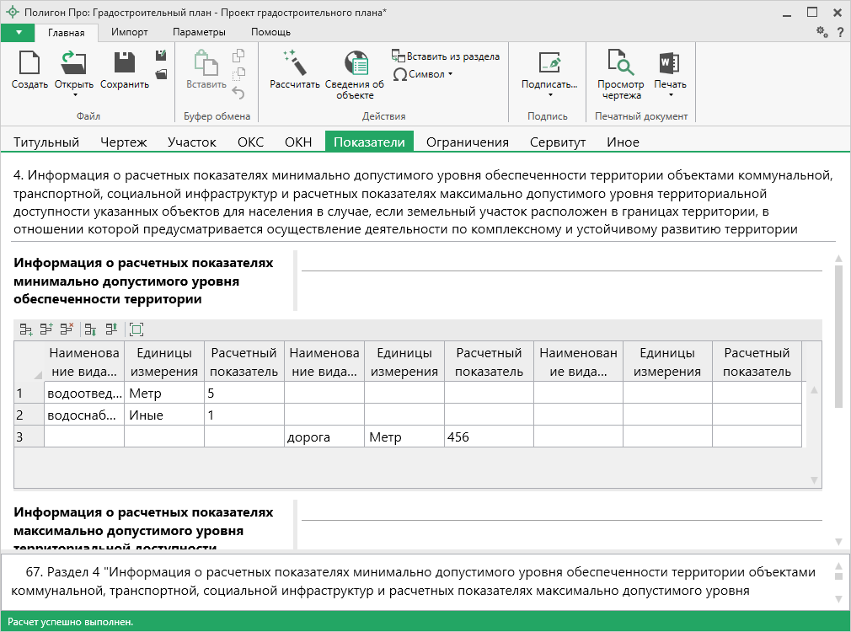
Раздел «Показатели»
Для заполнения данного раздела необходимо заполнить следующие таблицы:
- «Информация о расчетных показателях минимально допустимого уровня обеспеченности территории»;
- «Информация о расчетных показателях максимально допустимого уровня территориальной доступности».

Заполнение раздела «Ограничения»
В разделе «Ограничения» вносится информация об ограничениях использования земельного участка, в том числе если земельный участок полностью или частично расположен в границах зон с особыми условиями использования территорий.
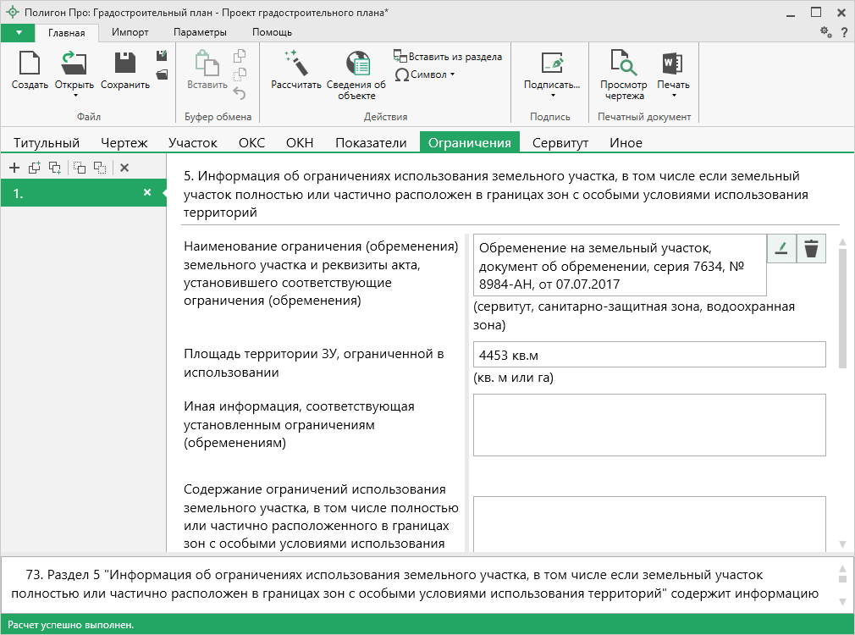
Раздел «Ограничения»
В поле «Наименование ограничения (обременения) земельного участка и реквизиты акта, установившего соответствующие ограничения (обременения)» нажмите кнопку – «Редактировать». Откроется окно:
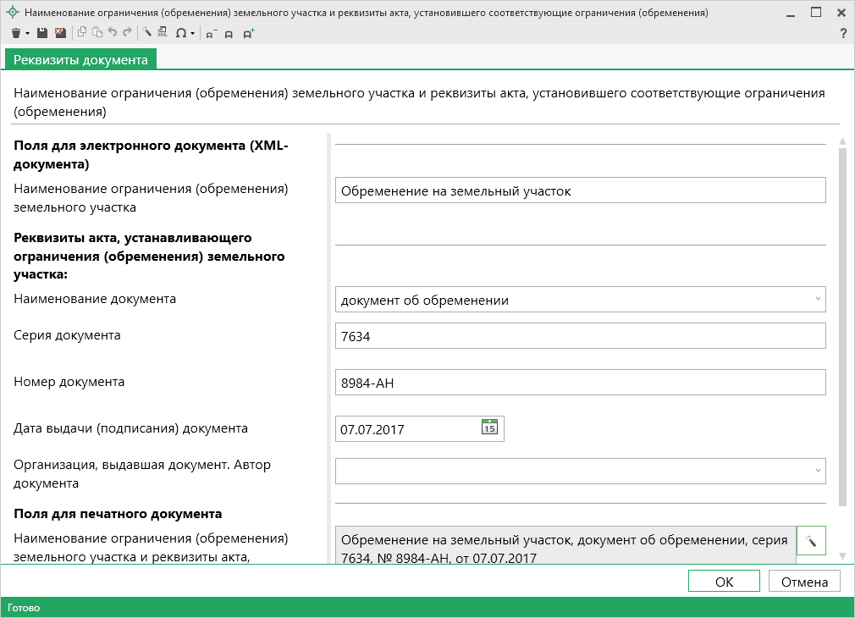
Окно «Наименование ограничения (обременения) земельного участка и реквизиты акта, установившего соответствующие ограничения (обременения)»
Укажите наименование ограничения (обременения земельного участка).
Внесите наименование, серию, номер и дату выдачи акта, устанавливающего ограничения (обременения земельного участка). А также укажите наименование организации, которая выдала документ.
Поле «Наименование ограничения (обременения) земельного участка и реквизиты акта, установившего соответствующие ограничения (обременения)» заполняется автоматически, если включен режим – «Авторасчет».
Нажмите или – «Сохранить и закрыть» для сохранения введенных данных и закрытия окна.
Укажите площадь территории ЗУ, ограниченной в использовании в квадратных метрах или гектарах в одноименном пункте.
Примечание: указывается целое значение.

В поле «Иная информация, соответствующая установленным ограничениям (обременениям)» указывается иная информации, соответствующей ограничениям.
На основании акта, устанавливающего ограничение, заполните поле «Содержание ограничений использования земельного участка, в том числе полностью или частично расположенного в границах зон с особыми условиями использования территорий, установленные соответствующим актом».
Если есть сведения о границах зон с особыми условиями использования территории, в таблицу «Перечень координат характерных точек в системе координат, используемой для ведения Единого государственного реестра недвижимости» внесите обозначения характерных точек и их координаты.
Если сведения отсутствуют, установите галочку в пункте «Сведения отсутствуют».

Заполнение раздела «Сервитут»
В разделе «Сервитут» вносится информация о границах зон действия публичных сервитутов.
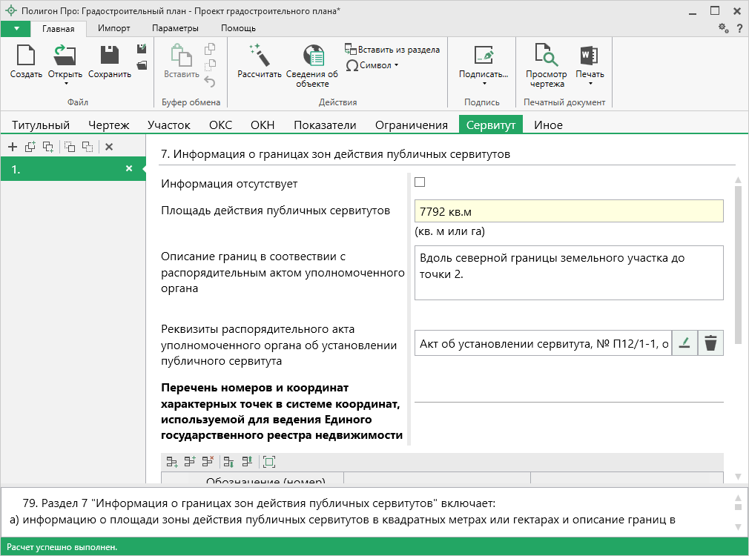
Раздел «Сервитут»
Если информация о сервитутах отсутствует, установите галочку в пункте «Информация отсутствует».

Поле «Площадь действия публичных сервитутов» может быть рассчитана после заполнения таблицы «Перечень номеров и координат характерных точек в системе координат, используемой для ведения Единого государственного реестра недвижимости». Поставьте курсор в поле и нажмите кнопку на ленте на вкладке «Главная».

В поле «Описание границ в соответствии с распорядительным актом уполномоченного органа» вносится словесное описание на основании документа.

В поле «Реквизиты распорядительного акта уполномоченного органа об установлении публичного сервитута» нажмите кнопку – «Редактировать». Откроется окно:
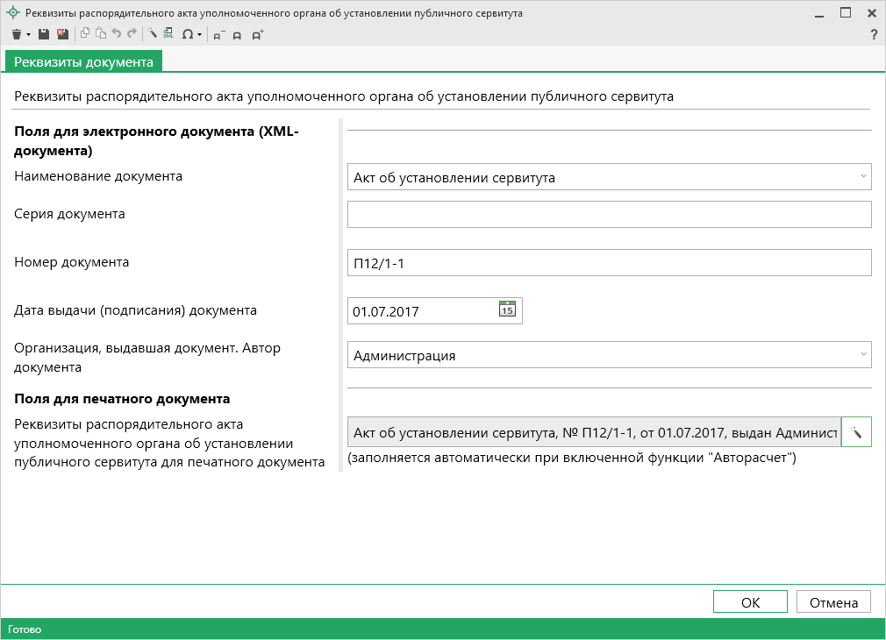
Реквизиты распорядительного акта уполномоченного органа об установлении публичного сервитута
В поле «Наименование документа» из выпадающего списка выберите наименование описываемого документа.
Внесите серию, номер и дату выдачи документа, а также укажите наименование организации, которая выдала документ.
Поле «Реквизиты распорядительного акта уполномоченного органа об установлении публичного сервитута» заполняется автоматически, если включен режим – «Авторасчет».
Нажмите или – «Сохранить и закрыть» для сохранения введенных данных и закрытия окна.

Заполнение раздела «Иное»
В разделе «Иное» вносятся иные сведения, такие как: номера или наименования элементов планировочной структуры, технические условия, реквизиты правовых актов и т.п.
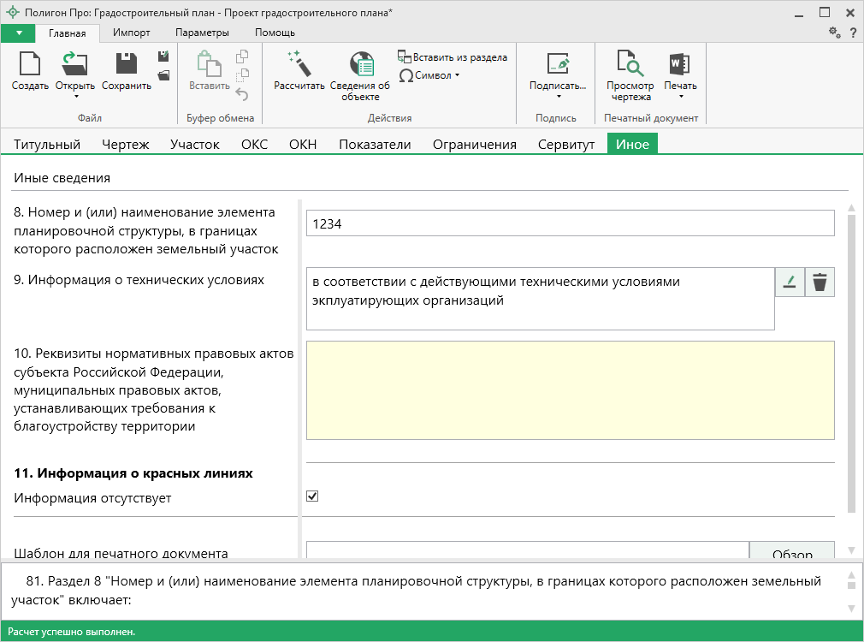
Раздел «Иное»
Введите номер и/или наименование элемента планировочной структуры, в границах которого расположен земельный участок, в одноименное поле.
В поле «9. Информация о технических условиях» нажмите кнопку – «Редактировать». Откроется окно:
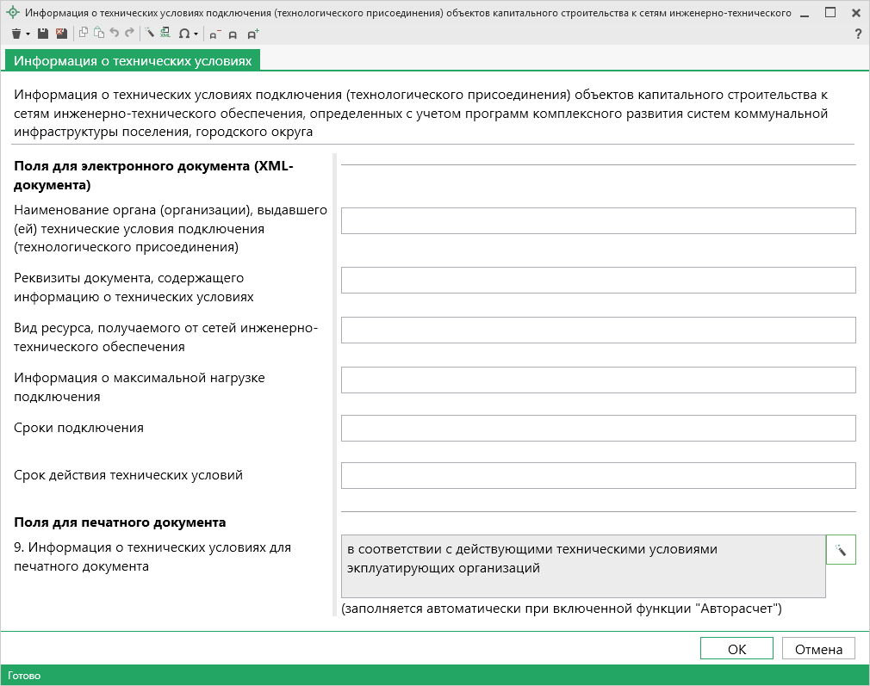
Окно ввода информации о технических условиях
В окне заполните следующую информацию:
- наименование органа (организации), выдавшего(ей) технические условия подключения (технологического присоединения);
- реквизиты документа, содержащего информацию о технических условиях подключения (технологического присоединения) объектов капитального строительства к сетям инженерно-технического обеспечения;
- вид ресурса, получаемого от сетей инженерно-технического обеспечения;
- информацию о максимальной нагрузке подключения (технологического присоединения) объектов капитального строительства к сетям инженерно-технического обеспечения;
- сроки подключения (технологического присоединения) объектов капитального строительства к сетям инженерно-технического обеспечения;
- срок действия технических условий.
Поле для печатного документа «9. Информация о технических условиях» заполняется автоматически, если включен режим – «Авторасчет».
Нажмите или – «Сохранить и закрыть» для сохранения введенных данных и закрытия окна.

Поле «10. Реквизиты нормативных правовых актов субъекта Российской Федерации, муниципальных правовых актов, устанавливающих требования к благоустройству территории» можно заполнить автоматически с помощью шаблонов. Нажмите кнопку на ленте на вкладке «Главная» и выберите нужный шаблон.
Текст шаблона будет скопирован в поле. Проверьте его и при необходимости отредактируйте.

Если есть информация о красных линиях, заполните таблицу 11: внесите обозначение (номера) характерных точек и их координаты (X, Y).
Если информация отсутствует, поставьте галочку в одноименном пункте.
Примечание: красные линии – это линии, которые обозначают существующие, планируемые (изменяемые, вновь образуемые) границы территории общего пользования и/или границы территорий, занятых линейными объектами и/или предназначенных для размещения линейных объектов.

Работа с графикой

Заполнение графических разделов
В программе возможно формирование графической части градостроительного плана – раздел «Чертеж».
Таблица «Каталог координат точек» содержит координаты объектов, которые будут изображены на чертеже. В данную таблицу можно добавлять объекты всех типов (подробнее см. «Ввод данных в таблицы, содержащие координаты»).
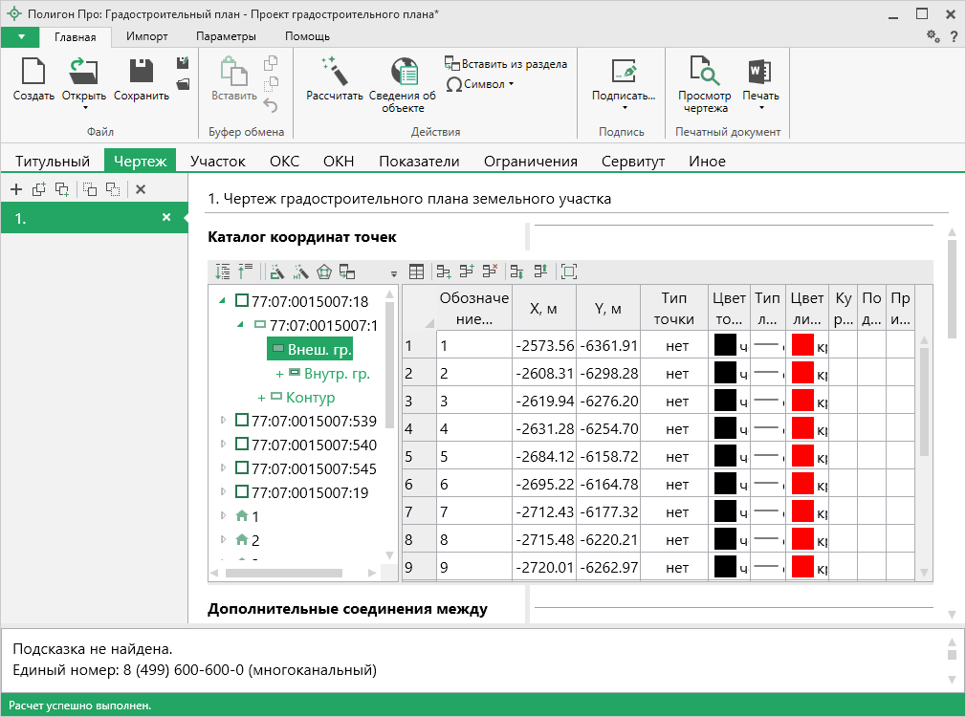
Таблица «Каталог координат точек», раздел «Чертеж»

Таблица содержит следующие столбцы:
- «Обозначение характерных точек границ» – подписи точек, которые будут показаны на чертеже.
- «X, м» и «Y, м» – координаты X и Y.
- «Тип точки» – условный знак точки. Выберите одно из значений, имеющихся в списке, другие слова не могут быть распознаны при построении чертежа. Перечень условных знаков пополняется в случае изменения законодательства.
- «Цвет точки» – список цветов. В таблице хранится слово, обозначающее цвет точки, которое должно быть указано без орфографических ошибок. Можно также выбрать любой другой цвет, для этого выберите последнюю строку «палитра…», а в палитре укажите нужный цвет. Тогда в таблице будет храниться номер цвета – число от 0 (черный) до 16777216 (белый).
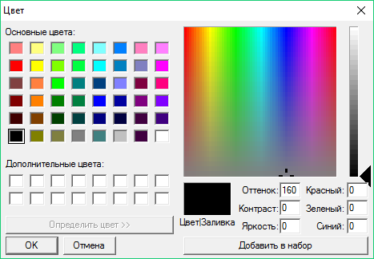
- «Тип линии» – условные обозначения линий. Эти линии соединяют точки одного контура. Если необходимо, чтобы в таблице были указаны отдельно находящиеся точки, не относящиеся к участку, то в этом столбце нужно указать «нет». В таблице будет содержаться слово, обозначающее тип линии. Для обычной сплошной линии можно указать толщину в миллиметрах, для этого выберите в списке последнюю строку «другая…» и введите толщину линии.
- «Цвет линии» – цвет линии соединения точек контура. Значение выбирается из списка либо из палитры.
- «Курсив» – в этом столбце можно поставить любой знак или символ, например, «+», чтобы на чертеже подпись точки была курсивом. Если в графе пусто, то подпись выводится без курсивного начертания.
- «Подчеркивание» – в этом столбце можно поставить любой знак или символ, например, «+», чтобы на чертеже подпись точки выводилась с подчеркиванием.
- «Примечание» – любая информация о точке, на чертеже не отображается.

Координаты точек в данную таблицу можно перенести из других вкладок данного раздела с помощью кнопки – «Вставить из» на панели инструментов дерева объектов таблицы (см. «Копирование и вставка координат») либо их можно импортировать из файлов или из MapInfo с помощью кнопки – «Импорт» на той же панели (см. «Импорт координат»).
Для удобства ввода информации можно копировать типы точек, линий, цвета, обозначения точек, например, сразу во весь столбец, см. раздел «Ввод данных в таблицы».

Таблица «Дополнительные соединения между точками» предназначена для добавления на чертеж линий, которые соединяют две любые точки чертежа.
Таблица содержит следующие столбцы:
- «Начальная точка» – выбирается из открывающегося списка. В списке будут те точки, которые указаны в таблице «Каталог координат точек» выше.
- «Конечная точка» – выбирается из открывающегося списка (аналогично начальной точке).
- «Тип линии» – выбирается из открывающегося списка условных обозначений линий.
- «Цвет линии» – выбирается из открывающегося списка цветов линий в соответствии с условными обозначениями.
- «Расстояние подписать» – в этой графе можно поставить любой знак, например, «+», для того, чтобы на чертеже (и при просмотре графики) было подписано расстояние между точками в метрах с округлением до сотых, расстояние рассчитывается автоматически, исходя из координат точек.
- «Примечание» – любая информация о линии, на чертеже не выводится.
Внимание: после заполнения второй таблицы не рекомендуется менять в 1-й таблице обозначения точек, т.к. при заполнении дополнительных соединений во 2-й таблице указываются обозначения точек из 1-й таблицы.
Данную таблицу можно заполнять автоматически после заполнения каталога координат точек. Поставьте курсор в таблицу и нажмите . Откроется окно «Добавить дополнительные соединения»:
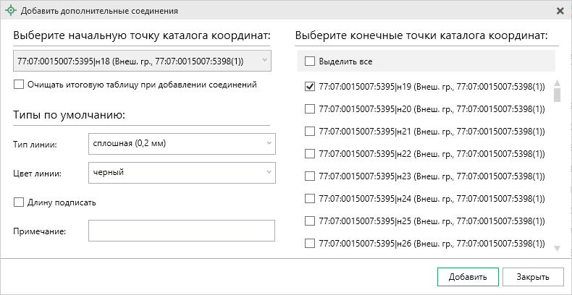
Окно «Добавить дополнительные соединения»
В выпадающем списке выберите начальную точку каталога координат, имеющую следующее обозначение: название объекта, символ черты «|», название точки с координатами. Поставьте галочку «Очищать итоговую таблицу при добавлении соединений», если хотите очистить таблицу «Дополнительные соединения между точками» перед добавлением соединений. Выберите, если требуется, тип линии и цвет, поставьте галочку «Длину подписать» для нанесения над линиями их длины. Поле «Примечание» вносится в соответствующую графу у точки в таблице.
В поле «Масштаб 1:» необходимо ввести значение масштаба чертежа. Поле можно также рассчитать автоматически. При расчете программа уточнит, в шаблоне какой программы Вы будете выполнять печать раздела:
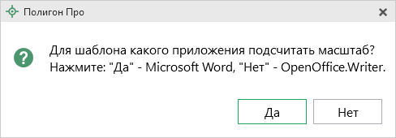
После выбора приложения программа произведет расчет масштаба.

Если необходимо добавить изображение готового чертежа, в поле «Изображение готового чертежа для вставки в печатный документ» с помощью кнопки «Обзор» добавьте изображение доступного формата.
Если необходимо привязать растр к чертежу, тогда в поле «Путь к растру для регистрации» выберите файл растра и зарегистрируйте его по двум точкам в открывшемся окне.
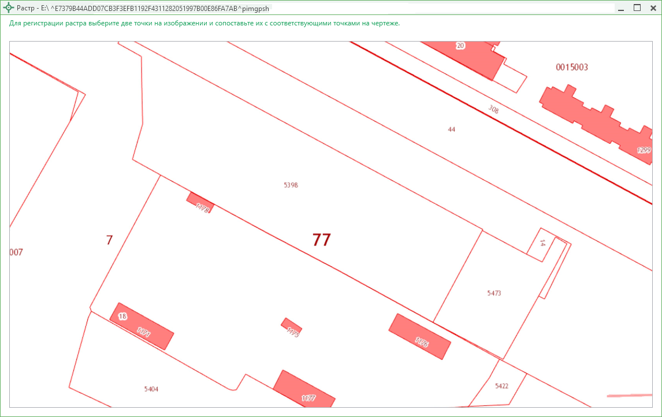
Окно «Растр»
Укажите дату выполнения топографической основы и организацию, которая подготовила ее, в одноименных пунктах.
Аналогично укажите дату разработки градостроительного плана и организацию, которая разработала план, в одноименных пунктах.

Если необходимо добавить растр из ПКК или космоснимок, то установите галочку в соответствующем пункте «Добавить растр из публичной кадастровой карты» или «Добавить растр – космический снимок».
Примечание: если галочка установлена, при печати будет добавлен растр с сервера Росреестра.

Далее, если галочка в пунктах привязки растра из ПКК или космоснимка была установлена, то в поле «Номер кадастрового квартала» укажите номер кадастрового квартала для добавления растра с сервера Росреестра.

Предварительный просмотр графики
Введенные координаты точек в таблицы раздела можно быстро просмотреть, это позволит увидеть чертеж и устранить возможные ошибки до распечатки документа в Word (Writer).
Вы можете просмотреть как общий чертеж всего раздела, включающий в себя объекты всех таблиц с координатами этого раздела, так и чертеж объектов отдельной таблицы с координатами.
Для просмотра чертежа объектов одной таблицы в режиме структуры на панели инструментов нажмите – «Просмотр чертежа».
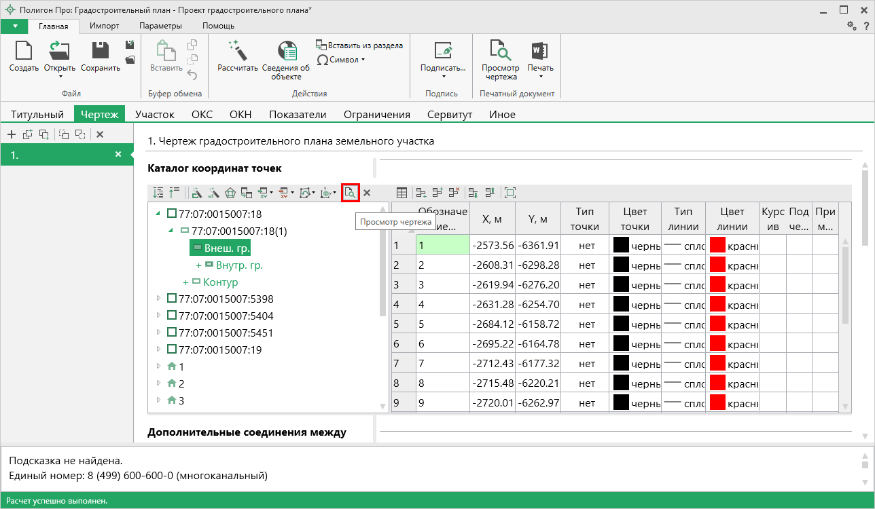
Кнопка «Просмотр чертежа», раздел «Чертеж»
Таблица будет развернута на весь экран с отображением области просмотра чертежа.
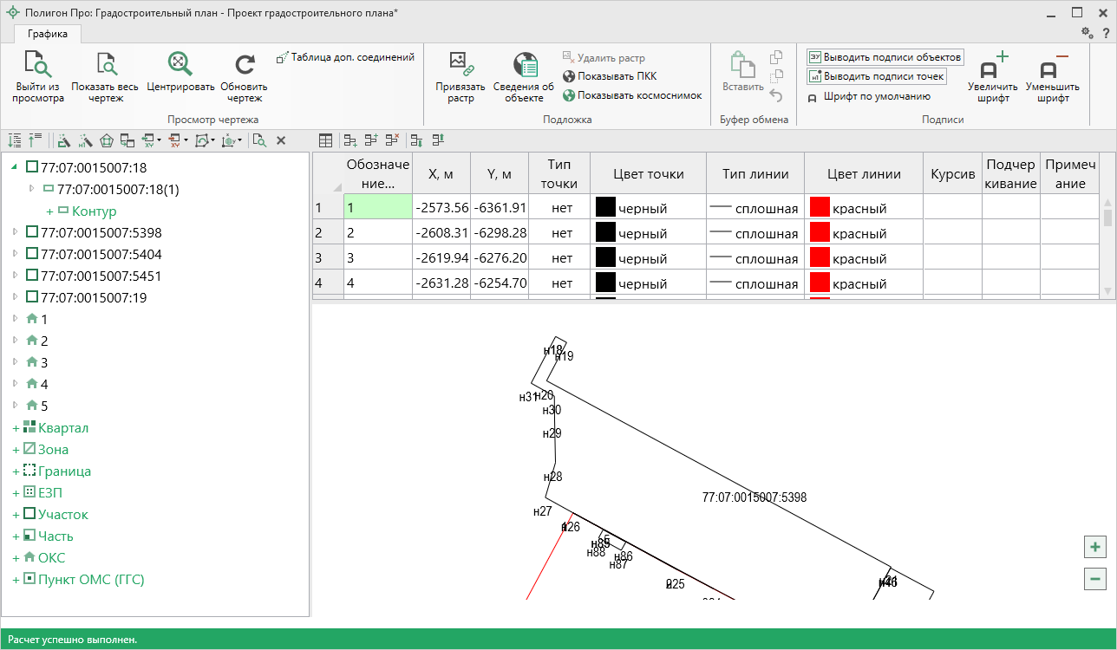
Просмотр чертежа
На ленте находится вкладка «Графика», на которой расположено несколько панелей.
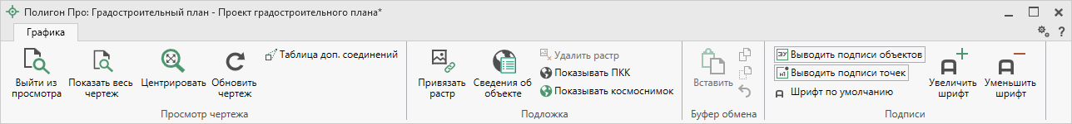
Панель «Просмотр чертежа» содержит следующие функции:
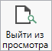 – позволяет выйти из режима просмотра чертежа. Вы также можете выйти из просмотра, нажав на панели инструментов дерева таблицы кнопку – «Выйти из просмотра чертежа».
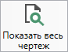 – позволяет отмасштабировать и отцентрировать чертеж, чтобы целиком вписать его в область просмотра.
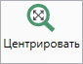 – позволяет центрировать выделенный объект чертежа в области просмотра.
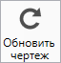 – позволяет обновить (перерисовать) чертеж. Если Вы ввели новые координаты или изменили уже внесенные, нажмите на эту кнопку, чтобы обновить чертеж.
– позволяет отобразить таблицу дополнительных соединений.

Панель «Подложка» содержит следующие функции:
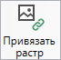 – позволяет привязать растр к чертежу (см. «Работа с растром»).
– позволяет удалить привязанный растр (см. «Работа с растром»).
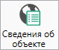 – позволяет открыть окно для отображения сведений с ПКК или REST-сервисов. Вы можете выполнить поиск информации об объекте по кадастровому номеру.
– позволяет показать публичную кадастровую карту. При нажатой кнопке будет отображаться публичная кадастровая карта с сайта Росреестра.
– позволяет показать космический снимок на чертеже.
Примечание: отображение публичной кадастровой карты и космоснимка в режимах просмотра графики добавлены для удобства просмотра чертежа. Чтобы добавить их как растры в печатную форму чертежа, см. «Работа с растром».
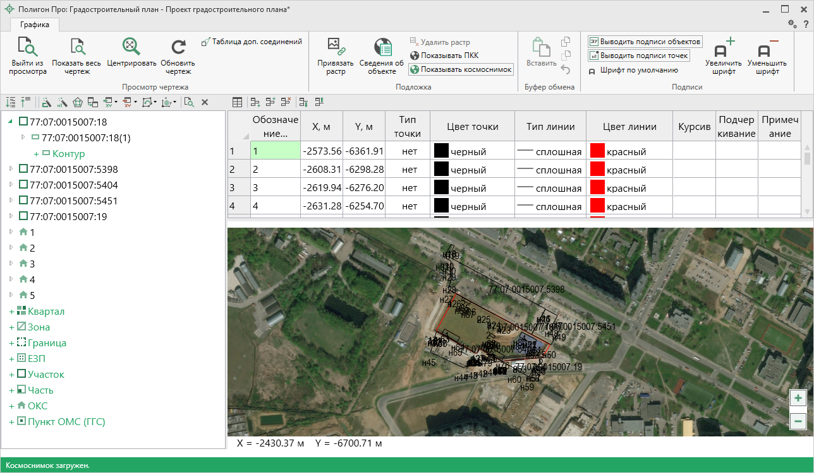
Отображение публичной кадастровой карты и космоснимка на чертеже
На панели «Буфер обмена» располагаются команды для работы с буфером обмена: (Ctrl + V), – «Копировать» (Ctrl + C), – «Вырезать» (Ctrl + X) и – «Отменить» (Ctrl + Z).

Панель «Подписи» содержит следующие функции:
– позволяет включить/выключить отображение подписей объектов.
– позволяет включить/выключить отображение подписей точек.
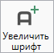 – позволяет увеличить шрифт внутри окна программы.
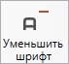 – позволяет уменьшить шрифт внутри окна программы.
– позволяет восстановить шрифт внутри окна программы по умолчанию.

Масштабирование
Для масштабирования чертежа в области просмотра используйте прокрутку колеса мыши либо воспользуйтесь кнопками – «Увеличить масштаб» и – «Уменьшить масштаб» чертежа в правом нижнем углу области просмотра (также можно использовать клавиши + и – на клавиатуре).

Перетаскивание
Для перетаскивания чертежа зажмите левую клавишу или колесико мыши и перетаскивайте чертеж по области просмотра.

Выделение объектов
Вы можете выделить объект двумя способами: в дереве объектов и на чертеже.
Для выделения объектов в дереве щелкните по объекту левой кнопкой мыши. Соответствующий объект будет выделен на чертеже.
Для выделения объектов на чертеже щелкните левой кнопкой мыши внутри границы объекта. Соответствующий объект будет выделен в дереве объектов.
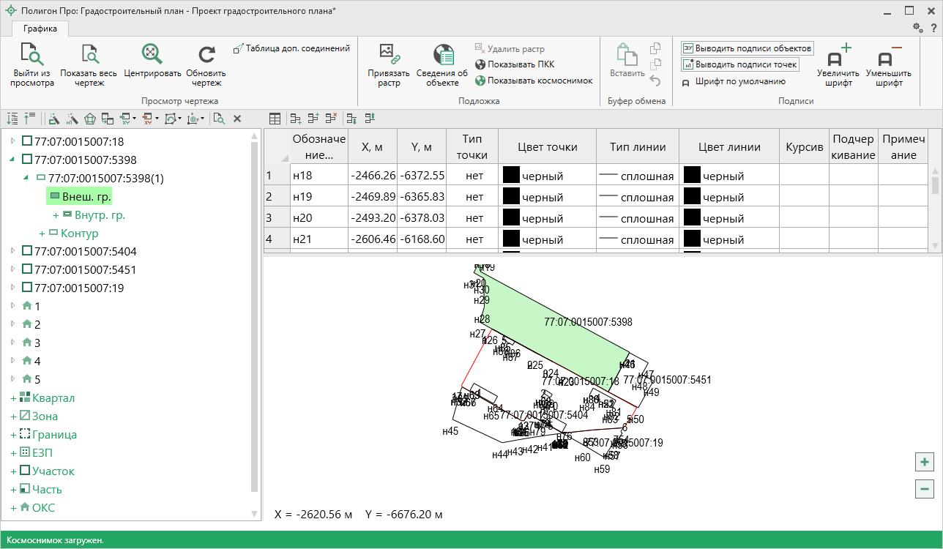
Выделение объекта
Вы можете выделить отдельные точки. Выделите строку в таблице с координатами, нажав на ячейку с номером строки. Соответствующая точка будет выделена на чертеже зеленым цветом.
Вы можете выделить несколько точек, зажав клавишу Ctrl, либо группу точек, зажав клавишу Shift.
Чтобы выделить точку непосредственно на чертеже, щелкните по ней левой клавишей мыши.
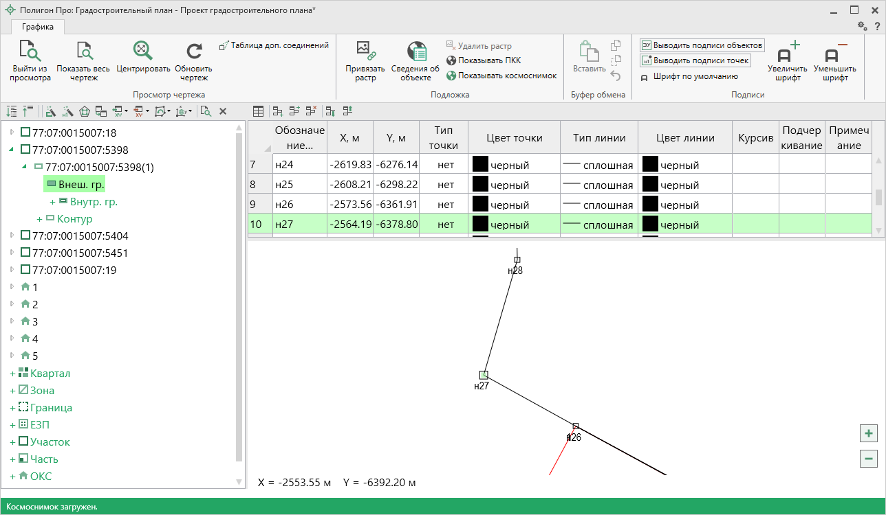
Выделение точек

Просмотр чертежа всего раздела
Чтобы просмотреть чертеж всего раздела, нажмите кнопку на ленте на вкладке «Главная» (или нажмите клавишу F5 на клавиатуре).
В окне просмотра будут отображены все точки данного раздела, из всех таблиц данной вкладки раздела, а также вставленный растр. Если в выбранном разделе нет координат точек, то просмотр будет невозможен.
Чертеж будет выполнен с указанными условными обозначениями.
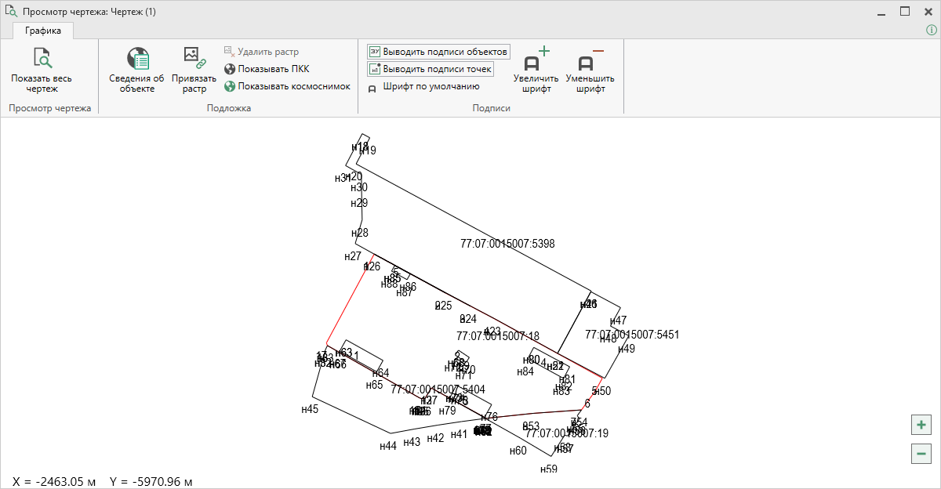
Просмотр графики
Лента и функции по работе с чертежом аналогичны рассмотренным выше.

Работа с растром

Работа с растром в обычном режиме
В графический раздел можно добавить растровую основу, чтобы ее также можно было выводить в распечатываемые документы.
Растр можно вставлять двумя способами:
- без регистрации, т.е. просто как картинку;
- с регистрацией по двум координатам.

Вставка растра без регистрации (как картинка)
Такой способ можно использовать, если поверх растра не требуется чертить точки или линии по координатам, введенным в таблицу, а также не нужно устанавливать масштаб вставленного в документ растра.
Для вставки растра без регистрации:
- выберите графический раздел;
- в поле «Изображение готового чертежа для вставки в печатный документ» нажмите кнопку и выберите файл растра.
Поддерживаются все графические форматы, которые поддерживает Word для вставки в документы.
При печати раздела растр будет вставлен в документ из указанного файла, его размер будет зависеть от текстовой рамки в шаблоне документа с текстом «Чертеж».

Вставка и регистрация растра
Выбирайте такой способ вставки, если нужно поверх растра начертить точки, линии, а также вставить растр в нужном масштабе.
Для вставки растра с регистрацией:
- выберите графический раздел,
- в поле «Путь к растру для регистрации» нажмите и выберите файл растрового изображения,
- нажмите на кнопку «Открыть»,
- в окне просмотра растра щелкните мышью по характерной точке и укажите ее реальные координаты (в метрах), затем по 2-й точке и также укажите ее координаты,
- после ввода координат второй точки программа спросит, выполнить завершение регистрации растра, повторить регистрацию или отменить вставку растра. В случае выбора варианта повтора регистрации Вам необходимо повторно отметить характерные точки и ввести их координаты.
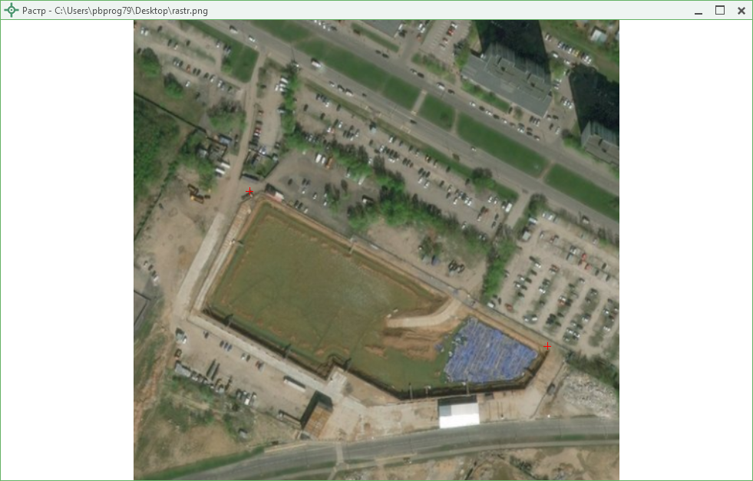
Примечание: точки должны находиться друг от друга как можно дальше, чтобы погрешности при расчете координат других точек на растре были меньше. Если эти две точки находятся друг от друга менее чем на 5% от ширины растра по вертикали или по горизонтали, то регистрации растра не будет произведена, необходимо заново вводить координаты 2-х точек.

После успешной регистрации в окне просмотра чертежа появится растр. Масштаб просмотра будет рассчитан с учетом вставленного растра. Если растр превратился в точку – это означает, что его координаты находятся слишком далеко от точек, имеющихся в данном разделе.
Чтобы удалить растр, очистите поле «Путь к растру для регистрации».

Работа с растром в режиме просмотра графики
Вы также можете вставить растр в чертеж в режиме просмотра графики. Для этого на ленте на панели «Подложка» нажмите кнопку 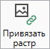. В открывшемся окне выберите файл растра и нажмите «Открыть». Выбранный растр будет отображен в окне «Растр».
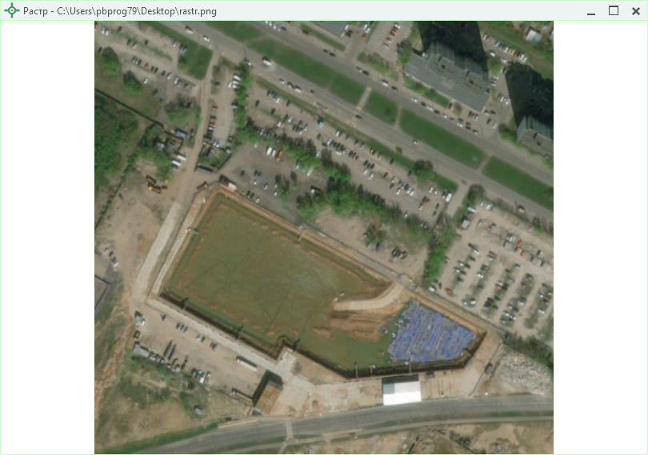
Окно «Растр» с выбранным изображением
Далее необходимо зарегистрировать растр по двум точкам.
Щелкните левой кнопкой мыши по первой точке на изображении. Программа отобразит окно с просмотром чертежа, на котором Вам необходимо выделить точку на чертеже, кликнув по ней левой кнопкой мыши, после чего на передний план будет снова выведено окно с растром и указанными координатами. Вы можете отредактировать их. В левом нижнем углу области просмотра чертежа отображаются координаты курсора для удобства выделения точки.
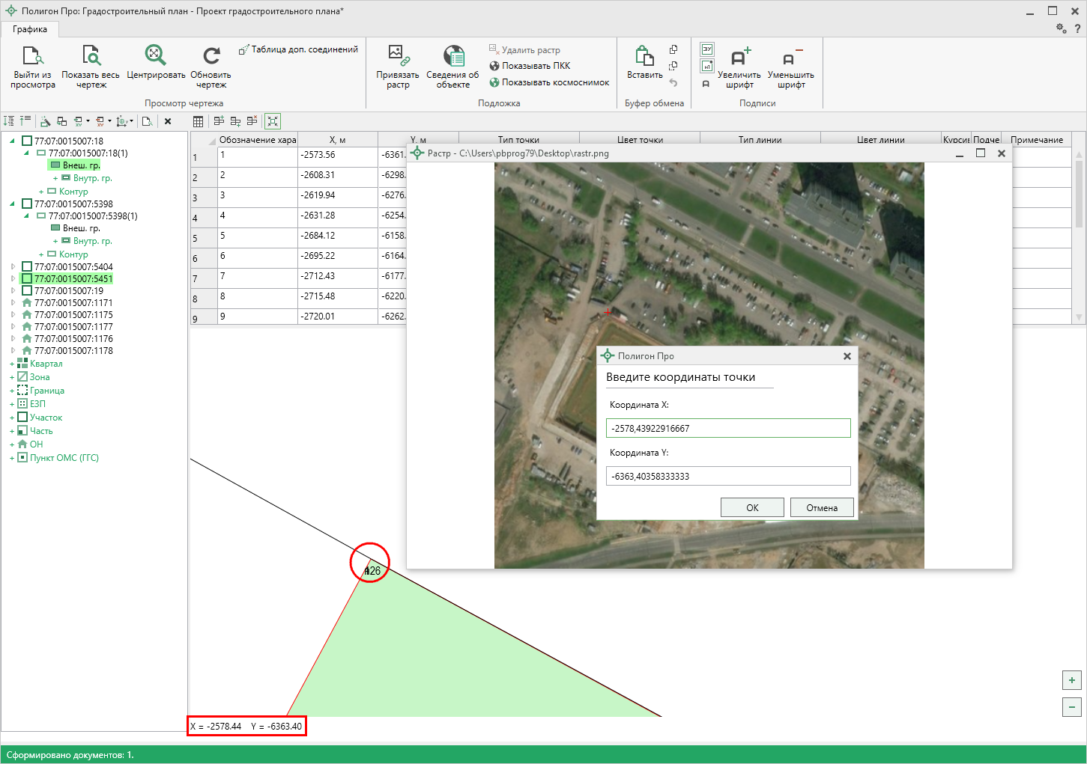
Установка точки на растре
После ввода координат точки нажмите . Далее точно так же укажите вторую точку. После того как все точки указаны, программа выдаст следующий вопрос:
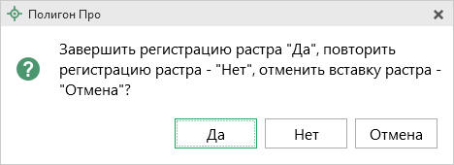
Нажмите , чтобы завершить регистрацию растра, , чтобы повторить регистрацию растра в случае, если точки были указаны неверно, – отменяет вставку растра.
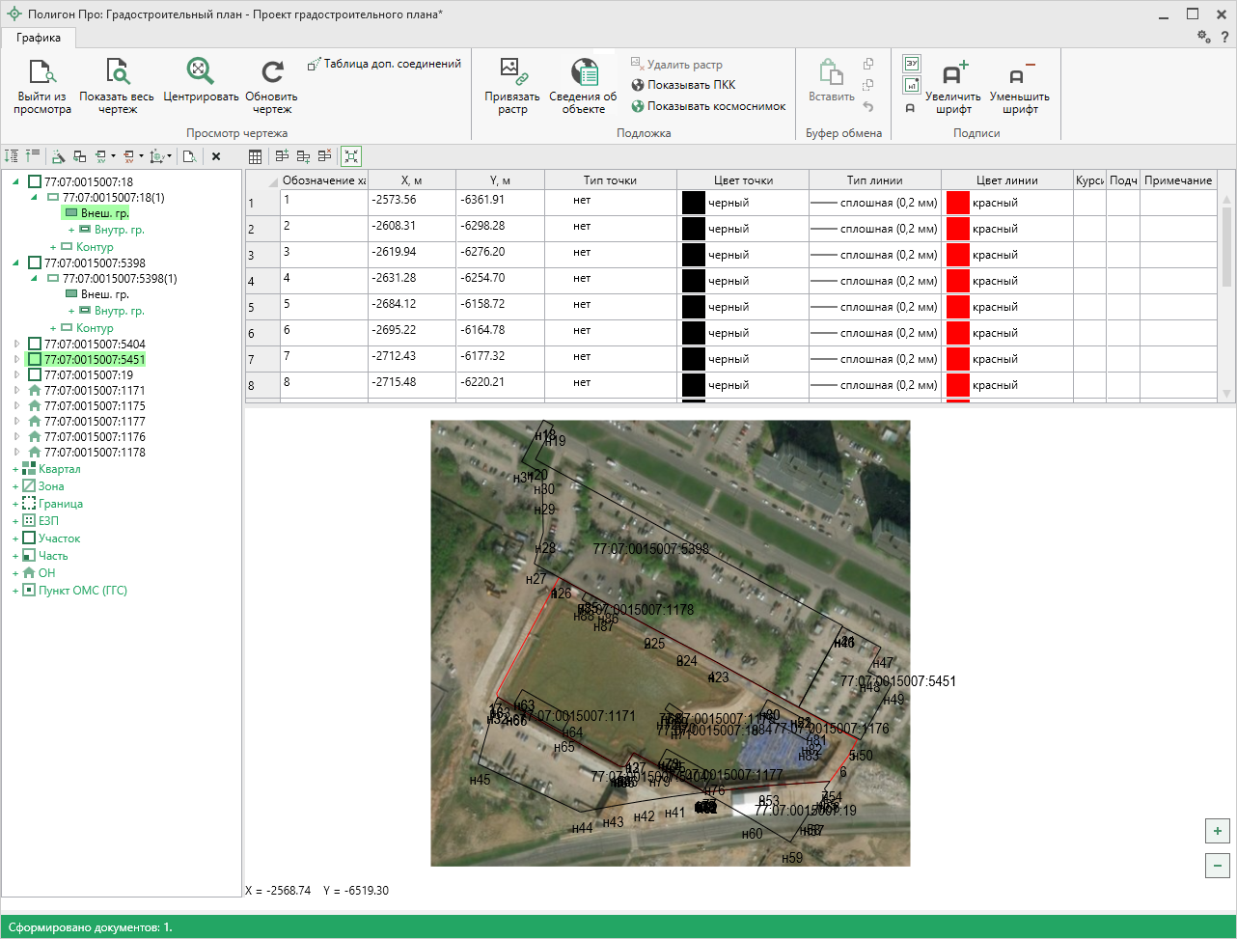
Вставка растра
В поле «Путь к растру для регистрации» будет указан путь к данному растру.
Чтобы удалить растр, нажмите кнопку на ленте на панели «Подложка».

Подложка публичной кадастровой карты и космического снимка
В программе «Полигон Про: Градостроительный план» в разделе «Чертеж» предусмотрена уникальная возможность автоматической подложки публичной кадастровой карты и/или космического снимка в печатных документах.
Для того чтобы при печати графического раздела плана автоматически появлялась подложка публичной кадастровой карты и/или космического снимка, выполните:
- укажите необходимый номер кадастрового квартала в поле «Номер кадастрового квартала»;
- установите галочку «Добавить растр из публичной кадастровой карты» и/или галочку «Добавить растр – космический снимок».
Внимание: из-за особенностей публичной кадастровой карты рекомендуется в поле «Масштаб 1:» указать число 1000 или больше.
Примечание 1: растр из публичной кадастровой карты и космический снимок добавляются с сервера Росреестра.
Примечание 2: согласно требованиям Росреестра автоматическая подложка публичной кадастровой карты осуществляется в черно-белом формате.
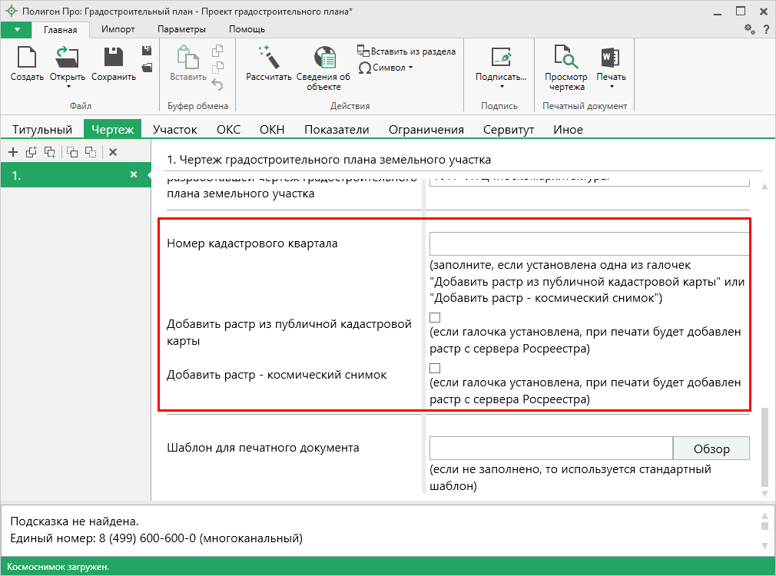
Окно раздела «Чертеж»

Импорт данных

Импорт из XML
В программе «Полигон Про: Градостроительный план» предусмотрена возможность импорта сведений и координат из XML-файлов:
- кадастрового плана территорий (КПТ);
- кадастровой выписки о ЗУ.
Для того чтобы выполнить импорт сведений из XML-файла, нажмите кнопку на ленте на вкладке «Импорт»:
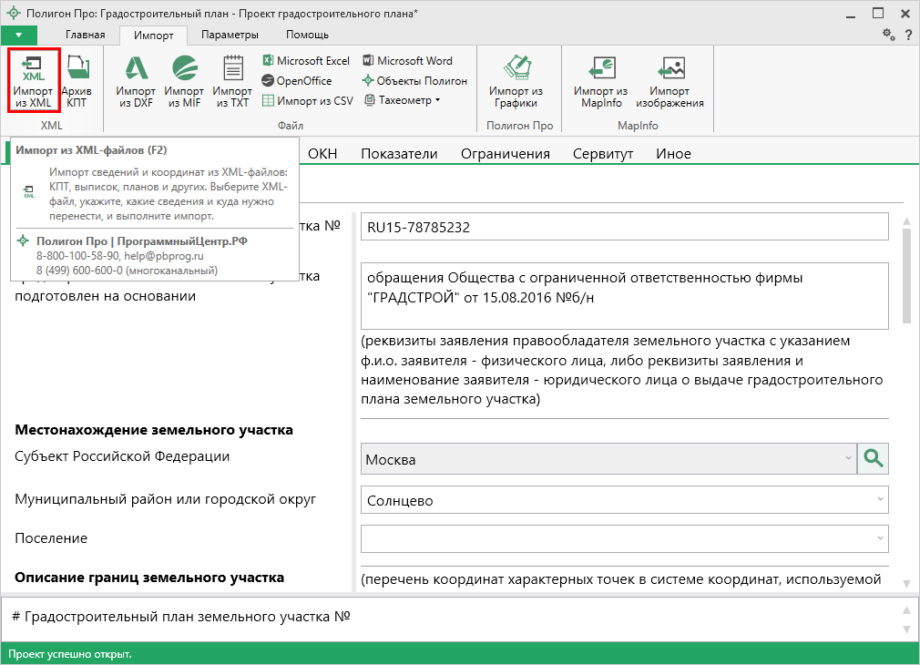
В открывшемся окне «Импорт из XML» выберите XML-файл, из которого необходимо выполнить импорт сведений и координат. Далее нажмите кнопку «Открыть».
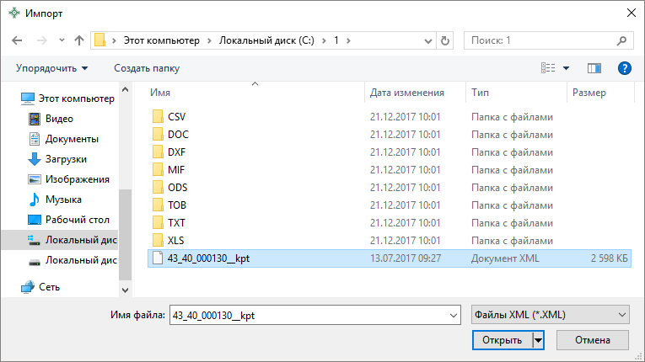
Окно выбора XML-файла
Откроется окно «Импорт из XML»:
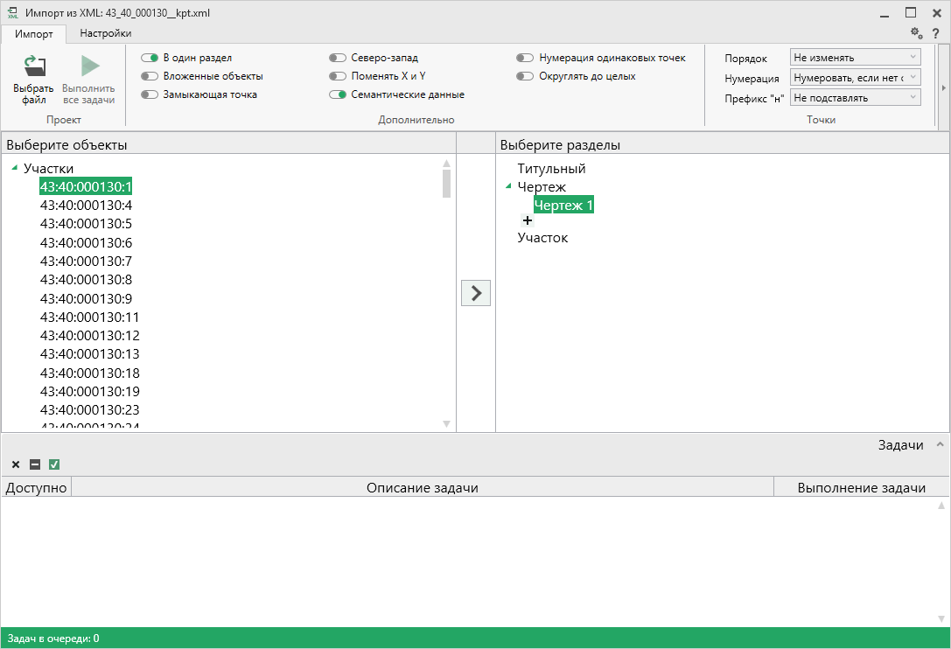
Окно «Импорт из XML»
В заголовке окна отображается название выбранного XML-файла.
Слева отображаются все объекты, которые доступны для импорта из выбранного XML-файла. Справа – разделы открытого проекта, в которые доступен импорт.
На ленте в разделе «Импорт» установите дополнительные настройки импорта:
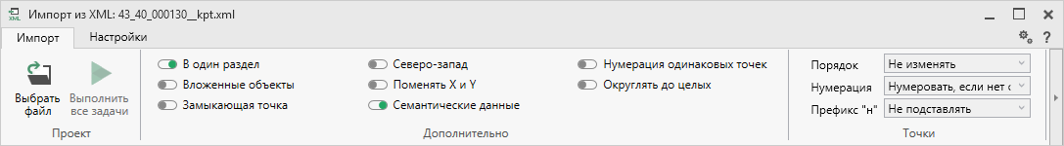
Лента, вкладка «Импорт»

Активный переключатель () на панели «Дополнительно» в пункте:
- «В один раздел» предполагает импорт всех выбранных объектов в один раздел проекта;
- «Вложенные объекты» предполагает импорт выбранного объекта вместе с вложенными (например, при импорте ЕЗП импортируются сведения о ЕЗП и входящих в него участков);
- «Замыкающая точка» позволяет при отсутствии замыкающей точки замкнуть границы импортируемых объектов;
- «Северо-запад» предполагает изменение порядка точек контура, начальная точка будет располагаться в северо-западном углу;
- «Поменять X и Y» позволяет поменять местами координаты X и Y, а затем выполнить другие действия, например, поиск северо-западной точки;
- «Семантические данные» предполагает импорт семантических данных: кадастровых номеров зданий, площадей, адресов и т.д.;
- «Нумерация одинаковых точек» позволяет при импорте сравнивать координаты точек, и если точка с такими координатами уже имеется, то новой точке присваивается обозначение точки с идентичными координатами. Также при импорте происходит проверка существующих в проекте обозначений точек, т.е. если нужно начать нумерацию с «н1», но в пределах проекта уже существует точка с таким обозначением, а ее координаты не совпадают с координатами импортируемой точки, то новой точке будет присвоено обозначение со следующим порядковым номером «н2» (либо со следующим свободным номером);
- «Округлять до целых» позволяет округлить до целых значений импортируемые координаты.
Значения из выпадающих списков на панели «Точки» в пункте:
- «Порядок» определяют, в каком порядке будут описаны точки объекта – по часовой стрелке (по умолчанию), против часовой стрелки, не изменять (точки будут импортированы и описаны в порядке, указанном в файле для импорта);
- «Нумерация» определяют, какие точки нумеровать: все импортируемые точки («Нумеровать все»), точки без обозначений («Нумеровать, если нет обозначения») и не выполнять нумерацию импортируемых точек («Не нумеровать»);
- «Префикс «Н» определяют, у каких точек указывать префикс «н»: в обозначении всех импортируемых точек («У всех точек»), точек, нумерация которых выполняется при импорте («У нумеруемых»), или не указывать его вовсе («Не подставлять»);
- «Столбцы» определяют, в какие столбцы будет выполнен импорт: с существующими координатами («Характерные точки») или с уточняемыми координатами («Уточняемые точки»).
Значение из впадающего списка на панели «Иные сведения» в пункте «Семантика» позволяет выбрать, откуда импортировать семантическую информацию.

В разделе «Настройки» устанавливаются цвет и тип точек и линий.
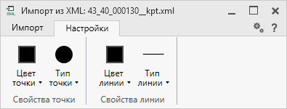
Лента, вкладка «Настройки»
После установки всех требуемых параметров импорта выберите объект для импорта и раздел, в который необходимо импортировать данные, нажмите кнопку – «Создать задачу для выполнения».
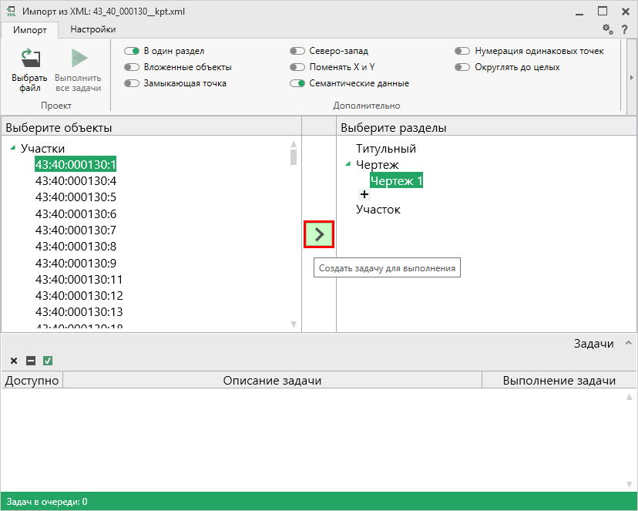
Окно «Импорт из XML»
Примечание: Вы можете выбрать несколько объектов, зажав клавишу Ctrl, либо группу объектов, зажав клавишу Shift, указав при этом первый и последний объект нужного диапазона.

В очередь импорта будет добавлена новая задача. При этом Вы можете создавать несколько задач. Для каждой создаваемой задачи можно устанавливать индивидуальные дополнительные настройки импорта.
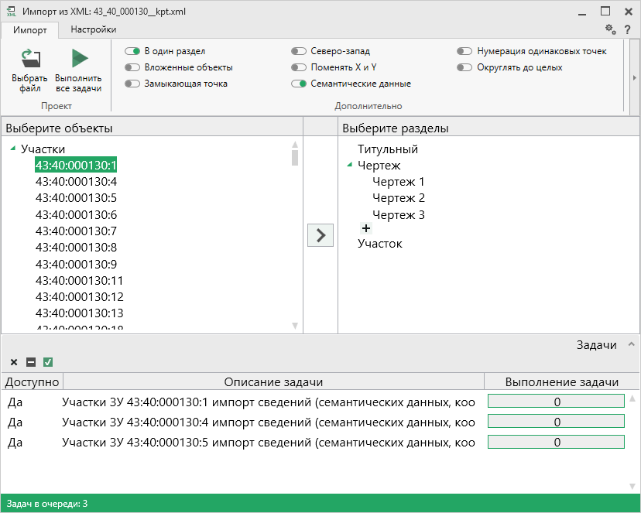
Окно «Импорт из XML», добавление списка задач
Для управления списком добавленных задач присутствует панель инструментов:
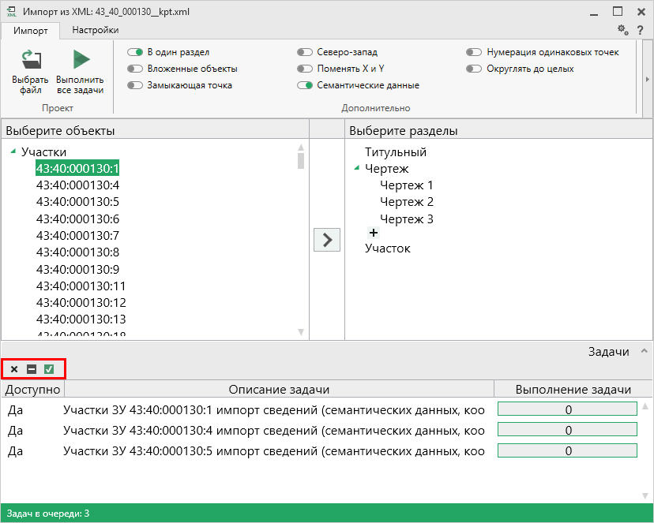
Панель инструментов окна импорта из XML
– «Удалить задачу» – удаляет выделенные задачи из очереди импорта.
– «Деактивировать задачу» – делает недоступными для выполнения выделенные задачи в очереди импорта. В нижней части окна в столбце «Доступно» будет отражаться статус задачи – «Нет».
– «Активировать задачу» – делает доступными для выполнения выделенные задачи в очереди импорта. В нижней части окна в столбце «Доступно» будет отражаться статус задачи – «Да».

Для выполнения задач импорта нажмите кнопку 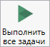 на ленте. После нажатия на кнопку в нижней части окна будет отображаться описание и ход выполнения доступных задач импорта.
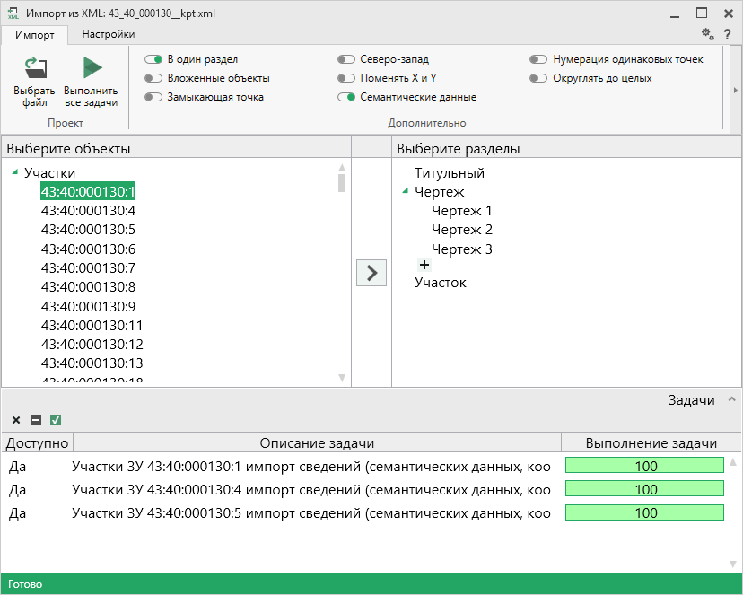
Окно «Импорт из XML»
После выполнения всех доступных задач в статус-строке появится сообщение «Готово».
Примечание: в случае если раздел, в который Вы импортируете сведения, уже был заполнен, программа предложит очистить имеющиеся данные либо дописать данные. Выберите подходящий вариант действий.
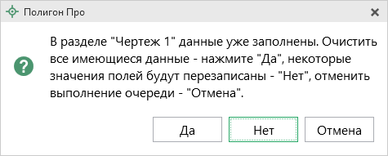

Импорт из архива КПТ
Вы можете импортировать координаты точек прямо из архива кадастровых планов территорий (КПТ).
Теперь популярным веб-сервисом «Архив КПТ», доступным на нашем сайте ПрограммныйЦентр.РФ, можно воспользоваться прямо из программы! С помощью архива КПТ кадастровые инженеры обмениваются кадастровыми файлами: КПТ, выписками, паспортами земельных участков и объектов капитального строительства, справками из ЕГРН (Единый государственный реестр недвижимости).
Вы также можете хранить свои XML-файлы в нашем архиве – здесь они не потеряются.
Подробнее о сервисе, загрузке, скачивании файлов и начислении баллов Вы можете узнать на странице сервиса https://pbprog.ru/webservices/fir/.
Для того чтобы воспользоваться импортом, на ленте на вкладке «Импорт» нажмите кнопку :
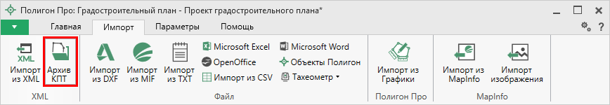
Кнопка «Архив КПТ»
После нажатия на кнопку откроется окно «Архив кадастровых планов территории»:
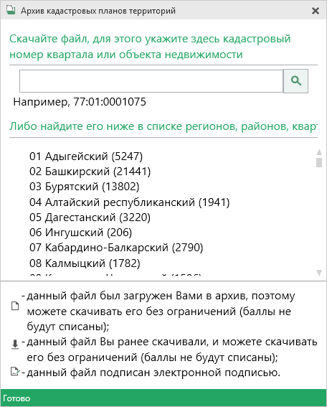
Окно «Архив кадастровых планов территорий»
В открывшемся окне Вы можете воспользоваться поиском по кадастровому номеру квартала или объекта недвижимости, указав его номер в строке поиска и нажав кнопку – «Найти». Результаты поиска будут выданы ниже.
  - 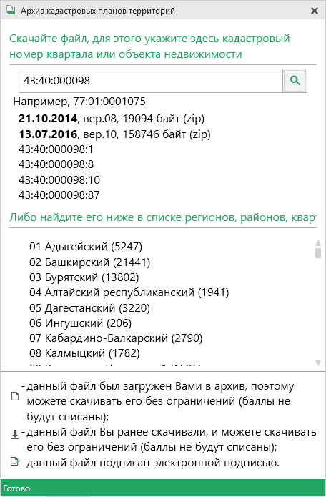
Результаты поиска в архиве кадастровых планов территорий
Для поиска необходимого файла вручную выберите в списке регион и кликните по нему левой кнопкой мыши. Программа загрузит с сервера все доступные районы и кварталы в этом регионе. В статус-строке, внизу окна, отображается статус загрузки.
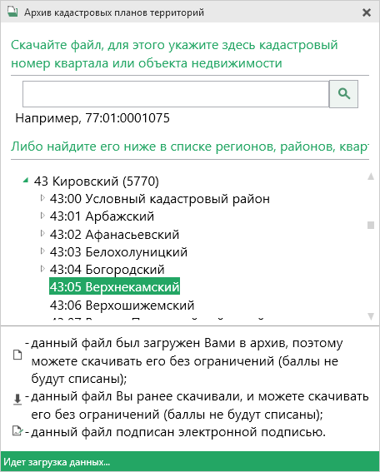
Внимание! Загрузка может занимать продолжительное время и зависит от скорости Вашего соединения с Интернетом.
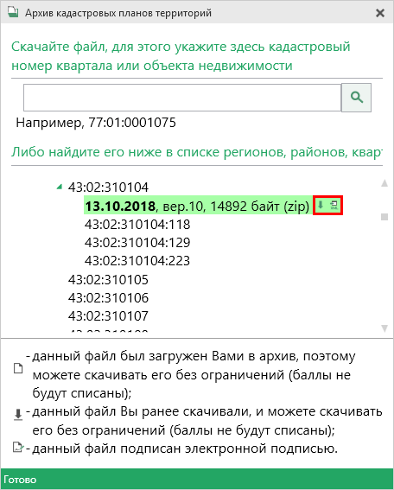
Название файла состоит из даты его загрузки в архив, версии XML-схемы и размера в байтах, а также типа контейнера (*.zip).

Рядом с названием файла находятся кнопки для действий с файлом:
– «Скачать XML-файл КПТ (в ZIP-архиве)» – позволяет скачать файл на компьютер в папку «Импорт», расположенную в папке с проектом. Программа выдаст сообщение об успешном скачивании:
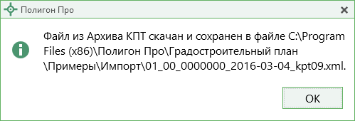
– «Скачать файл и перейти к импорту» – позволяет скачать файл на компьютер в папку «Импорт», расположенную в папке с проектом, и перейти к импорту сведений из скачанного файла.

Также рядом с названием файла может быть несколько обозначений, пояснения к которым находятся внизу окна:
– данный файл был загружен Вами в архив веб-сервиса «Архив КПТ», поэтому его можно скачивать без ограничений (баллы списаны не будут);
– данный файл Вы скачивали ранее, поэтому теперь можете скачивать его без ограничений (баллы списаны не будут);
– данный файл подписан электронной подписью.
Дальнейшие действия аналогичны импорту из XML-файла (подробнее см. «Импорт из XML»).

Импорт координат
Вы можете импортировать координаты точек из текстовых форматов.
К текстовым форматам относятся:
- Формат обмена MapInfo (*.mif);
- Файлы обмена чертежами AutoCad (*.dxf);
- Файлы объектов Полигон (*.kmb);
- Файлы Microsoft Word (*.doc, *.docx), Microsoft Excel (*.xls, *.xlsx);
- Непосредственно текстовые файлы (*.txt);
- Файлы с разделителями (*.csv);
- Тахеометр LEICA TC307 (*.tob);
- Тахеометр 2TA5 (*.txt);
- Файл таблицы OpenOffice (*.ods).
Выполнить импорт из текстовых форматов можно двумя способами:
Первый способ: на ленте на вкладке «Импорт» выбрать нужный способ импорта (подробнее см. «Импорт с ленты»):
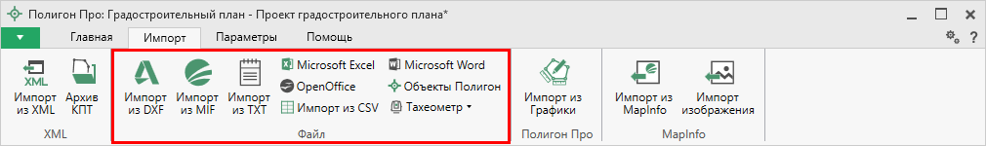
Лента, вкладка «Импорт»
Второй способ: в таблице в меню кнопки «Импорт» выберите или нажмите комбинацию клавиш Ctrl+F2 (подробнее см. «Импорт напрямую в таблицу»).
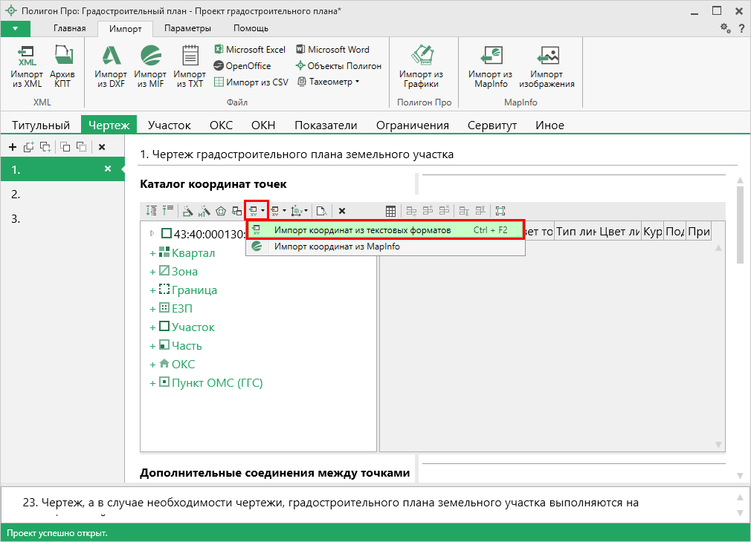
Кнопка «Импорт координат из текстовых форматов»

Импорт с ленты
После нажатия на кнопку импорта из нужного формата в открывшемся окне выберите файл, из которого необходимо выполнить импорт. Нажмите кнопку «Открыть».
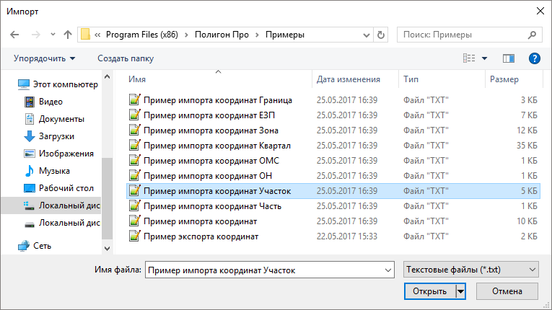
Пример: выбор файла для импорта в формате *.txt
Откроется окно «Параметры импорта». В этом окне устанавливаются дополнительные параметры импорта, которые недоступны в основном окне, например, при выборе файла в формате *.txt откроется окно:
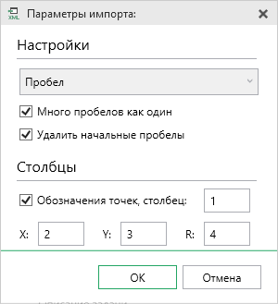
Окно «Параметры импорта»
Структура окна соответствует окну при импорте напрямую в таблицу, за исключением параметров доступных в основном окне импорта.
После нажатия «ОК» откроется окно «Импорт координат»:
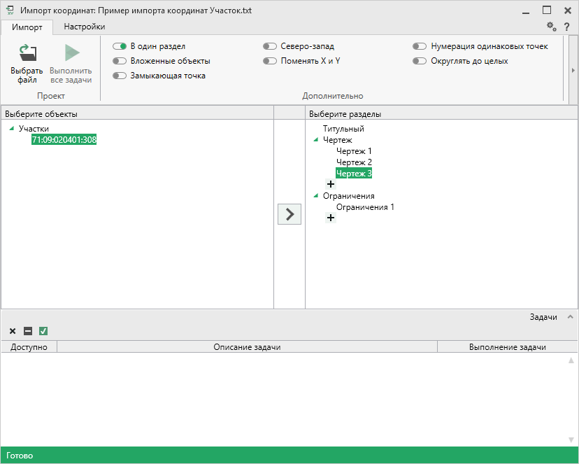
Окно «Импорт координат»
Слева отображаются объекты. Справа отображаются разделы открытого проекта, в которые доступен импорт.
Дальнейшие действия по импорту аналогичны импорту из XML-файла (подробнее см. «Импорт из XML»).

Импорт напрямую в таблицу
Для того чтобы выполнить импорт из текстовых форматов, в таблице в меню кнопки «Импорт» выберите или нажмите комбинацию клавиш Ctrl+F2.
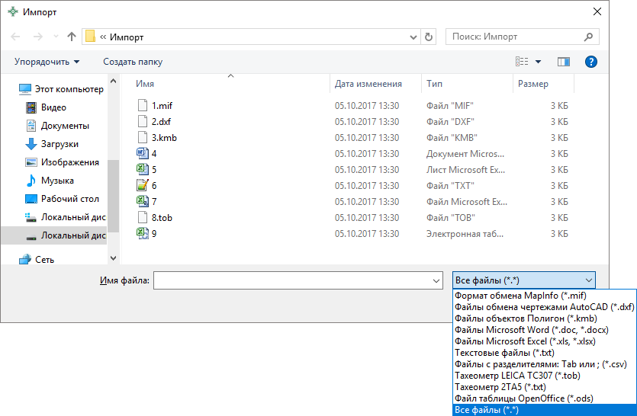
Выбор файла для импорта
Если выполняется импорт в графический раздел, откроется окно «Параметры импорта». Укажите необходимые параметры точек и линий из соответствующих выпадающих списков:
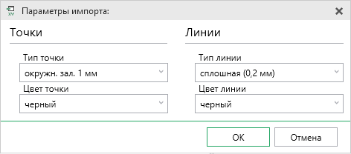
Окно «Параметры импорта»
В зависимости от формата файла, выбранного для импорта, будет выводиться окно дополнительных параметров импорта.
- Формат обмена MapInfo (*.mif)
Импорт из стандартных файлов обмена графической информацией *.mif (содержит графическую информацию) и *.mid (содержит табличную информацию, например, обозначения точек). Последний файл не обязателен для импорта. В окне открытия файла выбирается только MIF-файл, а MID-файл должен иметь то же самое имя файла.
Если имеется MID-файл и выполняется импорт в текстовые разделы, то программа запрашивает параметры импорта координат из текстовых форматов:
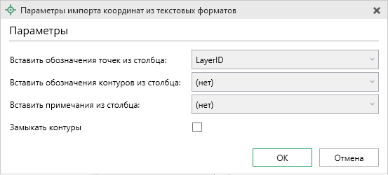
Окно «Параметры импорта координат из текстовых форматов»

Необходимо выбрать:
- столбец, из которого будут импортироваться обозначения точек;
- столбец для импорта обозначений контуров (частей);
- столбец, из которого будут импортированы сведения в графу «Примечание» графических разделов. Если таблица не содержит графу «Примечание» либо раздел, в который выполняется импорт, не графический, то данное поле будет недоступным;
- необходимо ли замыкать контуры.
Если импортировать обозначения не нужно (либо их нет в MID-файле), то вместо наименований столбцов можно выбрать вариант «(нет)».
Импортируются следующие графические объекты: полигон, полилиния, линия, точка, эллипс (точка его центра), квадрат или скругленный квадрат – точки 4-х его вершин – и точки, которые не совпадают с вершинами площадных объектов (считаются отдельным контуром).
Примечание 1: не площадные объекты, такие как полилиния, линия, точка, эллипс, не замыкаются (не повторяется первая точка контура) и являются отдельными контурами.
Примечание 2: если импортируется эллипс либо окружность, то радиус импортируется в графическом разделе в поле «Тип точки».

- Файлы обмена чертежами AutoCAD (*.dxf)
Файл содержит общую информацию о чертеже, типах линий, слоях, шрифтах, состав блоков и конкретные примитивы (фигуры, из которых состоит чертеж). Из файла импортируются примитивы, точнее, их узловые точки: полилиния, линия, точка, центр эллипса (POLYLINE, LWPOLYLINE, LINE, POINT, CIRCLE).
Если объект незамкнут, программа задаст вопрос:
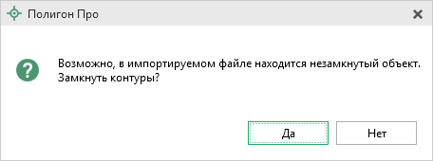
Нажмите «Да», чтобы замкнуть контур.

- Файлы объектов Полигон (*.kmb)
Данный формат относится к программе для геодезических расчетов «Полигон 2012» и ее предыдущим версиям.
В окне дополнительных параметров импорта имеется возможность указать обозначение участка, радиус (если участок имеет форму окружности) и, если необходимо, установить галочку в пункте «Замыкать контуры».
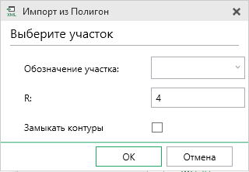
Дополнительные параметры импорта

- Файлы Microsoft Word (*.doc, *.docx)
При импорте из данных форматов в окне дополнительных параметров импорта необходимо указать номера столбцов в файле, в которых содержатся обозначения точек, координаты и радиус. При отсутствии столбцов с указанными данными поля в окне дополнительных параметров импорта необходимо оставлять пустыми.
Также имеется возможность установить параметр – «Замыкать контуры». Кроме того, имеется возможность указать, с какой строки таблицы начнется импорт и до какой строки он продолжится – до указанной или до конца таблицы.
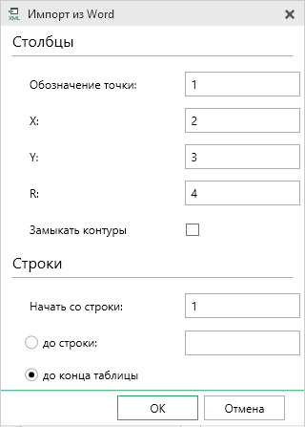
Дополнительные параметры импорта
Примечание: импорт производится из первой найденной таблицы текстового документа.

- Файлы Microsoft Excel (*.xls, *.xlsx)
Импорт аналогичен функции импорта из файлов Microsoft Word. Данные импортируются из первого листа рабочей книги.

- Текстовые файлы (*.txt)
Для файлов формата *.txt имеется возможность установить следующие дополнительные параметры импорта:
- Символ-разделитель столбцов: в выпадающем списке можно выбрать «Пробел», «Tab» (табулятор) или любой другой символ (обычно запятая или точка с запятой).
При выборе значения «Пробел» дополнительно можно установить параметры: «Много пробелов как один» – используется для файлов с фиксированной шириной колонок, а также «Удалить начальные пробелы» – для столбцов с выравниванием вправо.
- Номера столбцов для импорта: если в файле содержатся наименования точек, то установите галочку «Обозначения точек» и рядом введите номер столбца (обычно 1), для X и Y выберите соответственно 2 и 3, для радиуса 4.
Если обозначений не содержится в файле, то снимите указанную галочку, а номера столбцов X и Y выберите 1 и 2. В каждом конкретном случае необходимо видеть содержимое файла, чтобы настроить импорт.
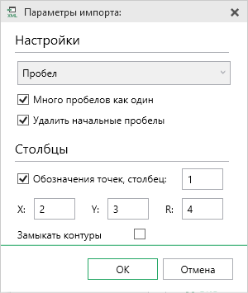
Дополнительные параметры импорта

- Файлы с разделителями (*.csv)
Во многом аналогичны файлам *.xls/*.xlsx. Программа импортирует обозначение точек из первого столбца. Обозначения точек должны быть в кавычках. Координаты X и Y будут импортированы из 2 и 3 столбца, R из 4, автоматически определяя символ-разделитель – Tab или точка с запятой.

- Файлы тахеометров (*.tob, *.txt)
Программа позволяет импортировать координаты точек непосредственно из некоторых файлов тахеометров, которые содержат готовые координаты точек. В настоящее время импорт выполняется из файлов тахеометров: LEICATC307, 2TA5.

- Файлы таблицы OpenOffice (*.ods)
Импорт из файлов таблиц OpenOffice аналогичен импорту из файлов Microsoft Excel.

Импорт из проекта «Полигон Про: Графика»
Для того чтобы воспользоваться импортом, на ленте на вкладке «Импорт» нажмите кнопку :
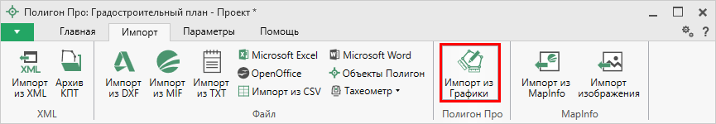
Кнопка «Импорт из проекта Полигон Про: Графика»
В открывшемся окне выберите файл проекта, из которого необходимо выполнить импорт сведений, и нажмите кнопку «Открыть»:
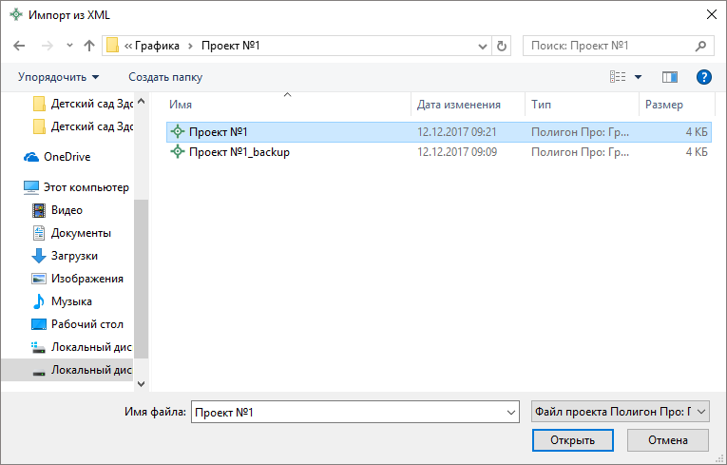
Окно выбора проекта
Откроется окно «Импорт из проекта Полигон Про: Графика»:
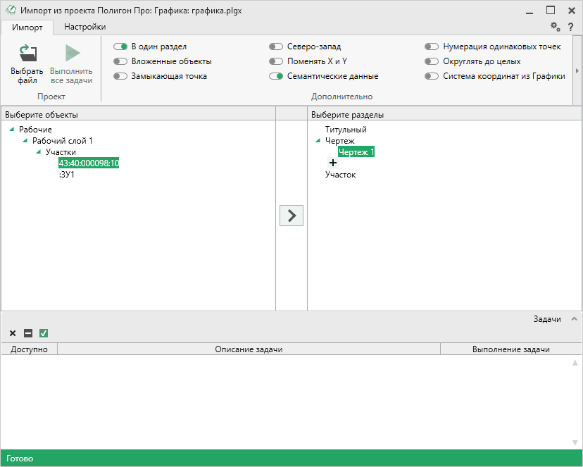
Окно «Импорт из проекта Полигон Про: Графика»
В заголовке окна отображается наименование выбранного Вами проекта.
Слева отображаются слои проекта и объекты, которые находятся на этих слоях. Справа отображаются разделы открытого проекта, в которые доступен импорт.
Дальнейшие действия по импорту аналогичны импорту из XML-файла (подробнее см. «Импорт из XML»).

Импорт из MapInfo

Импорт координат из MapInfo
Еще одним способом импорта координат является импорт напрямую из MapInfo.
Для этого откройте программу MapInfo, выделите нужный объект, затем перейдите в программный модуль «Полигон Про: Градостроительный план» и в таблице в меню кнопки «Импорт» выберите .
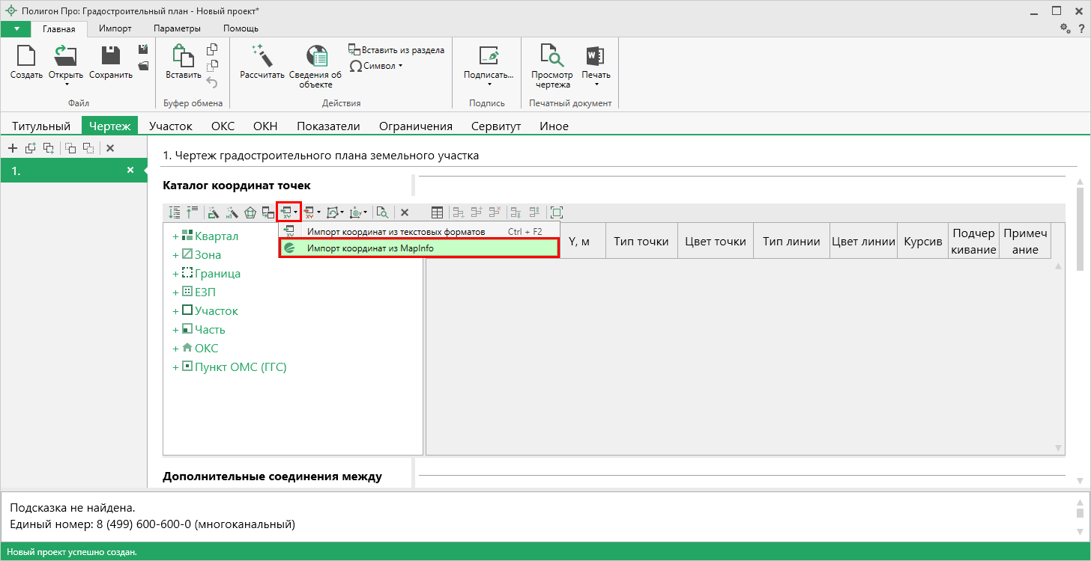
Импорт координат из MapInfo
Аналогичное действие можно выполнить, нажав кнопку на ленте на вкладке «Импорт».
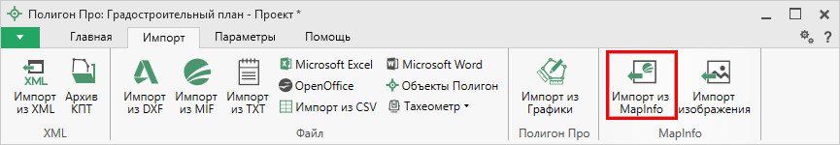
Импорт из MapInfo

Импорт изображения из MapInfo
Для того чтобы выполнить импорт изображения, на ленте на вкладке «Импорт» нажмите кнопку :
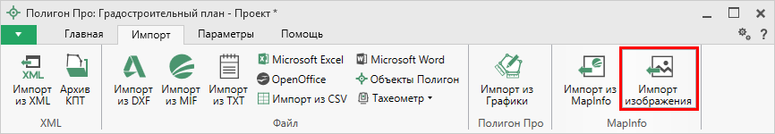
Кнопка «Импорт изображений»
Откроется окно с краткой инструкцией:
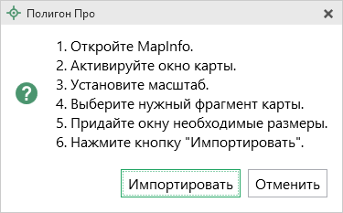
Следуя подсказкам выполните импорт.
Примечание: по умолчанию установлен тип файла для сохранения изображений JPEG. При необходимости его можно изменить в настройках программы в разделе «Импорт»:
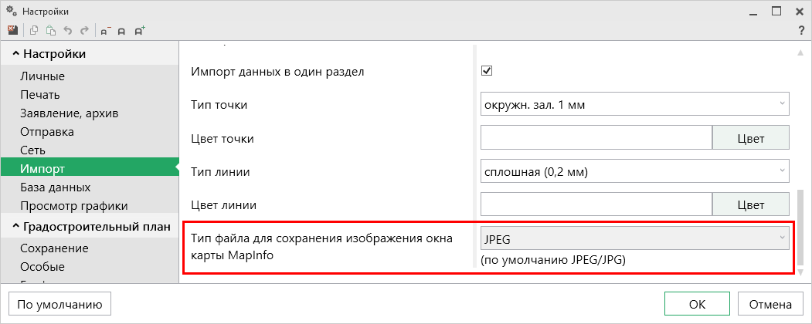

Экспорт данных
Для переноса координат точек в другие информационные системы и другое программное обеспечение, для передачи только координат заказчикам или любым заинтересованным лицам и организациям в электронном виде в программе предусмотрен экспорт в различные форматы.
Для экспорта откройте нужный раздел, в нужной таблице на панели инструментов таблицы нажмите – «Экспорт».
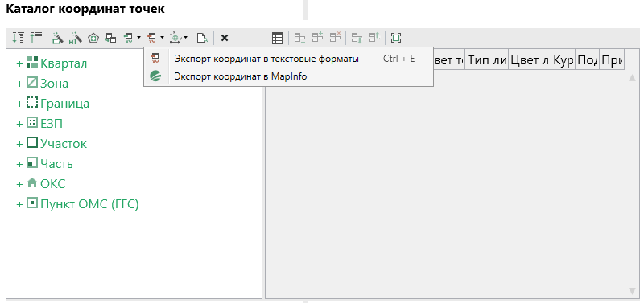
Меню кнопки «Экспорт»
Чтобы экспортировать точки в файл текстового формата, выберите пункт меню «Экспорт координат в текстовые форматы», в открывшемся окне выберите формат файла, укажите имя файла, нажмите на кнопку «Сохранить».
Форматы экспорта:
Форматы, используемые для экспорта, совпадают с форматами файлов импорта и были подробно рассмотрены в разделе «Импорт координат». Для XML-файла здесь используется формат, аналогичный файлу выписки о земельном участке.
Чтобы экспортировать координаты напрямую в MapInfo, откройте программу MapInfo, откройте в ней нужную таблицу или Рабочий набор, затем перейдите обратно в модуль «Полигон Про», в котором Вы работаете, выберите таблицу, из которой Вы хотите экспортировать координаты, в меню кнопки – «Экспорт» на панели инструментов таблицы выберите пункт «Экспорт координат в MapInfo». Точки будут экспортированы в программу MapInfo.
Примечание: с помощью экспорта и последующего импорта можно перенести координаты из одного плана в другой.

Экспорт данных в Word
Структура документа будет иметь следующий вид:
- Таблица представляет собой три столбца и множество строк.
- В первой строке в первом столбце указывается название объекта (кадастровый номер), в конце добавляется обозначение объекта со знаком «#». Если название объекта отсутствует, то указывается только обозначение объекта. Остальные столбцы остаются пустыми.
Объекты, представленные в программе, имеют следующее обозначение:
#Parcel – Участок
#CadastralBlock – Квартал
#Zone – Зона
#Border – Граница
#EZP – ЕЗП
#SubParcel – Часть
#OKS – ОН (объект недвижимости)
#OMS – Пункт ОМС
Пример:
50:20:0010203:262#Parcel
или
#Parcel

- В следующей строке в первом столбце указывается название контура (в случае ЕЗП – входящего участка), в конце добавляется обозначение контура «#Contour». Для входящего участка ЕЗП добавляется «#InputParcel». Если название объекта отсутствует, то указывается только обозначение контура (входящего участка). Остальные столбцы остаются пустыми.
#Contour – Контур
#InputParcel – Входящий участок
Пример:
50:20:0010203:262(1)#Contour
или
50:20:0010203:262(1)#InputParcel
Далее будут перечисляться координаты контура (входящего участка). Первой обычно указывается внешняя граница, через пустую строку – внутренние границы (дырки).

- В следующей строке в первом столбце указывается обозначение точки, например, «н1». Если обозначения у точки нет, ячейка остается пустой.
Во втором столбце указывается координата X, в третьем – координата Y.
Таким образом перечисляются все координаты границ контура.
Если контур имеет внутренние границы (дырки), то их координаты вводятся точно так же, но перед каждой внутренней границей необходимо оставить пустую строку.
Пример участка, содержащего один контур и две внутренние границы (дырки):
50:20:0010203:262#Parcel
50:20:0010203:262(1)#Contour
н1 | 466790.57 | 2178272.55
н2 | 466791.57 | 2178272.55
… | … | …
н1 | 466790.57 | 2178272.55
н15 | 466890.57 | 2178272.55
н16 | 466891.57 | 2178272.55
… | … | …
н15 | 466890.57 | 2178272.55
н25 | 466990.57 | 2178272.55
н26 | 466590.57 | 2178272.55

- Если объект имеет несколько контуров, то после последней координаты первого контура необходимо добавить строку с обозначением нового контура, далее вносятся координаты.
Пример участка, содержащего два контура:
50:20:0010203:262#Parcel
50:20:0010203:262(1)#Contour
н1 | 466790.57 | 2178272.55
н2 | 466791.57 | 2178272.55
… | … | …
н1 | 466790.57 | 2178272.55
50:20:0010203:262(2)#Contour
н15 | 466890.57 | 2178272.55
н16 | 466891.57 | 2178272.55
… | … | …
н15 | 466890.57 | 2178272.55

- Чтобы добавить следующий объект, необходимо оставить пустую строку после предыдущего.

Пример:
50:20:0010203:262#Parcel
50:20:0010203:262(1)#Contour
н1 | 466790.57 | 2178272.55
н2 | 466791.57 | 2178272.55
… | … | …
н1 | 466790.57 | 2178272.55
50:20:0010203#CadastralBlock
1 | 466890.57 | 2178272.55
2 | 466891.57 | 2178272.55
… | … | …
1 | 466890.57 | 2178272.55

Экспорт данных в текстовый формат
Структура документа должна иметь следующий вид:
- В первой строке указывается название объекта (кадастровый номер), в конце добавляется обозначение объекта со знаком «#». Если название объекта отсутствует, то указывается только обозначение объекта.
Если объект – пункт ОМС, то название пункта должно начинаться и заканчиваться знаком «*» (см. пример).
Объекты, представленные в программе, имеют следующее обозначение:
#Parcel – Участок
#CadastralBlock – Квартал
#Zone – Зона
#Border – Граница
#EZP – ЕЗП
#SubParcel – Часть
#OKS – ОН (объект недвижимости)
#OMS – Пункт ОМС
Пример:
50:20:0010203:262#Parcel
или
#Parcel
Для пункта ОМС:
*Ершово*#OMS

- В следующей строке указывается название контура (в случае ЕЗП – входящего участка), в конце добавляется обозначение контура «#Contour». Для входящего участка ЕЗП добавляется «#InputParcel». Если название объекта отсутствует, то указывается только обозначение контура (входящего участка).
#Contour – Контур
#InputParcel – Входящий участок
Пример:
50:20:0010203:262(1)#Contour
или
50:20:0010203:262(1)#InputParcel
Далее будут перечисляться координаты контура (входящего участка). Первой обычно указывается внешняя граница, через пустую строку (клавиша Enter) – внутренние границы (дырки).

- В следующей строке указывается обозначение точки, например «н1». Если обозначения у точки нет, то ставятся двойные кавычки «».
В этой же строке через пробел указывается координата X, затем снова через пробел – координата Y.
Таким образом перечисляются все координаты границ контура.
Если контур имеет внутренние границы (дырки), то их координаты вводятся точно так же, но перед каждой внутренней границей необходимо оставить пустую строку.
Пример участка, содержащего один контур и две внутренние границы (дырки):
50:20:0010203:262#Parcel
50:20:0010203:262(1)#Contour
н1 466790.57 2178272.55
«» 466791.57 2178272.55
… … …
н1 466790.57 2178272.55

н15 466890.57 2178272.55
н16 466891.57 2178272.55
… … …
н15 466890.57 2178272.55

н25 466990.57 2178272.55
н26 466590.57 2178272.55

- Если объект имеет несколько контуров, то после последней координаты первого контура необходимо добавить строку с обозначением нового контура, далее вносятся координаты.
Пример участка, содержащего два контура:
50:20:0010203:262#Parcel
50:20:0010203:262(1)#Contour
н1 466790.57 2178272.55
н2 466791.57 2178272.55
… … …
н1 466790.57 2178272.55
50:20:0010203:262(2)#Contour
н15 466890.57 2178272.55
н16 466891.57 2178272.55
… … …
н15 466890.57 2178272.55

- Чтобы добавить следующий объект, необходимо оставить пустую строку после предыдущего.
Пример:
50:20:0010203:262#Parcel
50:20:0010203:262(1)#Contour
н1 466790.57 2178272.55
н2 466791.57 2178272.55
… … …
н1 466790.57 2178272.55

50:20:0010203#CadastralBlock
1 466890.57 2178272.55
2 466891.57 2178272.55
… … …
1 466890.57 2178272.55

Печать выходных документов

Настройки печати
Настройки печати выполняются в окне «Настройки» в разделе «Печать». Чтобы открыть настройки, на ленте на вкладке «Параметры» нажмите кнопку .
Также открыть настройки можно, выбрав соответствующий пункт в меню кнопки «Печать»:
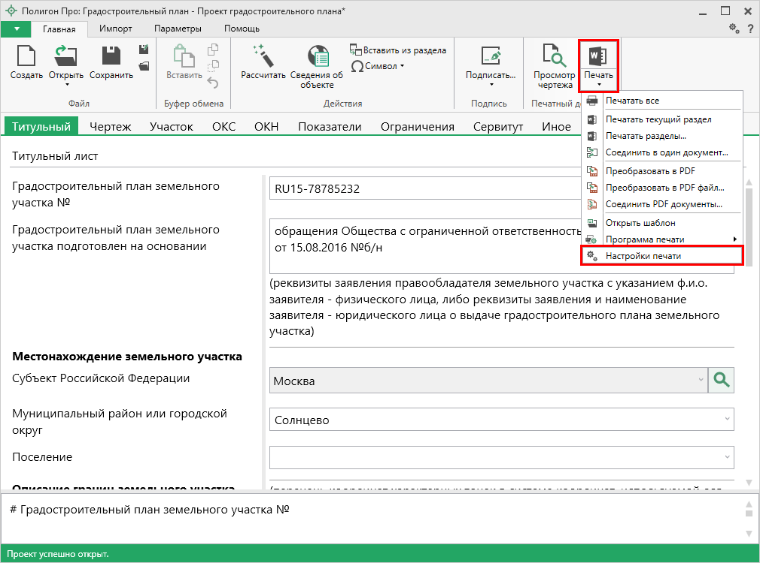
Кнопка «Настройки печати»
Примечание: в меню кнопки «Печать» в пункте «Программа печати» Вы можете выбрать программу для печати по умолчанию.

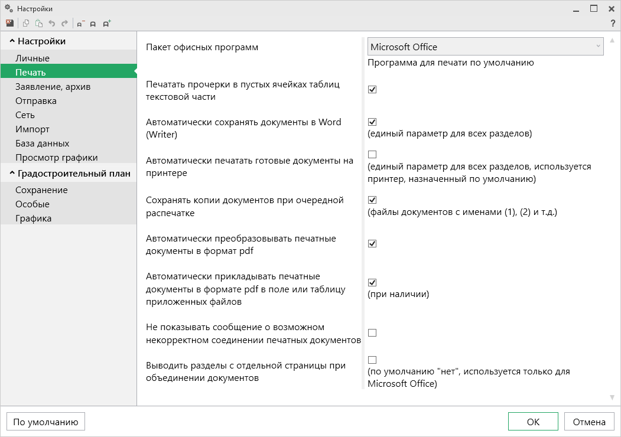
Окно «Настройки», раздел «Печать»
Выберите необходимые параметры для печати документов, т.е. установите нужные галочки.

Печать текущего раздела
Чтобы выполнить печать документа, на ленте на вкладке «Главная» откройте меню и выберите «Печатать текущий раздел».
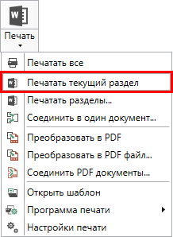
После этого откроется офисная программа, в которой будет распечатан текущий раздел градостроительного плана – будут заполнены поля и таблицы.
Примечание: пустые ячейки таблиц будут заполнены символом прочерк «–». Если в этом нет необходимости, то в настройках снимите галочку «Печатать прочерки в пустых ячейках таблиц текстовой части».

Печать выбранных разделов
Для печати всего градостроительного плана либо определенных разделов в меню выберите пункт меню «Печатать разделы…».
Откроется окно «Разделы документа». Выберите разделы для печати и нажмите «OK», начнется процесс формирования документов.
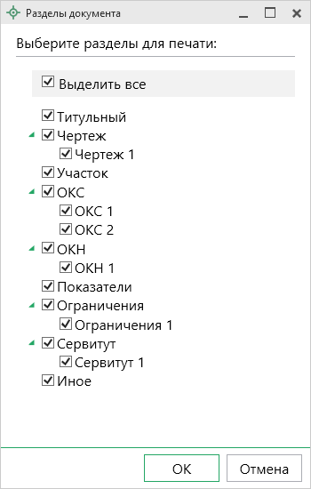
Окно «Разделы документа»

Соединить печатные документы в один
В программе «Полигон Про: Градостроительный план» предусмотрена возможность соединить все распечатанные разделы градостроительного плана в один текстовый документ.
Для этого распечатайте все (либо необходимые) разделы (см. «Печать выбранных разделов»), затем в меню выберите пункт меню «Соединить в один документ…». Далее программа выдаст сообщение:
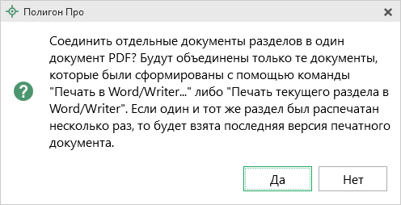
Для продолжения нажмите , для отмены – .
При нажатии на кнопку программа предложит выбрать разделы для соединения:
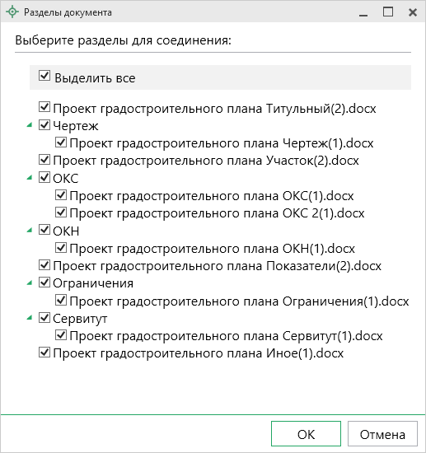
Окно «Разделы документа»
Выберите разделы для соединения в окне «Разделы документа» и нажмите .

После того как документы будут соединены, программа сообщит об этом:
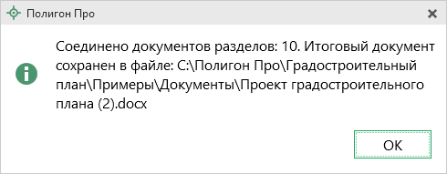

Преобразование печатных документов в формат PDF
В модуле «Полигон Про: Градостроительный план» предусмотрена возможность автоматического преобразования печатных документов в формат PDF.
Для того чтобы программа автоматически преобразовывала после печати документы в формат PDF, необходимо в окне «Настройки» в разделе «Печать» установить галочку «Автоматически преобразовывать печатные документы в формат pdf».
После распечатки документа PDF-файл данного печатного документа будет сохраняться в папке «Документы», которая расположена в папке с проектом.
Примечание: если для печати документов Вы используете программу из пакета MS Office, то для преобразования в формат PDF должен быть установлен MS Office 2007 или выше.
При этом в MS Office 2007 компонент для преобразования файлов в формат PDF невстроенный, его нужно устанавливать отдельно. Скачать компонент Вы можете по ссылке.

Также в программе есть возможность преобразования (одного или нескольких) файлов программ Word, Writer в формат PDF. Для этого в меню кнопки «Печать» (на вкладке «Главная» на ленте) выберите команду «Преобразовать в PDF»:
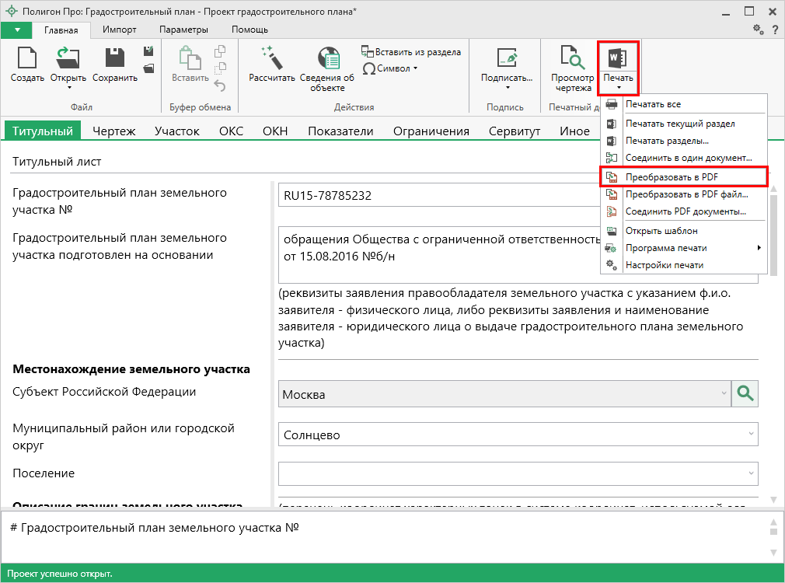
Меню кнопки «Печать»
Последний распечатанный документ будет преобразован в PDF, а на экране появится сообщение об исполнении:
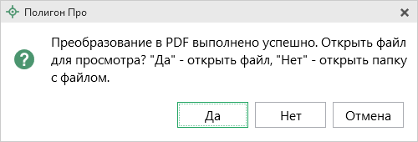
Нажмите «Да», чтобы открыть файл. Нажмите «Нет», чтобы открыть папку с файлом. Нажмите «Отмена», чтобы закрыть это сообщение.

При выборе пункта откроется окно «Выбрать документы для преобразования». Выберите документы, которые необходимо преобразовать в формат PDF, и нажмите «Открыть».
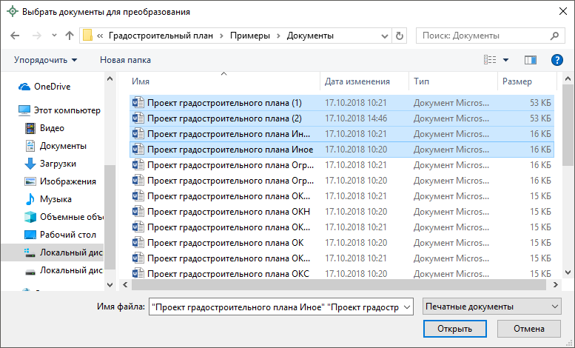
Окно «Выбрать документы для преобразования»
Программа сообщит, что преобразование выполнено успешно, и откроется «Протокол PDF»:
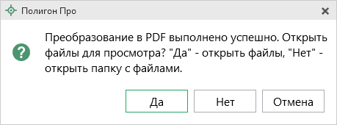
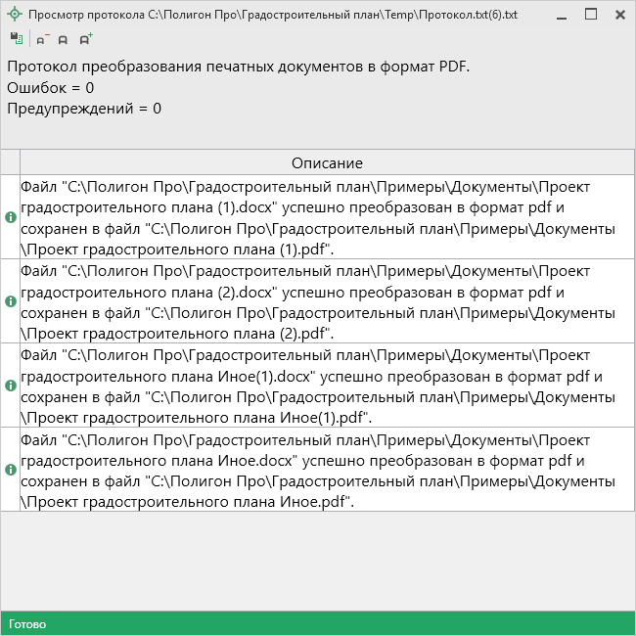
Протокол формирование PDF
Полученный PDF-файл сохраняется в папке «Документы», которая расположена в папке с проектом.

Шаблоны для печати документов
Для печати всех разделов используется шаблоны документа. По умолчанию при печати используется стандартный шаблон. Печать выполняется на бланках, формы которых установлены соответствующими приказами на листах формата А4 в книжной ориентации.
При печати шаблон выбирается автоматически: для нужного раздела выбирается шаблон, имя файла которого совпадает с именем раздела, а расширение файла соответствует программе, в которой будет выполнена печать. Используются следующие типы файлов шаблонов:
- шаблоны MS Word – расширение файла *.docx,
- шаблоны Writer (OpenOffice.org) – расширение файла *.ott.

Выбор файла шаблона документа
Если необходимо выполнить печать с применением другого шаблона, то в конце раздела акта обследования в поле «Шаблон для печатного документа» выберите нужный шаблон с помощью кнопки .
Все шаблоны, которыми укомплектована программа, находятся в папке «Шаблоны» конкретного программного модуля, например: С:\Program Files (x86)\Полигон Про\Градостроительный план\Шаблоны. Если нужный шаблон находится в этой папке, то достаточно только указать его имя без полного пути.

Открыть шаблон для редактирования
- выберите файл шаблона (если необходим шаблон, отличный от шаблона, используемого по умолчанию);
- откройте меню кнопки 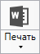 и выберите пункт «Открыть шаблон…»;
Будет открыт шаблон в той программе, которая была выбрана в настройках печати.
Примечание: рекомендуем исправленные шаблоны сохранять под другим именем, поскольку при обновлении программы шаблоны также будут обновлены.

Внимание! Нельзя дважды щелкать мышью по файлу шаблона, т.к. при этом создается копия шаблона (документ по шаблону), а сам шаблон останется без изменений.

Подписание электронной подписью (ЭП)

Технические требования для работы ЭП (ЭЦП)
Электронная подпись – ЭП (ЭЦП) предназначена для идентификации лица, подписавшего электронный документ, и является полноценной заменой (аналогом) собственноручной подписи в случаях, предусмотренных законом. Кроме того, если документ был передан не полностью, или в него были внесены изменения (информация искажена), то это можно легко проверить, т.к. подпись такого документа не будет верной.
В соответствии с Федеральным законом от 23.07.2013 г. № 250-ФЗ «О внесении изменений в отдельные законодательные акты Российской Федерации в части государственной регистрации прав и государственного кадастрового учета объектов недвижимости»: межевые, технические планы, заявления, схема ЗУ на КПТ и др. документы, предоставляемые в Росреестр, должны быть заверены усиленной квалифицированной электронной подписью кадастрового инженера.
Согласно Федеральному закону № 63-ФЗ «Об электронной подписи» подпись является усиленной квалифицированной, если подпись получена в аккредитованном Удостоверяющей центре. Список Удостоверяющих центров, аккредитованных Росреестром: опубликован на сайте Росреестра.

Вам необходимо получить сертификат ЭП (закрытый ключ) в Вашем региональном удостоверяющем центре (за отдельную плату). А также для хранения закрытого ключа Вам могут предоставить смарт-карту (внешне похожа на флеш-карту).
Удостоверяющий центр хранит копию Вашего ключа и предоставляет его в Росреестр, чтобы там смогли убедиться, что это именно Ваша подпись.
Программа «Полигон Про: Градостроительный план» умеет подписывать файлы усиленной квалифицированной электронной подписью по стандартам Росреестра, поэтому программное обеспечение, непосредственно создающее файлы подписей, не требуется (например, не требуется КриптоАРМ), а требуется только ключ и его программа-драйвер (другое название: криптопровайдер).
После подписания документа формируется файл подписи, имя которого состоит из имени подписываемого файла, после которого добавляется «.sig». Например, при подписании файла План 1 Титульный.docx будет создан еще один файл План 1 Титульный.docx.sig – он будет записан в ту же папку, где находится исходный подписываемый файл.
Файл подписи содержит только контрольные числа, но не содержит непосредственно полезной информации, поэтому отправлять файлы для регистрации необходимо парами: файл с информацией и файл подписи.

Усиленная квалифицированная электронная подпись
Согласно ФЗ от 06.04.2011 № 63 «Об электронной подписи» электронная подпись бывает простая и усиленная. Усиленная электронная подпись позволяет не только подписывать, но и проверять подлинность подписи, обнаруживать изменения в документах, шифровать и расшифровывать, то есть все те возможности, которые предоставляют стандартные криптопровайдеры, например, программа КриптоПро CSP (не путать с КриптоАРМ). В свою очередь, усиленная подпись бывает неквалифицированная и квалифицированная.
Усиленной квалифицированной подписью является электронная подпись, которая:
- получена в результате криптографического преобразования информации с использованием ключа электронной подписи;
- позволяет определить лицо, подписавшее электронный документ;
- позволяет обнаружить факт внесения изменений в электронный документ после момента его подписания;
- создается с использованием средств электронной подписи;
- ключ проверки электронной подписи указан в квалифицированном сертификате;
- для создания и проверки электронной подписи используются средства электронной подписи, получившие подтверждение соответствия требованиям, установленным в соответствии с ФЗ № 63.
Примечание 1: техническая основа подписи (алгоритмы, программы) должна быть проверена и сертифицирована.
Примечание 2: усиленная квалифицированная подпись должна быть выдана аккредитованным удостоверяющим центром.

На сайте Росреестра опубликован список аккредитованных удостоверяющих центров, которые уполномочены выдавать ЭП. Если электронную подпись Вы приобрели в одном из этих центров, то она должна быть именно такая, какая требуется по ФЗ № 250 от 23.07.2013г.: усиленная квалифицированная электронная подпись. Данную информацию можно (и нужно) уточнить в удостоверяющем центре, в котором получена Ваша электронная подпись.

Подписание электронной подписью (ЭП)
Для подписания файлов электронной подписью на панели инструментов предусмотрена кнопка .
Для подписания файлов выполните следующие действия:
- На ленте на вкладке «Главная» нажмите кнопку , чтобы подписать файл, находящийся на компьютере. В открывшемся окне выберите файл, который Вы хотите подписать.
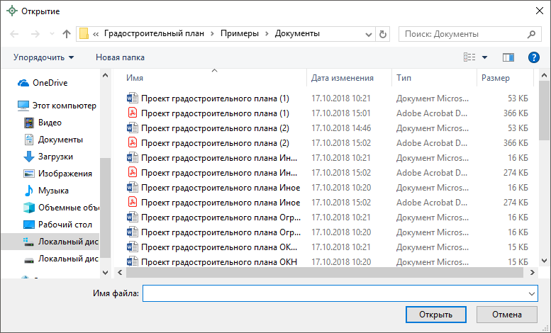
Окно «Открытие»
Примечание: Вы можете подписать сразу несколько файлов, для этого выделите их:
- нажмите на первый файл левой кнопкой мыши и, удерживая клавишу Ctrl, выделите все необходимые файлы;
- нажмите на первый файл левой кнопкой мыши и, удерживая Shift, нажмите на последний необходимый файл в списке.

- Далее, если Вы уже выбрали сертификат отправителя в окне «Настройки» в подразделе «Личное» в поле «! Сертификат отправителя», программа выдаст сообщение:
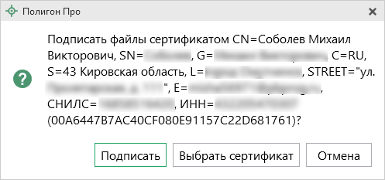
Если необходимо подписать указанным сертификатом подписи, нажмите , если необходимо выбрать другой сертификат – нажмите , для отмены – .
- Если на предыдущий вопрос Вы ответили , программа откроет окно для выбора сертификата. Выберите Ваш сертификат электронной подписи (ЭП) и нажмите «ОК»:
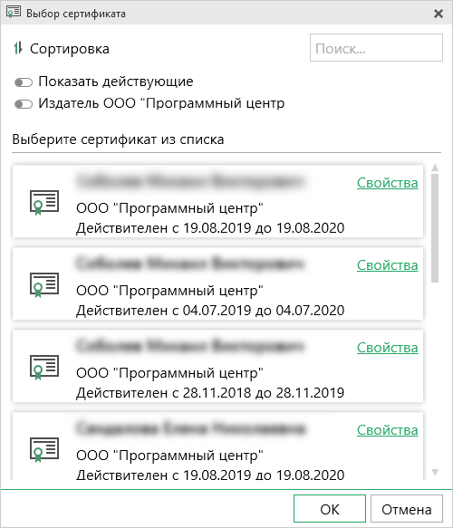
- Далее программа выполнит подписание:
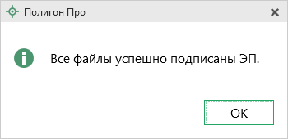

Также в меню кнопки «Подписать» предусмотрены команды для проверки электронной подписи:
– выполнить проверку электронной подписи (ЭП) выбранного файла. Нажмите на данную кнопку и в открывшемся окне выберите файл для проверки. Программа проверит, был ли изменен файл после подписания, выведет информацию о том, кем был подписан выбранный файл.
Внимание: с помощью кнопки можно выбрать не только файл ЭП с расширением *.sig, но и любой исходный файл.

Техническая поддержка
Важное конкурентное преимущество нашей компании – это политика предоставления полного сервиса. Политика, ориентированная не просто на производимый продукт, а на решение задач и проблем наших клиентов. Будьте уверены в том, что, приобретая наши программы, Вы точно сможете внедрить их и использовать в полной мере. А сотрудники Программного центра всегда придут Вам на помощь!
Если у Вас появились вопросы по использованию программы, если Вам необходима консультация специалиста – Вы всегда можете обратиться в нашу службу технической поддержки.
Очень важно сделать программу лучше, а для этого специалисты службы поддержки собирают информацию о наиболее часто возникающих затруднениях у пользователей, а также о неверной работе программ в конкретных ситуациях. Поэтому Ваше обращение очень важно для нас!
Подробнее о технической поддержке Вы можете прочитать на нашем сайте: https://pbprog.ru/personal/tehpod.php.

Руководство пользователя
Чтобы открыть руководство пользователя по работе в текстовом редакторе Microsoft Word или в OpenOffice (LibreOffice) Writer:
- В программе на ленте на вкладке «Помощь» нажмите кнопку .
- Нажмите клавишу F1 на клавиатуре.
- В верхнем правом углу окна программы нажмите кнопку .
Рекомендуем! Перед началом работы в программе ознакомьтесь с руководством пользователя.
Важно! Помимо руководства пользователя, необходимые материалы для быстрого освоения программы Вы всегда можете найти на нашем сайте pbprog.ru (ПрограммныйЦентр.рф): статьи, инструкции, видеоуроки, видео вебинаров, ответы на вопросы на форуме и т.п. Также у нас на сайте Вы найдете бесплатные веб-сервисы для кадастровых инженеров (подробнее см. «Веб-сервисы Полигон»), необходимые нормативные документы и др.

Способы обращения в службу технической поддержки
Специалисты службы технической поддержки могут оказать Вам помощь указанными ниже способами. Вы можете выбрать любой способ, но рекомендуем Вам сначала выбирать первый способ, если он не дал результата, то переходить к следующему и т.д.:
- написать письмо в техническую поддержку прямо из программы, в т.ч. с записью видео с экрана (см. «Написать письмо в техподдержку»);
- звонок по телефону (см. «Звонок в техподдержку»);
- сеанс управления Вашим компьютером с помощью программы для удаленного доступа в режиме реального времени (см. «Сеанс управления Вашим компьютером»);
- индивидуальное обучение пользователей (см. «Обучение пользователей»);
- приоритетная техническая поддержка (см. «Приоритетная техподдержка»).
Техническая поддержка становится ближе к Вам! Связаться со службой технической поддержки очень просто – прямо в программе предусмотрена целая вкладка на ленте «Помощь». Рассмотрим подробнее все способы обращений в службу технической поддержки Программного центра.
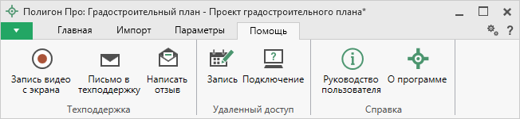
Лента, вкладка «Помощь»

Написать письмо в техподдержку
Написать письмо в техническую поддержку – одни из самых быстрых, эффективных и приоритетных способов обращения в службу технической поддержки.
Для того чтобы отправить письмо с вопросом и/или с описанием возникшей проблемы, в любом модуле программы «Полигон Про» на ленте перейдите на вкладку «Помощь» и нажмите кнопку .
Откроется форма обращения «Письмо в техническую поддержку». Поля, отмеченные «!» – восклицательным знаком, являются обязательными для заполнения:
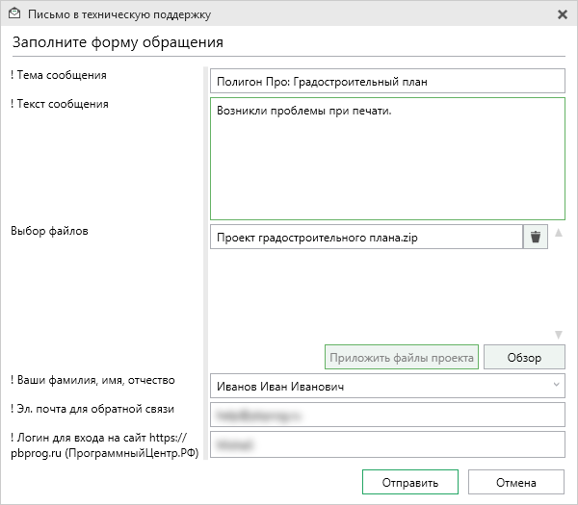
Окно «Письмо техническую поддержку»
- «! Тема сообщения» – поле, в котором автоматически прописывается название программного модуля, в котором Вы работаете.
- «! Текст сообщения» – поле, в котором Вы указываете проблему, вопрос, Ваше обращение.
- «Выбор файлов» – в данном поле автоматически прикладывается ZIP-архив текущего проекта. В случае если файл проекта прикладывать не нужно, Вы можете его исключить с помощью кнопки (не рекомендуется). Если Вы ошибочно исключили архив проекта из письма в техническую поддержку, нажмите на кнопку .
Для того чтобы приложить дополнительные файлы к письму в техническую поддержку, нажмите на кнопку и выберите нужный файл.
- «! Ваши фамилия, имя, отчество» – поле, в котором Вам необходимо указать ваши фамилию, имя и отчество, чтобы специалисты технической поддержки знали, как к Вам обращаться.
- «! Эл. почта для обратной связи» – поле, в котором необходимо обязательно указать адрес электронной почты, на который Вам будет приходить ответ от специалистов службы технической поддержки.
- «! Логин для входа на сайт https://pbprog.ru (ПрограммныйЦентр.РФ)» – поле, в котором автоматически прописывается логин от Вашего Личного кабинета на сайте https://pbprog.ru (http://ПрограммныйЦентр.рф), который указан в окне «Настройки» в разделе «Личное».
После заполнения всех необходимых данных в форме обращения нажмите кнопку . Письмо будет направлено на рассмотрение в службу технической поддержки Программного центра. После рассмотрения Вашего письма специалисты технической поддержки направят ответ на Вашу электронную почту, которую Вы указали в поле «! Эл. почта для обратной связи».

Запись видео с экрана
В программе «Полигон Про» предусмотрена уникальная возможность записи видео с Вашего экрана компьютера.
Если Вам необходимо сообщить в службу технической поддержки, какие действия Вы выполняете в программе, и как программа реагирует, Вы можете записать видео. Для этого в главном меню в группе «Техподдержка» выберите «Запись видео с экрана».
Откроется окно для записи видео:
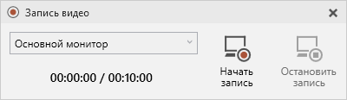
Выберите монитор и начните запись, для этого нажмите кнопку 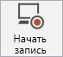.
Примечание: максимальное время для записи одного видео составляет 10 минут.

Нажмите кнопку 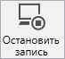, чтобы остановить запись. Программа сообщит о том, что запись видео окончена, также сообщит продолжительность видео и предложит отправить видео в службу технической поддержки:
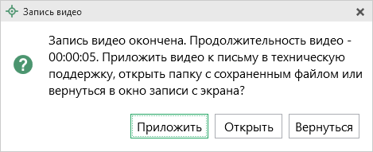
Если Вы сразу хотите отправить сообщение в техническую поддержку с данным видео, нажмите – .
Если Вы хотите открыть видео, нажмите .
Нажмите , чтобы вернутся к окну записи.

Написать отзыв
Прямо из программы Вы можете направить отзыв о программе, оценить работу специалистов службы технической поддержки Программного центра, а также отправить нам предложения по улучшению программы, замечания, благодарности. Для этого на ленте перейдите на вкладку «Помощь» и нажмите на кнопку . Откроется форма обращения с темой сообщения. Заполните необходимые поля и нажмите кнопку .
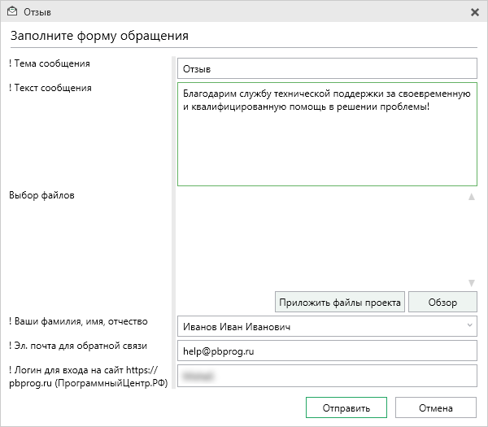
Окно «Отзыв»

Звонок в техподдержку
Получить консультацию и помощь специалистов Отдела технической поддержки Вы можете, позвонив в службу технической поддержки по бесплатному номеру:
8-800-100-58-90,
или по многоканальному прямому номеру:
8 (499) 600-600-0.
Если у Вас возникли вопросы по приобретению программ, вопросы по продлению лицензий на использование программ и др., свяжитесь с Отделом продаж по бесплатному номеру:
8-800-707-41-80,
или по номерам:
8 (499) 600-600-0
8 (8332) 47-31-47
График работы Отдела технической поддержки и Отдела продаж Вы всегда можете узнать на сайте pbprog.ru (ПрограммныйЦентр.рф) в разделе «О компании».

Сеанс управления Вашим компьютером
Для того чтобы решить технические проблемы, связанные с работой программы, чтобы показать, как работать в программе и др., мы можем подключиться к Вашему компьютеру через Интернет, т.е. организовать сеанс управления Вашим компьютером по удаленному доступу.
Чтобы организовать сеанс удаленного доступа:
- Запишитесь на сеанс удаленного доступа в удобное для Вас время, для этого на ленте на вкладке «Помощь» нажмите на кнопку . Откроется страница «Техподдержка: Удаленный доступ»: ознакомьтесь с правилами подключения к Вашему компьютеру, далее в таблице выберите наиболее удобное для Вас время и запишитесь на сеанс удаленного доступа.
Рекомендуем ознакомиться с инструкцией «Предварительная запись к специалистам Программного центра».
Примечание: в таблице указывается московское время.

- В назначенное время запустите программу для удаленного доступа, нажав на кнопку на ленте на вкладке «Помощь». Запустится специальная программа.
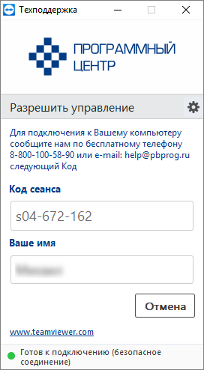
Окно программы для управления Вашим компьютером
- Сообщите код сеанса, который увидите на экране, специалисту по телефону 8-800-100-58-90 (звонок бесплатный), либо по электронной почте help@pbprog.ru, либо напишите письмо в техподдержку прямо из программы (подробнее см. «Написать письмо в техподдержку»).
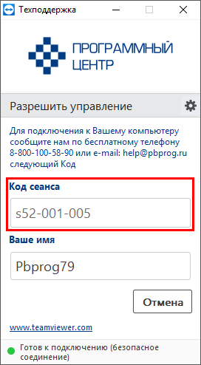
Код сеанса
Когда специалист будет подключаться к Вам, разрешите доступ к вашему компьютеру. Нажмите кнопку «Разрешить».
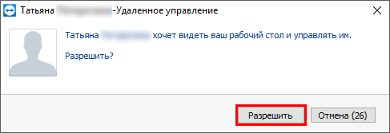
Внимание! ввиду бесплатности услуги «Сеанс управления Вашим компьютером» установлены ограничения в обслуживании:
- бесплатный сеанс управления Вашим компьютером может быть предоставлен в течение 1 года с момента приобретения программы, либо по завершении года, если лицензия на использование программы продлена;
- один бесплатный сеанс не может длиться более 20 минут, при необходимости дополнительного времени наши специалисты соединятся с Вами в другое время или продлят сеанс для завершения начатого объяснения, но не более чем на 10 минут;
- при необходимости дополнительного времени поддержка может быть осуществлена платно.

Обучение пользователей
Помогая клиентам, служба технической поддержки также оказывает различные дополнительные услуги, например, индивидуальное обучение пользователей работе с нашими программами.
Если Вы желаете пройти индивидуальное обучение по работе с программой, сначала Вам необходимо оформить заказ на приобретение данной услуги на сайте: «Консультационные услуги по обучению работе с программами» или связаться с Отделом продаж по телефону 8-800-707-41-80 (звонок бесплатный) либо по электронной почте sales@pbprog.ru. Уточните условия проведения обучения:
- ФИО специалиста, который будет Вас обучать и консультировать;
- время проведения обучения;
- программы, которые необходимы для проведения обучения;
- стоимость обучения (зависит от количества часов).
После оплаты в назначенное время свяжитесь со специалистом Отдела технической поддержки по телефону 8-800-100-58-90 (звонок бесплатный) либо по электронной почте help@pbprog.ru.
Примечание: обучение осуществляется по удаленному доступу с помощью программы для удаленного доступа Team Viewer 14 версии (см. «Сеанс управления Вашим компьютером»).
Важно! Для проведения обучения необходимы колонки и микрофон либо гарнитура (наушники и микрофон).

Приоритетная техподдержка
Если Вы желаете, чтобы Ваши письма и обращения всегда обрабатывались незамедлительно и в первую очередь, то предлагаем подключить новую услугу «Полигон – приоритетная техподдержка». Это идеальный вариант для тех, кто дорожит своим временем и временем своих клиентов.
Наши высококвалифицированные специалисты помогут Вам в самые кратчайшие сроки разобраться с приостановками, проверят документы, отправляемые в Росреестр, быстро и без очереди устранят неисправности на Вашем компьютере.
Подробнее с правилами предоставления и стоимостью данной услуги Вы можете ознакомиться на нашем сайте в разделе «Дополнительные услуги для кадастровых инженеров».

Возможности приоритетной технической поддержки:
- В приоритетном порядке предоставление всех услуг стандартной технической поддержки.
Сначала обрабатываются письма по приоритетной техподдержке в отдельной очереди, а затем письма стандартной техподдержки. При оказании услуги подключения к Вашему компьютеру через Интернет также организуется отдельная приоритетная очередность, что позволит Вам получить услугу по возможности в момент обращения либо в день обращения.
- Составление экспертного заключения в виде документа с нашей печатью по поводу правомерности (неправомерности) приостановления регистрации, соответствия электронного документа установленным правилам (до 2-х заключений в месяц).
- Обучение по работе с программами: удаленное через Интернет или в нашем офисе (до 60 минут в месяц).
- Неограниченное количество проверяемых планов.
- Разовое начисление баллов в Архиве КПТ: 20 баллов при покупке на год либо 5 баллов при покупке на один месяц.
- Выбор специалиста.
Вы можете выбрать специалиста, с которым желаете сотрудничать по конкретному обращению, либо по всем последующим обращениям. Имена и компетенции наших специалистов смотрите на сайте в разделе «Техническая поддержка»: https://pbprog.ru/personal/tehpod.php.
- Услуги пользователям кадастровых программ других разработчиков могут быть оказаны в рамках и по тарифам приоритетной технической поддержки.
Если они не связаны с работой конкретной программы, например, услуга проверки XML-документов, разбора приостановлений, выдача экспертных заключений, консультации по кадастровой деятельности. Неважно, с какой программой Вы работаете – мы поможем Вам в рамках приобретенной приоритетной техподдержки.
- Объем приоритетной технической поддержки: распространяется сразу на все программы «Полигон» и «Полигон Про», приобретенные одним пользователем (частным лицом или организацией).
Под «одним пользователем» понимается один логин на нашем сайте, один адрес электронной почты, указанный в регистрационных данных пользователя. Письма, получаемые с этого адреса электронной почты, будут обрабатываться в приоритетном порядке. По некоторым услугам указаны нормы оказания услуги в зависимости от количества приобретенных лицензий одного наименования. Если лицензий не было приобретено, либо срок лицензий завершился, то подразумевается наличие одной лицензии каждого наименования. В этом случае оказываются только услуги, не связанные с работой программ.
Примечания:
* Любые услуги оказываются в рабочие дни с 7 до 18 часов (время московское).
* Наши услуги не включают в себя решение проблем в случаях, если проблемы заключаются в сторонних программах, например, в нелицензионной операционной системе, а также в ее некорректной установке.
* Если выбранный Вами специалист находится в отпуске, то проблему решит другой специалист.
* В периоды внедрения новых XML-схем поток писем увеличивается, и сроки реакции могут быть больше указанных нормативов по объективным причинам. В такие периоды мы делаем все возможное, мобилизуем наши силы.
* Если лицензия на программу завершилась (либо вообще не была приобретена), то оказываются только услуги, не связанные с работой программ, например, проверка XML-документов, разбор приостановлений, выдача экспертных заключений, консультации по кадастровой деятельности.

Разовые персональные услуги за отдельную плату:
- Углубленное обучение пользователей в нужном объеме часов (сверх бесплатного объема) (см. «Обучение пользователей»).
- Ввод данных в программы, в том числе выполнение работы кадастрового инженера в наших программах по Вашим исходным данным: составление градостроительных, межевых, технических планов и т.п. (по согласованию и при наличии производственных возможностей).
- Доработка программ под Ваши нужды (по согласованию и при наличии производственных возможностей).

Спасибо за использование программы
«Полигон Про: Градостроительный план»

«Полигон Про» – ПРОфессионально. ПРОдуманно. ПРОсто.

С вопросами, за консультациями и
по вопросам приобретения обращайтесь:

8 (499) 600-600-0 (многоканальный)
8 (8332) 47-31-47

Отдел продаж:  8-800-707-41-80 (звонок бесплатный),  E-mail: sales@pbprog.ru. | Техническая поддержка:  8-800-100-58-90 (звонок бесплатный),  E-mail: help@pbprog.ru.
Автор и разработчик, правообладатель: Батищев Павел Сергеевич
Адрес: Россия, 610000, Кировская обл., г. Киров, Главпочтамт, а/я 19.

http://ПрограммныйЦентр.РФ
https://pbprog.ru

ОКУ – органы кадастрового учета
ФИАС – Федеральная информационная адресная система
ЗУ – земельный участок
Для организации сеанса управления Вашим компьютером мы используем программу для удаленного доступа Team Viewer 14 версии. Данную программу устанавливать отдельно не нужно. Team Viewer идет в комплекте с «Подпись Про».

